Штормовое предупреждение!
По данным синоптиков в Алтайском крае в конце дня 27 декабря и ночью 28 декабря ожидается усиление ветра до 20 м/с, местами с порывами до 27 м/с, снег, местами сильный снег, метель. По югу края возможно отложение мокрого снега, на дорогах сильная гололедица и снежные заносы.
При усилении ветра рекомендуем принять следующие меры предосторожности: стоит убрать с балконов и лоджий незакрепленные предметы, которые могут нанести травмы при падении; исключить расположение автотранспорта вблизи деревьев, балконов; на улице держитесь подальше от зданий и строений, старых деревьев.
Будьте осторожны на дорогах, соблюдайте скоростной режим и дистанцию.
Настоятельно рекомендуем отказаться от выездов на дальние расстояния. Если вы все-таки выехали – убедитесь в том, что вы подготовлены к такой поездке.
27.12.2017
________________________
Внимание: ожидается ухудшение погоды
По данным синоптиков в Алтайском крае днем 25 декабря и сутки 26 декабря ожидаются осадки, в отдельных районах сильные в виде снега, мокрого снега и дождя, местами метель с усилением ветра до 27 м/с, гололёдные явления на дорогах и возможны снежные заносы.
При усилении ветра рекомендуем принять следующие меры предосторожности: стоит убрать с балконов и лоджий незакрепленные предметы, которые могут нанести травмы при падении; исключить расположение автотранспорта вблизи деревьев, балконов; на улице держитесь подальше от зданий и строений, старых деревьев.
Будьте осторожны на дорогах, соблюдайте скоростной режим и дистанцию.
Настоятельно рекомендуем отказаться от выездов на дальние расстояния. Если вы все-таки выехали – убедитесь в том, что вы подготовлены к такой поездке.
Что нужно сделать перед выездом:
обратить особое внимание на техническое состояние своего автомобиля, залить полный бак;
проверить наличие буксировочного троса, запасного колеса, домкрата, проводов для «прикуривания», аптечки;
непременно взять с собой в дорогу теплые вещи и горячие напитки в термосе;
проверить баланс счета и состояние заряда батареи мобильного телефона;
перед поездкой необходимо сообщить членам семьи, друзьям маршрут следования и время возвращения.
Вынужденно остановившись на дороге, если того требует ситуация, необходимо подать сигнал тревоги прерывистыми гудками, поднять капот или повесить яркую ткань на антенну, ждать помощи в автомобиле. Мотор нужно оставить включенным, немного приоткрыв стекло для обеспечения вентиляции и предотвращения отравления угарным газом.
При обращении к спасателям следует указать местонахождение, приметы местности, состав группы (количество человек, возраст, есть ли больные, дети), обязательно сообщить контактные телефоны близких.
Если возникает угроза вашей жизни или вы стали свидетелем происшествия, в результате которого может пострадать человек, звоните по телефону пожарно-спасательной службы МЧС России 101. Будьте осторожны и не рискуйте понапрасну, берегите себя и своих близких!
24.12.2017
________________________
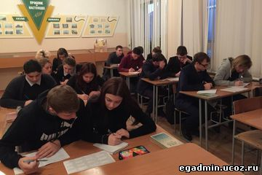 | 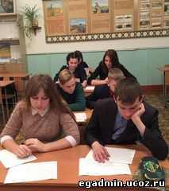
9 декабря Егорьевский район принял участие в масштабной Международной акции - Тест по истории Отечества, инициатором и организатором которой является Молодежный парламент при Государственной Думе. Целью проведения Теста является оценка уровня исторической грамотности граждан Российской Федерации, проживающих на территории нашего государства и за рубежом, а также привлечения их внимания к получению знаний об отечественной истории. На базе Егорьевской школы была создана площадка тестирования, в котором приняли участие 136 человек. Тест включал 40 вопросов и 4 варианта ответа на каждый. Задания разработаны группой ученых Московского государственного университета имени М.В. Ломоносова, и охватывали весь период истории страны, начиная с 882 года. Максимальное количество баллов за Тест - 40 б. Средний балл на нашей площадке тестирования - 34,6.
15.12.2017
________________________
________________________
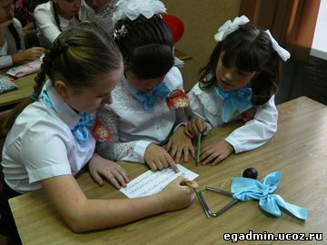 | 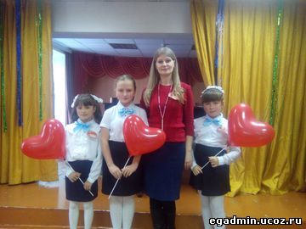 | 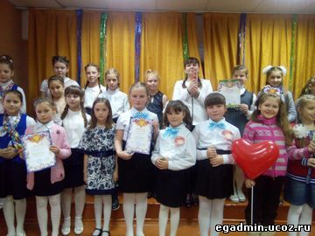
9 декабря 2017 года на базе Рубцовского государственного музыкального колледжа был проведен Восьмой зональный открытый конкурс по сольфеджио «Музыкальные чудеса» для учащихся 2-х классов детских школ искусств. В конкурсе приняли участие 26 учащихся из 7 школ г. Рубцовска, с.Поспелихи, с.Углов,г. Алейска, с.Новоегорьевского.
Команду Егорьевской ДШИ «Мелодия» представляли Алексахина Полина, Горюнова Дарья, Молодоженова Екатерина.
Все участники конкурса готовили приветствие, название команды, девиз, домашнее творческое задание и собственное сочинение мелодии на стихотворный текст. Участники нашей команды на высоком уровне прошли все этапы конкурса.
Команда «Мелодия» Егорьевской районной детской школы искусств получала диплом лауреата II степени.
Особым призом - Грамотой за творческую работу награждена Молодоженова Екатерина.
За подготовку учащихся преподаватель Константинова Марина Васильевна отмечена благодарственным письмом.
Участие в теоретических конкурсах помогают учащимся вырабатывать уверенность, творческую смекалку и активное желание приобретать новые знания.
12.12.2017
________________________
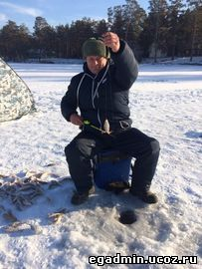 | 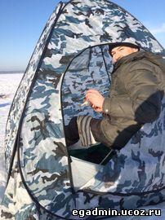 | 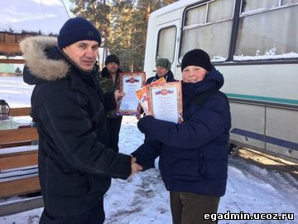
9 декабря на озере Горькое –Перешеечное Егорьевского района состоялись соревнования по подледному лову, посвященные памятной дате России – Дню Героев Отечества. Участники соревновались в номинациях: «Наибольший вес пойманной рыбы»; «Самый большой улов» (количество хвостов); «Самая крупная рыба»; «Улов первых десяти рыб» . В упорной борьбе, которая продолжалась в течении двух часов, места распределились следующим образом: первое место занял Иванец Сергей, его улов составил 3кг 410гр, общим количеством 95 штук. Второе место у Пронина Игоря (вес 3кг 215гр., 73 шт). Третье место занял Семенов Алексей ( вес 2кг 225гр., 51 шт), который также стал победителем в номинации «Улов первых десяти рыб» . Лучшим в номинации «Самая крупная рыба» стал самым юный участник соревнований – Мельников Владимир. Победители награждены дипломами и призами.
12.12.2017
________________________

________________________
В соответствии со статьей 8 Федерального закона от 26.12.2008 № 294-ФЗ «О защите прав юридических лиц и индивидуальных предпринимателей при осуществлении государственного контроля (надзора) и муниципального контроля» юридические лица, индивидуальные предприниматели обязаны уведомить о начале осуществления услуг по производству пожарно-технической продукции. На интернет сайте Главного управления МЧС России по Алтайскому краю (http://22.mchs.gov.ru) в разделе «Государственные услуги», в подразделе «Прием и регистрация уведомлений о начале деятельности по производству пожарно-технической продукции размещены: нормативно-правовые акты и документы, регламентирующие порядок приема и подачи уведомлений; график работы должностных лиц по приему уведомлений.
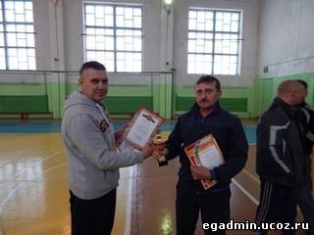 | 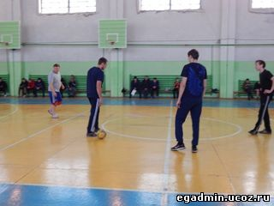 | 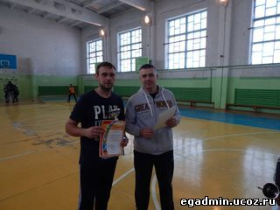
12.12.2017
________________________
Информация о проведении общероссийского дня приема граждан в День Конституции Российской Федерации 12 декабря 2017 года
08.12.2017
________________________

<p style="text-align: justify;">3 декабря в спортивном зале ДЮСШ состоялся 3 этап спортивных соревнований среди трудовых коллективов Егорьевского района. На заключительном этапе команды соревновались в стрельбе из пневматической винтовки и мини-футболе. Этот вид соревнований в конечном итоге и определил команду &ndash; победителя.<br />
В упорной борьбе команда Егорьевской СОШ стала лидером соревнований среди трудовых коллективов. На втором месте отделение полиции по Егорьевскому району, третье место заняла команда администрации района. Немного отстают от призеров команды Егорьевского райпо и детского дома-интерната.<br />
Отдел по культуре, делам молодежи и спорту, администрация ДЮСШ выражают искреннюю благодарность участникам и болельщикам соревнований за активность, спортивный азарт, пропаганду здорового образа жизни.</p>

<p style="text-align: left;"><b>05.12.2017</b></p>

В преддверии новогодних праздников территориальным отделом Управления Роспотребнадзора по Алтайскому краю в г.Рубцовске, Рубцовском, Егорьевском, Поспелихинском, Краснощековском, Курьинском, Новичихинском и Шипуновском районах с 4 декабря 2017 года по 18 декабря 2017 года будет организована «горячая линия» по вопросам качества и безопасности детских товаров, выбора новогодних подарков.
Специалисты проконсультируют потребителей по вопросам качества и безопасности детской одежды, обуви, игрушек, новогодних товаров, а также действующих нормативных гигиенических требований к этой категории товаров.
По всем возникающим вопросам будут даны разъяснения, при необходимости будет оказана практическая помощь.
Обратиться можно по адресу: г.Рубцовск, ул.Краснознаменская, 118 тел. (8-385-57) 4-28-71, с 09-00 до 17-00 (пятница с 09-00 до 12-45).
01.12.2017
________________________

________________________
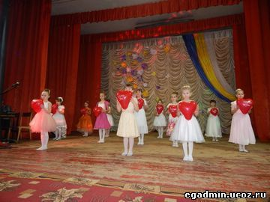 | 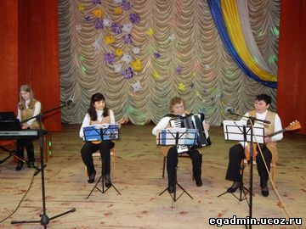 | 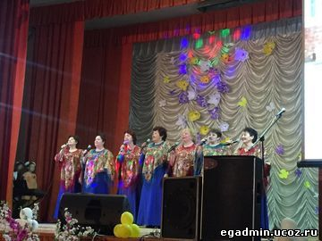
26 ноября в районном культурно – досуговом центре состоялась концертная программа, посвященная Дню матери «Доброй, ласковой самой». Это один из самых трогательных праздников, потому что он олицетворяет любовь, доброту, преданность, заботу и ласку.
Участники концертной программы искренне и от души поздравляли присутствующих мам, и старались донести тот единственный и неповторимый образ мамы, которая все поймет, простит и будет любить беззаветно, несмотря ни на что.
В концерте принимали участие: вокальная группа «Мелодия», сольные исполнители, танцевальные коллективы «Диапазон» и «Танцующий остров», ансамбль преподавателей детской школы искусств «Настроение».
Каждый номер программы был наполнен любовью, искренностью и теплотой.
30.11.2017
________________________
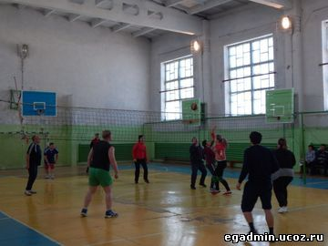 | 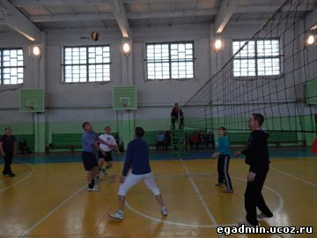 | 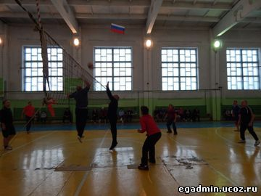
26 ноября в спортивном зале ДЮСШ состоялся 2 этап спортивных соревнований среди трудовых коллективов Егорьевского района, в котором команды боролись за право быть сильнейшими в волейболе.
Игра проходила по круговой системе. В итоге, в данном виде соревнований, победу одержала команда Егорьевской СОШ.
Но только после 3 этапа соревнований, который пройдет 2 декабря, где команды будут соревноваться в стрельбе из пневматической винтовки и мини-футболе, определится команда-победитель районных соревнований среди трудовых коллективов района.
30.11.2017
________________________
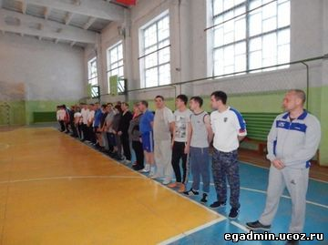 | 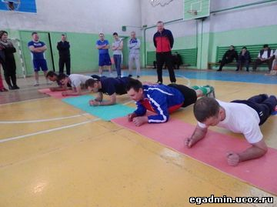 | 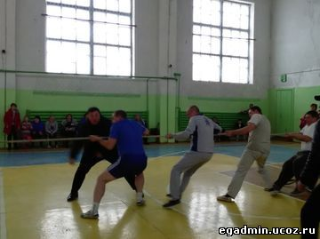
С 1 ноября по 1 декабря 2017 года в Алтайском крае проходит месячник здорового образа жизни «Мы выбираем будущее!», цель которого – привлечение внимания общественности к пропаганде здорового образа жизни.
19 ноября в спортивном зале ДЮСШ, в рамках месячника здорового образа жизни, состоялся 1 этап спортивных соревнований среди трудовых коллективов Егорьевского района. В соревнованиях приняли участие команды Егорьевской СОШ, Егорьевского Райпо, администрации района, детского дома-интерната, отделения полиции по Егорьевскому району.
Программа соревнований включает 14 видов (отжимание, подъем туловища, дартс, перетягивание каната, армреслинг, волейбол и др.).
Борьба была азартной и напряженной. Команды показали хорошую подготовку, сплоченность, доброжелательное отношение к соперникам.
Спортивный дух на площадке и хорошее настроение всех присутствующих активно поддерживали болельщики.
Победитель будет определен по наибольшей сумме очков.
21.11.2017
________________________

__________________________________
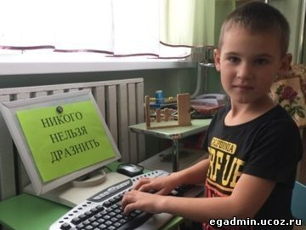 | 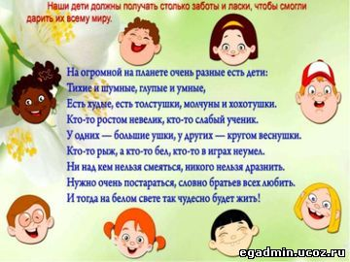 | 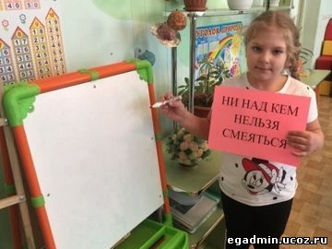
16 ноября ежегодно отмечается Международный день толерантности.
Этот Международный день был торжественно провозглашен в «Декларации принципов терпимости» ЮНЕСКО. Декларация была утверждена в 1995 году на 28-й Генеральной конференции ЮНЕСКО.
Толерантность – это уважение к другим людям, понимание и нринятие многогранности, разнообразия, самобытности культур, существующих на нашей планете.
Учреждениями культуры района, с целью формирования негативного отношения к насилию и агрессии, воспитания чувства миролюбия и доброго отношения к окружающим, в этот день были проведены информационные часы, уроки толерантности – «Толерантность – дорога к миру», «Терроризму скажем нет!» и др.
Специалистом по делам молодежи и депутатами Молодежного Парламента подготовлены и проведены интернет-акции: «Толерантность – выбор молодых» с участием молодежи с.Новоегорьевское; «Мы разные – но мы дружим!», участие в которой приняли воспитанники подготовительной группы детского сада «Колокольчик».Видеоролики акций размещены в социальной сети «Одноклассники» https//ok.ru/novoegorye/topic/67250109341891 .
20.11.2017
______________
Приглашаем жителей района принять участие в краевом благотворительном марафоне «Поддержи ребенка – 2017».
Стартовав в Алтайском крае в 2009 году по инициативе Губернатора Алтайского края А.Б. Карлина, марафон за период 2009-2017 гг. собрал 87 млн. рублей.
Всем кому небезразлична судьба больных детей, могут помочь. Для этого необходимо перечислить деньги на расчетный счет:
Алтайское краевое отделение Российского детского фонда
ИНН 2225018635, КПП 222501001, р/с 40703810002140010252, к/с 30101810200000000604, БИК 040173604, Алтайское отделение № 8644 ПАО сбербанк г. Барнаул (с обязательной пометкой – «Благотворительные пожертвования на марафон «Поддержим ребенка»)
Дополнительная информация о марафоне по тел. (3852)666550 , эл. адрес: altaidetfond22@mail.ru или на сайте http://www. altaidetfond22.ru.
14.11.2017
________________________

Оперативное предупреждение об угрозе ЧС на 10-11 ноября 2017 года
В Алтайском крае сутки 10 ноября и ночью 11 ноября ожидается усиление ветра до 7-12 м/с, местами порывы до 15-20 м/с, осадки в виде дождя, мокрого снега, переходящие в снег, местами сильные осадки, гололёдные явления, местами метель, установление постоянного снежного покрова, на дорогах сильная гололедица. ПОХОЛОДАНИЕ.
09.11.2017
________________________
Ветер и снег: объявлено штормовое предупреждение
По прогнозам синоптиков, в Алтайском крае днём 3 ноября, ночью и в первой половине дня 4 ноября ожидается усиление ветра до 17-22 м/с, местами порывы 25-30 м/с, осадки в виде дождя, переходящего в мокрый снег, гололёдные явления, установление временного снежного покрова, похолодание. Главное управление МЧС России по Алтайскому краю напоминает о соблюдении правил безопасности в непогоду.
02.11.2017
________________________
Оперативное предупреждение об угрозе ЧС на 25-26 октября 2017 года
В Алтайском крае сутки 25 и ночью 26 октября ожидается усиление ветра до 15-20 м/с, местами порывы 22-27 м/с, осадки в виде дождя переходящего в мокрый снег, снег, местами сильные осадки, отложение мокрого снега, гололёдные явления, установление временного снежного покрова, слабые метели, похолодание.
24.10.2017
________________________
Уважаемые жители Егорьевского района!
В соответствии с п.4.6 Постановления Правительства Российской Федерации от 03.08.2016г. № 755 с 2017г. многофункциональными центрами, расположенными в городских округах и административных центрах муниципальных районов осуществляется оказание государственной услуги по выдаче (замене) водительского удостоверения.
Доводим до Вашего сведения, что с 02.10.2017г. данная услуга теперь доступна и жителям Егорьевского района.
Прием заявлений на оказание государственной услуги осуществляется в Егорьевском филиале КАУ «МФЦ Алтайского края» по адресу: с.Новоегорьевское ул.Машинцева,15, здание районной администрации. График работы филиала: ежедневно с 09.00 до 17.00 без обеда, выходные дни — суббота-воскресенье.
Для получения услуги гражданин должен предоставить следующие документы:
1. Заявление.
2. Паспорт или иной документ, удостоверяющий личность (копии страниц 2, 3 и 5-12 (с последней отметкой о регистрации по месту жительства) паспорта или иного документа, удостоверяющего личность, и документа, подтверждающего регистрацию гражданина по месту жительства или по месту пребывания (при наличии регистрации).
3. Документ, подтверждающий регистрацию гражданина по месту жительства или по месту пребывания (при наличии регистрации).
4. Медицинское заключение о наличии (об отсутствии) медицинских противопоказаний (при замене водительского удостоверения по окончании срока действия).
5. Квитанцию (платежное поручение) об оплате государственной пошлины.
В случае непредставления заявителем квитанции (платежного поручения) об оплате государственной пошлины сотрудник МФЦ формирует и передает для ее последующей оплаты посредством расположенных в МФЦ платежных терминалов квитанцию (платежное поручение) в обязательном порядке, включая в нее сведения о номере паспорта или иного заменяющего его документа в качестве идентификатора плательщика.
6. Водительское удостоверение (при наличии).
7.Экзаменационная карточка водителя (при наличии)
8. Фотографирование осуществляется непосредственно в филиале сотрудниками филиала.
Стоимость услуги за выдачу национального водительского удостоверения, изготавливаемого из расходных материалов на пластиковой основе, - 2 000 рублей; за выдачу международного водительского удостоверения, в том числе взамен утраченного или пришедшего в негодность, - 1 600 рублей;
Срок оказания услуги:
5 рабочих дней с даты поступления в орган власти
23.10.2017
________________________
Несоблюдение правил безопасности на воде привело к трагедии.
Вечером 13 октября текущего года гражданин Ш., 1965 г.р. проживающий в Поспелихинском районе с.Клепечиха совершал лов рыбы в районе базы отдыха «Кристалл» расположенной на берегу озера Горькое-Перешеечное в Егорьевском районе.
Гражданин Ш. на лодке выплыл в озеро, лодку нашли с выловленной рыбой другие рыбаки, гражданина Ш. в лодке не было.
С 13 октября были организованы поиски. Обследованы береговые линии. На водной глади прошли обследование с применением ПВХ лодок с мотором сотрудниками отдела полиции и отдела ГИМС. С 8ч.00мин. 16 октября по 14час.00мин. 17 октября вели работы водолазы отряда им.Зюкова, обследовано 2000 кв.м в месте, где были установлены сети пропавшим гражданином. В результате поисков пропавший гражданин Ш. не найден.
Эксплуатация маломерных судов в осенний период с наступлением низких температур имеет некоторые особенности. Судоводителям следует проявлять осторожность, не удаляться от мест постоянного базирования. Резкое понижение температуры, особенно в ночное время может привести к неожиданному льдообразованию. Лёд воспрепятствует движению и может повредить корпус судна. Могут возникнуть негативные явления и при эксплуатации мотора. В холодное время двигатель хуже заводится, растет расход топлива. Неожиданная остановка мотора может в условиях волнения, или на судовом ходу привести к аварийной ситуации. Несчастные случаи на воде — далеко не редкость, чаще всего они являются следствием легкомыслия, нарушения элементарных правил безопасности. Оледенение палубы и других частей судна может привести к падению за борт и травматизму. Опытные судоводители на этот случай имеют не только аптечку, но и комплект сменной одежды. Не помешает оборудовать судно тентом или иметь брезент. Правила плавания надо соблюдать неукоснительно. Они продиктованы жизнью, за каждым требованием стоит опыт поколений речников.
20.10.2017
________________________
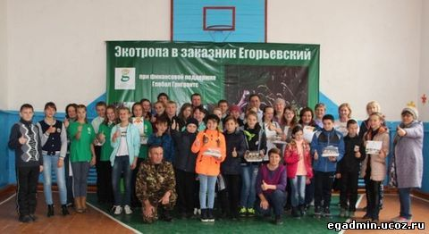 | 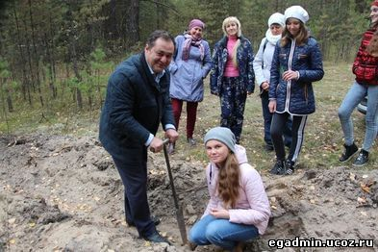
30 сентября Клуб друзей Тигирекского заповедника «Хранители леса» в провели межрайонную экологическую тропу в заказник "Егорьевский", посвященную Году экологии в РФ, 80-ю Алтайского края и 45-летию заказника "Егорьевский" при финансовой поддержке Глобал Грингрантс фонда. В рамках экологического проекта. В мероприятии приняли участие школьные лесничества и экологические объединения из 7 школ трех районов: Новичихинского района - МКОУ "Солоновская СОШ" школьное лесничество "Вита", МКОУ "Мельниковская СОШ" школьное лесничество "Лесовичок", МКОУ "Новичихинская СОШ" школьное лесничество "Родник". Из Егорьевского района три школы: МОУ "Егорьевская СОШ" школьное лесничество "Юный лесовод", МОУ "Сростиская СОШ" школьное лесничество "Свет" и хозяева мероприятия "Хранители леса". А так же команда из Шипуновского района МКОУ "Нечунаевская СОШ" - "Друзья природы". читать далее...
06.10.2017
________________________
19.10.2017 в актовом зале администрации Егорьевского района Алтайского края с 10-00 до 12-00 будет вести прием депутат Алтайского краевого Законодательного Собрания – Кондратьев Всеволод Валерьевич.
04.10.2017
________________________
В течение октября 2017 года будет проводиться анкетирование среди населения об удовлетворенности качеством товаров услуг на рынках края и субъектов предпринимательской деятельности о состоянии и развитии конкурентной среды на рынках товаров и услуг Алтайского края.
Электронная форма анкеты для населения доступна по ссылке: http://econom22.ru/Anketa/Naselenie.php. Электронная форма анкеты для субъектов предпринимательства доступна по ссылке: http://econom22.ru/Anketa/Buisnes.php.
02.10.2017

________________________
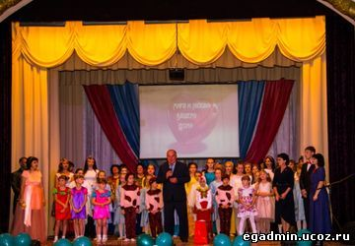 | 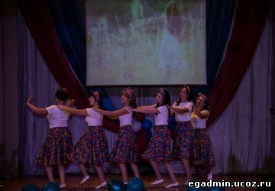 | 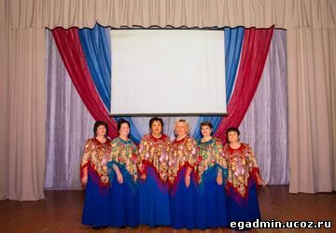

24 сентября в с. Новичиха в рамках Марафона дней культуры муниципальных образований Алтайского края «Соседи» была представлена тематическая концертная программа «От сердца к сердцу» Егорьевского района.
В фойе Дома культуры была организована выставка декоративно–прикладного искусства, картин и фотографий, книжная выставка авторов Егорьевского района, экспозиция историко-краеведческого музея о становлении и развитии Егорьевского района.
С приветственным словом к делегации Егорьевского района и зрителям обратился глава администрации Новичихинского района Сергей Лукич Ермаков. Диплом и памятный знак Марафона был вручен зав. отделом по культуре, делам молодежи и спорту Егорьевского района Ольге Николаевне Мищенко.
В концерте было представлено 24 номера. Программа концерта отличалась высоким уровнем исполнительского мастерства. Бурными аплодисментами зрители сопровождали выступления коллективов Егорьевского района: вокальные группы «Алтаечка», «Мелодия»; танцевальные группы «Диапазон», «Танцующий остров», танцевальную группу воспитателей детского сада «Колосок». Порадовали своими выступлениями солисты: Цаценко Татьяна, Зуйковы Александр и Ирина, Ямашева Галина, Рыбакова Надежда, Косинова Татьяна, Бабешина Галина, Ястребова Любовь, Щербаков Дмитрий. Большое впечатление произвели стихи Мухортовой Тамары - «Томка». Выступление ансамбля преподавателей «Настроение» районной детской школы искусств не могло оставить зрителей равнодушными и вызвало бурю аплодисментов. В концерте принимали участие 73 человека. Вели программу Шиц Елена и Рыжнев Кирилл.
После финального номера, под несмолкающие аплодисменты зрителей и всех участников, на сцену с подарком и словами благодарности еще раз поднялся глава администрации Новичихинского района С. Л. Ермаков. В свою очередь О.Н. Мищенко поблагодарила новичихинцев за теплый прием.
Отдел по культуре, делам молодежи и спорту Егорьевского района выражает искреннюю благодарность всем участникам концертной программы за талант, вдохновение, мастерство и достойное представление нашего района на Новичихинской земле.
28.09.2017
________________________

Сегодня, 25 сентября проходит единый Информационный день Алтайского края по теме: «Готов к труду и обороне».
Деятельность по поэтапному внедрению Всероссийского физкультурно-спортивного комплекса «Готов к труду и обороне» (ГТО) в Алтайском крае регламентируется следующими документами:
Планом мероприятий по поэтапному внедрению Всероссийского физкультурно-спортивного комплекса «Готов к труду и обороне» (ГТО), утвержденным распоряжением Правительства Российской Федерации от 30.06.2014 № 1165-р.;
Указом Президента Российской Федерации от 24.03.2014 №172 «О Всероссийском физкультурно-спортивном комплексе «Готов к труду и обороне»;
Планом мероприятий по поэтапному внедрению Всероссийского физ-культурно-спортивного комплекса «Готов к труду и обороне» в Алтайском крае, утвержденным Губернатором Алтайского края от 30 июля 2014 года № 175-11/1-07;
Распоряжением Администрации Алтайского края от 09.10. 2014 г. № 351-р «О реализации мероприятий по поэтапному введению в Алтайском крае Всероссийского физкультурно-спортивного комплекса «Готов к труду и обороне»;
иными нормативными правовыми актами Российской Федерации и Алтайского края.
Управление спорта и молодежной политики Алтайского края оказывает содействие администрациям муниципальных образований Алтайского края в создании условия для реализации мероприятий комплекса ГТО на территории муниципальных образований Алтайского края, осуществляет консультационную, методическую, техническую и иную помощь по вопросам реализа-ции ВФСК ГТО, осуществляет разработку, создание и внедрение системы обучения кадров, проводит обучение, в том числе дистанционное.
Работа по внедрению ВФСК «ГТО» на территории Алтайского края идет в штатном режиме и тесном сотрудничестве всех заинтересованных ведомств.
Подробнее с информацией по теме: «Готов к труду и обороне» можно ознакомиться в специальном разделе единого Информационного дня.
Вопросы и предложения, возникшие в ходе проведения единого Информационного дня, просьба направлять по электронной почте с пометкой «Единый Информационный день»: altaisport@list.ru (управление спорта и молодежной политики Алтайского края), org@alregn.ru (организационный отдел Администрации Губернатора и Правительства Алтайского края).
25.09.2017
________________________

________________________
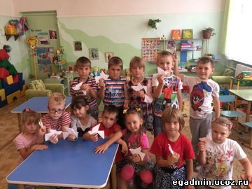 | 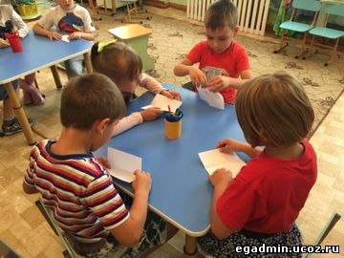 | 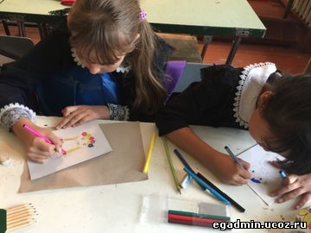
21 сентября все люди нашей планеты отмечают Всемирный день мира как день отказа от насилия и войн. Такое решение было принято в 2001 году. Всем без исключения странам поступило предложение в этот день прекратить все военные операции, не проливая кровь хотя бы 24 часа, и проводить акции, касающиеся проблем мира. Основная цель праздника - привлечь большое внимание человечества к достижению стабильности мира без каких-либо угроз и насилия, гарантии будущего нашей прекрасной планеты - Земля. В связи с этим проводятся мероприятия, при помощи которых можно показать людям, насколько прекрасно жить в нашем обществе, на нашей планете без ненависти и зла. В этот день по всему миру рисуют яркие улыбающиеся лица или поют песни о дружбе. Депутаты Молодежного Парламента Егорьевского района Алтайского края также приняли участие в акциях, посвященных Всемирному дню мира. Совместно с подготовительной группой детского сада «Колокольчик» сделали голубей оригами - птиц Мира, затем подарили их младшим товарищам и рассказали о существующем Дне Мира. А также вместе с учениками детской школы искусств (художественное отделение) выполнили композицию «Мир на планете – счастливы дети!».
Нам нужен мир на голубой планете.
Его хотят и взрослые, и дети.
Им хочется, проснувшись на рассвете,
Не вспоминать, не думать о войне!
Нам нужен мир, чтоб строить города,
Сажать деревья и работать в поле.
Его хотят все люди доброй воли.
Нам нужен мир
Навеки! Навсегда
22.09.2017
________________________
Внимание предприниматели.
Управление спорта и молодежной политики Алтайского края, 5-6 октября 2017 года проводит конкурс "Молодой предприниматель Алтая-2017".
Конкурс проводится по следующим номинациям "Открытие года", "Производство года", "Работодатель года", "Социальный бизнес года" и "Личный вклад года".
В конкурсе могут принять участие молодые предприниматели в возрасте от 18 до 30 лет.
Более подробную информацию можно получить на сайтах www.altaimolodoi.ru www.altaikdm.ru
08.09.2017
________________________
Сегодня, 30 августа проходит единый Информационный день Алтайского края по теме: «Обеспечение доступности и качественного образования в Алтайском крае».
Система образования Алтайского края продолжает динамично развиваться по всем основным направлениям и уровням образования, что подтверждается результатами деятельности, направленной на выполнение глав-ной задачи – создание условий для получения доступного качественного образования для каждого обучающегося на всех его уровнях. Более двух тысяч образовательных организаций различного уровня работает в крае – это одна из наиболее многочисленных сетей в России.
В 2017 году завершена трехлетняя процедура проведения независимой оценки качества деятельности государственных и муниципальных образовательных организаций края. За три года охват независимыми оценочными процедурами составил 100% организаций.
Подробнее с информацией по теме: «Обеспечение доступности и качественного образования в Алтайском крае» можно ознакомиться в специальном разделе единого Информационного дня. Вопросы и предложения, возникшие в ходе проведения единого Информационного дня, просьба направлять по электронной почте с пометкой «Единый Информационный день»: pressa@gu.educaltai.ru (Министерство об-разования и науки Алтайского края), org@alregn.ru (организационный отдел Администрации Губернатора и Правительства Алтайского края).
30.08.2017
________________________

По информации синоптиков в Алтайском крае в период с 28 августа по 1 сентября ожидается высокая пожароопасность (4 класс горимости), возможно возникновение лесных (ландшафтных) пожаров. Главное управление МЧС России по Алтайскому краю напоминает, что любую информацию относительно нарушения норм пожарной безопасности вы можете сообщить, позвонив на Единый телефон доверия Главного управления МЧС России по Алтайскому краю - 8 (3852) 65-82-19.
Ответственным ведомствам важно своевременно предпринять меры, чтобы не допустить распространения огня на населённые пункты (в т.ч. дачные поселки), линии ЛЭП, объекты связи, задымления трасс федерального и местного значения. Муниципальным властям и органам местного самоуправления следует усилить контроль подведомственных территорий для предотвращения пожаров, активизировать разъяснительную работу с населением, активно используя ресурс сельских старост, межведомственных профилактических групп и полномочия надзорных служб.
Населению следует быть предельно внимательным при обращении с огнём. Крайне опасны возгорания в природной среде. При неблагоприятной погоде любая небрежность с огнём в считанные секунды становится большим пожаром с тяжёлыми последствиями. Природные пожары, как правило, представляют угрозу не только садово-дачным обществам, но и населённым пунктам, объектам экономики и социального назначения.
Во избежание материальных потерь от огненной стихии:
- не сжигайте мусор и сухую траву и пресекайте подобные действия других лиц;
- выезжая на отдых, не разводите костры;
- не бросайте непотушенные спички и сигареты (особенно из окон автомобилей);
- не позволяйте детям играть с огнем.
- при пожаре звоните по номеру 101.
28.08.2017
________________________
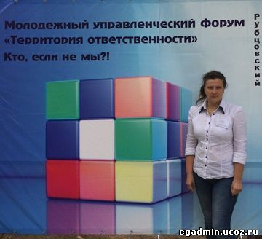
С 18 по 20 августа 2017 года на базе МБУ ДОЛ «Золотая рыбка», расположенного в Егорьевском районе, проходил II окружной молодежный образовательный форум «Территория ответственности – 2017».
Цель форума – вовлечение талантливой молодежи в процесс разработки и реализации стратегических направлений развития территорий, продвижения новых технологий, повышения качества жизни, решение наиболее значимых задач развития и реализации гражданских инициатив молодежи.
В работе форума приняли участие представители молодежи из восьми районов края. Наш район представляли Рожкова А.И - главный специалист отдела по культуре, делам молодежи и спорту и Рыжкова Е.Ю. - главный специалист администрации Егорьевского района Алтайского края, ответственный секретарь комиссии по делам несовершеннолетних и защите их прав Егорьевского района Алтайского края.
Работа форума проходила на пяти образовательных площадках: сельское предпринимательство, добровольчество, творчество, социальные проекты и молодежные инициативы. Представители Егорьевского района работали на площадке «Молодежные инициативы», которая объединила всех активистов, чья деятельность связана с молодежью, реализацией молодежной политики и молодежных проектов.
23.08.2017
________________________
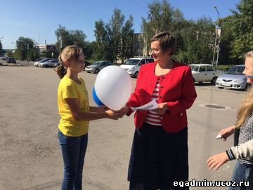 | 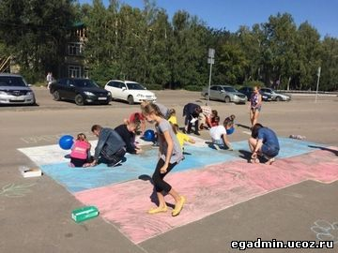 | 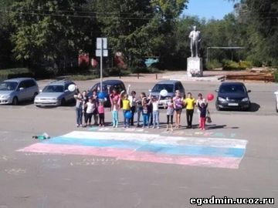
22 августа – День Государственного флага Российской Федерации. Отмечается с 1994 года на основании Указа Президента РФ.
Флаг державы – её лицо, её визитная карточка, её опознавательный знак, дающий миру представление о мощи, истории, уверенности и самобытности данной страны. Он является оберегом и защищает её от внешних воздействий, вселяет уверенность и силу в её жителей.
На площади с.Новоегорьевское Молодежным Парламентом района, отделом по культуре, делам молодежи и спорту, районным культурно-досуговым центром были проведены акции, посвященные Дню флага РФ: «Триколор» (рисунок на асфальте); «Ты гордость наша – трехцветный Российский флаг» (раздача флаеров, трехцветных ленточек, вохдушных шаров); «Аквагрим для всех – «Под флагом России».
Российский флаг — воплощение самых лучших качеств современного человека, честного и справедливого. Красный цвет символизирует отвагу; синий — верность, правду и небо; а белый — чистоту совести и мир. Пусть мирным и чистым будет российское небо сегодня и всегда!
23.08.2017
________________________
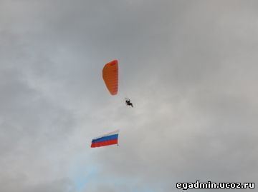 | 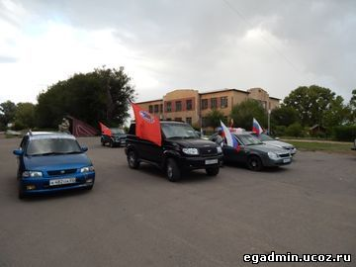 | 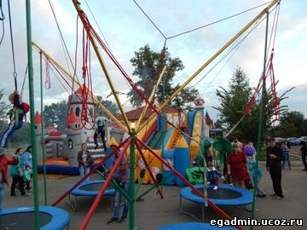
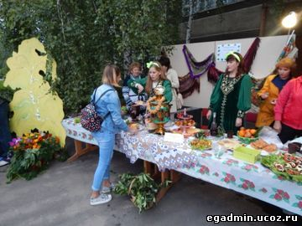 | 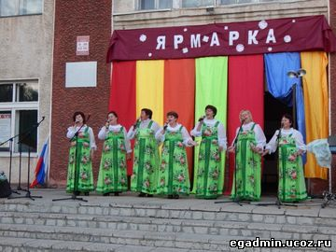 | 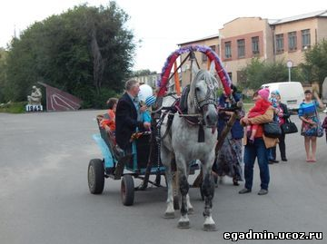
18 августа на площади с.Новоегорьевское состоялось мероприятие, посвященное Дню села.
Открытие праздника стало ярким, интересным и неожиданным. Жителей села с воздуха на мотопароплане приветствовал гость из Новосибирска Конюков Андрей, мастер спорта международного класса.
Продолжилось мероприятие автопробегом, посвященным Дню села и 80-летию Алтайского края, организованным по инициативе Молодежного Парламента района.
Праздник проходил в стиле традиционной русской ярмарки. Работали аттракционы, игровые площадки. Коробейники, за любой творческий номер (стихи, частушки, танец) угощали гостей праздника сладостями.
Также каждый желающий мог угоститься дарами природы, собранными и приготовленными односельчанами с любовью и фантазией, в ярмарочных благотворительных палатках. Собранные средства благотворительной ярмарки пойдут на устройство детской зоны отдыха.
С большим успехом прошли конкурсы «Лучшая бегунья на каблуках», «Перетягивание каната», номинации «Книги рекордов» - «Самая длинная коса», «Самый улыбчивый», «Самый прыгучий». Победители конкурсов награждены призами.
Запечатлеть себя в народном костюме, смешной маске или просто сфотографироваться на память с друзьями можно было в «Фотопалатке» В течение праздника работники культурно-досугового центра, участники художественной самодеятельности создавали атмосферу уюта, тепла, дарили присутствующим яркие музыкальные номера и хорошее настроение.
Завершился День праздничным фейерверком.
Организаторы мероприятия выражают искреннюю благодарность всем односельчанам и гостям, оказавшим помощь в его подготовке и проведении, и всем присутствующим за участие в празднике.
23.08.2017
________________________
Штормовое предупреждение: в Алтайском крае ожидается высокая пожароопасность.
По информации синоптиков в Алтайском крае в период с 22 по 28 августа местами ожидается высокая пожароопасность (4 класс горимости). Главное управление МЧС России по Алтайскому краю напоминает о соблюдении правил пожарной безопасности.
Сухая и ветреная погода может поспособствовать увеличению числа очагов и площадей природных пожаров. Ответственным ведомствам важно своевременно предпринять меры, чтобы не допустить распространения огня на населённые пункты (в т.ч. дачные поселки), линии ЛЭП, объекты связи, задымления трасс федерального и местного значения. Муниципальным властям и органам местного самоуправления следует усилить контроль подведомственных территорий для предотвращения пожаров, активизировать разъяснительную работу с населением, активно используя ресурс сельских старост, межведомственных профилактических групп и полномочия надзорных служб.
Населению следует быть предельно внимательным при обращении с огнём. Практически во всех случаях возникновения пожаров - это дело человеческих рук и низкой сознательности граждан. Несмотря на запреты особого противопожарного режима, в населённых пунктах продолжаются поджоги сухостоя, сжигание мусора и другие огневые работы. Запрет на работы с открытым огнём касается не только населения, но и сельхозпроизводителей, лесозаготовителей, строителей и всех организаций, деятельность которых связана с применением пожароопасных средств и предметов.
Крайне опасны возгорания в природной среде. При неблагоприятной погоде любая небрежность с огнём в считанные секунды становится большим пожаром с тяжёлыми последствиями. Природные пожары, как правило, представляют угрозу не только садово-дачным обществам, но и населённым пунктам, объектам экономики и социального назначения.
Во избежание материальных потерь от огненной стихии:
- не сжигайте мусор и сухую траву и пресекайте подобные действия других лиц;
- выезжая на отдых, не разводите костры;
- не бросайте непотушенные спички и сигареты (особенно из окон автомобилей);
- не позволяйте детям играть с огнем.
21.08.2017
________________________

<p style="text-align: justify;"><b>В Алтайском крае ожидается ухудшение погоды.</b><br />
По данным синоптиков в Алтайском крае во второй половине дня 11 и сутки 12 августа ожидаются дожди, местами по краю очень сильные, сопровождающиеся грозами, градом и усилением ветра с порывами до 25 м/с и более. Подразделения Главного управления МЧС России по Алтайскому краю находятся в режиме повышенной готовности, пожарные и спасатели готовы к ликвидации возможных последствий непогоды, оказанию помощи гражданам.<br />
Руководители муниципалитетов, министерств и ведомств, аварийных служб, а также объектов жизнеобеспечения и экономики проинформированы об ухудшении погодных условий. Им рекомендовано предпринять соответствующие профилактические меры и держать развитие ситуации на подведомственных территориях под постоянным контролем.</p>

<p style="text-align: left;"><b>10.08.2017</b></p>

<p><span style="font-family: 'Times New Roman',serif; line-height: 13.9688px;">________________________</span></p>
В ночь на 8 августа ожидаются дожди и грозы
Период неблагоприятных погодных явлений продолжается. По данным синоптиков в ночь на 8 августа местами по Алтайскому краю ожидаются сильные ливневые дожди, возможны грозы и град, усиление ветра до 25 м/с и более. Гражданам необходимо быть бдительными и следить за изменениями погоды.
Неблагоприятные метеоявления могут вызвать происшествия локального масштаба. Штормовое предупреждение направили в муниципалитеты, на объекты экономики, жизнеобеспечения, заинтересованным министерствам и ведомствам.
Нарушения возможны в работе автомобильного транспорта, дорожных служб, на энергообъектах. Руководителям всех уровней предложено выполнить комплекс предупредительных мероприятий, согласно действующих планов и рекомендаций по предупреждению и ликвидации чрезвычайных ситуаций природного и техногенного характера.
Населению следует быть предельно осторожными при непогоде, соблюдать меры личной безопасности как в быту, так и на улицах, и в природной среде.
07.08.2017
________________________
Внимание: штормовое предупреждение!
По данным синоптиков в Алтайском крае 7 августа ожидаются дожди, а местами сильные ливневые дожди. Также возможны грозы и град, сопровождающиеся ветром до 25 м/с. Сотрудники МЧС России напоминают о необходимости соблюдения правил безопасного поведения в период непогоды!
06.08.2017
________________________
В южных районах Алтайского края ожидается жара.
По информации синоптиков в Алтайском крае в период с 3 по 7 августа в южных районах края ожидается аномально жаркая погода. В дневное время суток температура воздуха может подняться до 34˚С. В связи с неблагоприятным прогнозом возможно увеличение количества бытовых пожаров, происшествий на водных объектах края, высока вероятность возникновения лесных и степных пожаров.
Главное управления МЧС России по Алтайскому краю напоминает правила безопасности в условиях сильной жары.
Ответственным ведомствам важно своевременно предпринять меры, чтобы не допустить распространения огня на населённые пункты (в т.ч. дачные поселки), линии электропередач, объекты связи. Муниципальным властям и органам местного самоуправления следует усилить контроль подведомственных территорий для предотвращения пожаров, активизировать разъяснительную работу с населением, активно используя ресурс сельских старост, межведомственных профилактических групп и полномочия надзорных служб.
Населению следует быть предельно внимательным при обращении с огнём. Помните: возгорания в природной среде крайне опасны. При неблагоприятной погоде любая небрежность с огнём в считанные секунды становится большим пожаром с тяжёлыми последствиями. Природные пожары, как правило, представляют угрозу не только садово-дачным обществам, но и населённым пунктам, объектам экономики и социального назначения.
Любую информацию относительно нарушения норм пожарной безопасности вы можете сообщить, позвонив на Единый телефон доверия Главного управления МЧС России по Алтайскому краю - 8 (3852) 65-82-19. При пожаре звоните по номеру 101.
Несколько советов для граждан. Не находитесь долго на солнце, прячьтесь в тень. Во время сильной жары нужно носить светлую одежду. Головной убор обязателен! Пейте больше воды: выделяемый кожей пот приводит к ее охлаждению.
Соблюдайте правила безопасного отдыха у воды! Не купайтесь в непредназначенных для купания, не проверенных специалистами ГИМС местах! Не злоупотребляйте спиртным! Обеспечьте контроль за детьми, не оставляйте маленьких детей без присмотра.
02.08.2017
________________________
На смену жаре – ветер, грозы и град.
По данным синоптиков в Алтайском крае днём 28 июля и ночью 29 июля ожидаются дожди, грозы, местами сильные ливневые дожди, град, шквалистое усиление ветра до 20-25 м/с. Сотрудники МЧС России напоминают о необходимости соблюдения правил безопасного поведения в складывающейся обстановке!
Подразделения МЧС России в связи с ожидающейся непогодой находятся в режиме повышенной готовности, пожарные и спасатели готовы к ликвидации возможных последствий непогоды, оказанию помощи гражданам. Руководители муниципалитетов, министерств и ведомств, аварийных служб, а также объектов жизнеобеспечения и экономики проинформированы об ухудшении погодных условий. Им рекомендовано предпринять соответствующие профилактические меры и держать развитие ситуации на подведомственных территориях под постоянным контролем.
Единый телефон доверия Главного управления МЧС России по Алтайскому краю - 8 (3852) 65-82-19. Телефон пожарно-спасательной службы - 101.
27.07.2017
________________________
Избирательной комиссией Алтайского края объявлен прием предложений по кандидатурам для дополнительного зачисления в резерв составов участковых комиссий по территориальным избирательным комиссиям Алтайского края. ССЫЛКА
26.07.2017
________________________

________________________
Сегодня, 25 июля проходит единый Информационный день Алтайского края по теме: «Пищевая и перерабатывающая промышленность Алтайского края: состояние и точки роста».
В пищевой и перерабатывающей промышленности Алтайского края работают около 2000 предприятий, обеспечивая продовольствием не только население Сибирского федерального округа, но и другие регионы России. Алтайские продукты ассоциируются у потребителей с правильным питанием, здоровьем и экологичностью. В России популярны алтайские сыры, масло, молочные продукты, крупы, мука, напитки, мед. Бренд «алтайское» стал равнозначен качественному. Именно поэтому в крае сохраняется положительная динамика в производстве продуктов питания. Опережающие результаты демонстрирует масложировая, молочная и мукомольно – крупяная промышленности, а также производство напитков.
На протяжении прошедшего десятилетия пищевая и перерабатывающая промышленность Алтайского края сохраняет положительный тренд развития. По итогам 2016 года индекс промышленного производства пищевых продуктов составил 105,3%. По итогам пяти месяцев 2017 года индекс промышленного производства пищевых продуктов составил 108,3%, напитков 101,6%. Это превышает общероссийские показатели, которые сложились в размере 103,9 и 100,7 процентов соответственно.
Подробнее с информацией по теме: «Пищевая и перерабатывающая промышленность Алтайского края: состояние и точки роста» можно ознакомиться в специальном разделе единого Информационного дня.
Вопросы и предложения, возникшие в ходе проведения единого Информационного дня, просьба направлять по электронной почте с пометкой «Единый Информационный день»: piscevik@mail.ru (управление Алтайского края по пищевой, перерабатывающей, фармацевтической промышленности и биотехнологиям), org@alregn.ru (организационный отдел Администрации Губернатора и Правительства Алтайского края).
25.07.2017
________________________
Гидрометеослужба предупреждает о сильной жаре по югу Алтайского края.
По информации синоптиков в Алтайском крае в период с 24 по 28 июля в южных районах ожидается аномально жаркая погода: максимальная температура воздуха составит плюс 29 … 34˚С. Специалисты МЧС России напоминают о соблюдении правил безопасности в условиях сильной жары.
Жаркая и ветреная погода может поспособствовать увеличению числа очагов и площадей природных пожаров. Ответственным ведомствам важно своевременно предпринять меры, чтобы не допустить распространения огня на населённые пункты (в т.ч. дачные поселки), линии ЛЭП, объекты связи, задымления трасс федерального и местного значения. Муниципальным властям и органам местного самоуправления следует усилить контроль подведомственных территорий для предотвращения пожаров, активизировать разъяснительную работу с населением, активно используя ресурс сельских старост, межведомственных профилактических групп и полномочия надзорных служб.
Населению следует быть предельно внимательным при обращении с огнём. Практически во всех случаях возникновения пожаров - это дело человеческих рук и низкой сознательности граждан. Помните: возгорания в природной среде крайне опасны. При неблагоприятной погоде любая небрежность с огнём в считанные секунды становится большим пожаром с тяжёлыми последствиями. Природные пожары, как правило, представляют угрозу не только садово-дачным обществам, но и населённым пунктам, объектам экономики и социального назначения.
Главное управление МЧС России по Алтайскому краю напоминает, что любую информацию относительно нарушения норм пожарной безопасности вы можете сообщить, позвонив на Единый телефон доверия Главного управления МЧС России по Алтайскому краю - 8 (3852) 65-82-19. При пожаре звоните по номеру 101.
Также стоит привести несколько советов для граждан, ведь сильная жара - серьёзный стресс для организма.
Не находитесь долго на солнце, прячьтесь в тень. Во время сильной жары нужно носить светлую одежду. Головной убор обязателен! Пейте больше воды: выделяемый кожей пот приводит к ее охлаждению. Употребляйте чуть больше соли: когда потеешь, соль выводится из организма, а это вредно.
Безопаснее всего загорать до 11 часов утра и после 17 часов дня. Самое вредное солнце – полуденное. Пользуйтесь защитным кремом. Выходя из воды, не забудьте насухо обтереться, чтобы капли воды, подобные увеличительным стеклам, не обернулись мелкими ожогами.
Не злоупотребляйте спиртным!
Соблюдайте правила безопасного отдыха у воды! Не купайтесь в непредназначенных для купания, не проверенных специалистами ГИМС местах! Обеспечьте контроль за детьми, не оставляйте маленьких детей без присмотра. Помните: не прогревшаяся вода при жаркой погоде особенно опасна, резкий перепад температур может стать причиной судорог, спазмов, сердечных приступов. Будьте осторожны, берегите себя.
24.07.2017

________________________
По данным синоптиков в ближайшие три дня ожидаются неблагоприятные погодные явления.
Согласно данным гидрометеослужбы на территории края 21-23 июля по краю местами возможны сильные дожди, град и усиление ветра до 17-18 метров в секунду. В утренние часы местами туман. Сотрудники МЧС России напоминают о необходимости соблюдения правил безопасного поведения!
Подразделения МЧС России находятся в режиме повышенной готовности, пожарные и спасатели готовы к ликвидации возможных последствий непогоды, оказанию помощи гражданам. Руководители муниципалитетов, министерств и ведомств, аварийных служб, а также объектов жизнеобеспечения и экономики проинформированы об ухудшении погодных условий. Им рекомендовано предпринять соответствующие профилактические меры и держать развитие ситуации на подведомственных территориях под постоянным контролем.
Напоминаем о важности соблюдения простых правил безопасности, соблюдение которых поможет не допустить беды.
Единый телефон доверия Главного управления МЧС России по Алтайскому краю - 8 (3852) 65-82-19. Телефон пожарно-спасательной службы - 101.
21.07.2017
________________________
Акция «Соберем детей в школу»
Традиционно в районе проводится акция «Соберем детей в школу». Цель акции - оказать социальную помощь и поддержку семьям, находящимся в трудной жизненной ситуации, в подготовке детей к школе, не допустить того, чтобы дети по причине отсутствия одежды, обуви, канцелярских принадлежностей не смогли сесть 1 сентября за парты.
Управление социальной защиты населения по Егорьевскому району обращается с просьбой к руководителям предприятий и организаций, предпринимателям, к обеспеченным людям оказать любой вид помощи малообеспеченным семьям с детьми школьниками.
Списки семей есть в управлении социальной защиты населения по Егорьевскому району. Также можете оказать помощь в трудовых коллективах вашей организации.
В управлении социальной защиты населения по Егорьевскому району открыт пункт приема одежды, обуви, канцелярских товаров, в т.ч. бывших в употреблении.
Очень надеемся на Ваше доброе сердце, отзывчивость и понимание.
Обращаться: управление социальной защиты населения по Егорьевскому району кабинет 29 Контактные телефоны: 22246; 22127.
17.07.2017
________________________
По данным синоптиков в Алтайском крае 14 июля местами в южных, восточных и предгорных районах ожидаются сильные и очень сильные ливневые дожди, грозы, град, усиление ветра до 17-22 м/с. Специалисты МЧС России напоминают о необходимости соблюдения правил безопасности.
И вновь на территории Алтайского края объявлено штормовое предупреждение в связи с непогодой. Подразделения МЧС России находятся в режиме повышенной готовности, пожарные и спасатели готовы к ликвидации возможных последствий непогоды, оказанию помощи гражданам. Руководители муниципалитетов, министерств и ведомств, аварийных служб, а также объектов жизнеобеспечения и экономики проинформированы об ухудшении погодных условий. Им рекомендовано предпринять соответствующие профилактические меры и держать развитие ситуации на подведомственных территориях под постоянным контролем.
Напоминаем о важности соблюдения простых правил безопасности, соблюдение которых поможет не допустить беды.
13.07.2017
________________________
По данным синоптиков в Алтайском крае сутки 13 июля ожидаются дожди, местами сильные и очень сильные ливневые дожди, грозы, град, усиление ветра до 15-20 м/с. Специалисты МЧС России напоминают о необходимости соблюдения правил безопасности.
И вновь на территории Алтайского края объявлено штормовое предупреждение в связи с непогодой. Подразделения МЧС России находятся в режиме повышенной готовности, пожарные и спасатели готовы к ликвидации возможных последствий непогоды, оказанию помощи гражданам. Руководители муниципалитетов, министерств и ведомств, аварийных служб, а также объектов жизнеобеспечения и экономики проинформированы об ухудшении погодных условий. Им рекомендовано предпринять соответствующие профилактические меры и держать развитие ситуации на подведомственных территориях под постоянным контролем.
Напоминаем о важности соблюдения простых правил безопасности, соблюдение которых поможет не допустить беды.
При граде:
По возможности не выходите на улицу. Находясь в помещении, держитесь дальше от окон, не пользуйтесь электроприборами, град обычно сопровождается молнией. Находясь на улице, постарайтесь выбрать укрытие (капитальное строение). Не укрывайтесь под деревьями, т.к. велик риск попадания в них молнии. Если вы перемещаетесь в автомобиле – припаркуйтесь на обочине, держитесь дальше от окон.
При сильном ветре:
По возможности переждите непогоду в капитальном строении. Находясь на улице, обходите рекламные щиты и шаткие конструкции, не укрывайтесь под деревьями. Паркуйте автомобиль в гараж, а при его отсутствии оставляйте вдали от деревьев и слабо укрепленных конструкций. Управляя автотранспортом в неблагоприятных погодных условиях, соблюдайте скоростной режим и достаточную дистанцию от других участников движения.
При грозе:
Управляя автотранспортным средством, постарайтесь припарковаться. Грозы с ливнем резко ухудшают видимость на дороге, ухудшается сцепление с дорожным полотном, вспышки молний могут ослепить водителя и спровоцировать ДТП. Во время грозы нельзя находиться у водоемов, купаться, рыбачить.
Единый телефон доверия Главного управления МЧС России по Алтайскому краю - 8 (3852) 65-82-19. Телефон пожарно-спасательной службы - 101.
12.07.2017
________________________
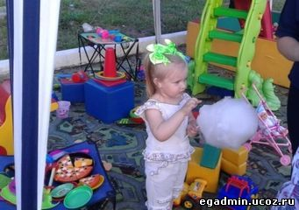 | 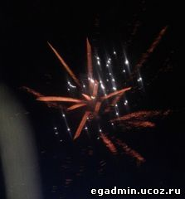 | 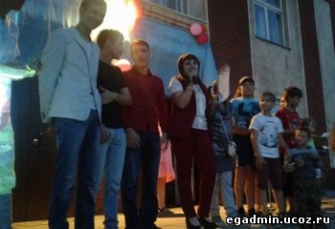
27 июня в России ежегодно отмечается День молодёжи. История этого праздника началась 7 февраля 1958 года в Советском Союзе, когда Указом Президиума Верховного Совета СССР «Об установлении Дня советской молодёжи» был учреждён День советской молодёжи, который отмечался в последнее воскресенье июня.
После распада СССР, 24 июня 1993 года, первый президент России Борис Ельцин, по предложению Государственного комитета Российской Федерации по делам молодёжи и Национального Совета молодёжных и детских объединений России, издал распоряжение «О праздновании Дня молодёжи», которое предписывало отмечать этот праздник 27 июня.
Этот праздник посвящен каждой светлой надежде, каждому молодому уму и оригинальному взгляду.
Это праздник самых динамичных, целеустремленных и активных граждан своей страны.
30 июня на площади с. Новоегорьевское состоялось праздничное мероприятие, посвященное Дню молодежи – «Из прошлого в будущее».
Прошлое не возвращается, но можно ненадолго окунуться в особую атмосферу прошлого, погрузиться в романтику минувших десятилетий.
Присутствующие на празднике вместе с ведущими вспомнили старые добрые фильмы и «крылатые» фразы из них; моду и песни 90-х; поучаствовали в викторине «Я помню, как это было»; спортивном состязании; акциях «Отдай сигаретку, получи конфетку», «Чистый праздник».
Для детей работали атракционы – батуты, карусель, детская игровая комната, картинг.
Закончилось мероприятие праздничным фейерверком.
06.07.2017
________________________

Молодые семьи Алтайского края имеют возможность улучшить свои жилищные условия в рамках подпрограммы «Обеспечение жильем молодых семей в Алтайском крае» на 2015 – 2020 годы государственной программы Алтайского края «Обеспечение доступным и комфортным жильем населения Алтайского края» на 2014 – 2020 годы.
На территории Егорьевского района действует муниципальная программа «Обеспечение жильем молодых семей в муниципальном образовании Егорьевский район Алтайского края» на 2016 – 2020 годы.
Участвуя в программе, молодые семьи получают социальную выплату на покупку или строительство жилья.
Социальная выплата предоставляется молодой семье в безналичной форме путем зачисления бюджетных средств на именной счет по обслуживанию государственных программ, открытый в банке на одного из членов молодой семьи.
Постановлением Правительства Российской Федерации от 20 мая 2017г. № 609 в федеральную целевую программу «Жилище» на 2015 – 2020 годы внесены изменения в части использования социальной выплаты.
С 27 мая 2017 года социальная выплата не может быть использована на приобретение жилого помещения у близких родственников (супруга (супруги), дедушки (бабушки), внуков, родителей (в том числе усыновителей), детей (в том числе усыновленных), полнородных и неполнородных братьев и сестер).
05.07.2017
________________________
Особый противопожарный режим на территории Алтайского края отменен
Постановлением Правительства Алтайского края, подписанным Губернатором Александром Карлиным, отменен особый противопожарный режим, действовавший с 20 апреля 2017 года. В документе в частности говорится:
"В связи со стабилизацией пожарной обстановки на территории Алтайского края, установлением погодных условий, способствующих снижению класса пожарной опасности в лесах, а также в соответствии с Федеральным законом от 21.12.1994 № 69-ФЗ «О пожарной безопасности», законом Алтайского края от 10.02.2005 № 4-ЗС «О пожарной безопасности в Алтайском крае» Правительство Алтайского края постановляет:
1. Отменить особый противопожарный режим на территории Алтайского края с 05.07.2017.
2. Признать утратившим силу постановление Правительства Алтайского края от 27.04.2017 № 139 «Об установлении особого противопожарного режима на территории Алтайского края".
Тем не менее, о соблюдении правил пожарной безопасности, в том числе в природной зоне, забывать нельзя. Расскажите о них детям и неукоснительно придерживайтесь их в повседневной жизни. Будьте осторожны с огнем! Главное управление МЧС России по Алтайскому краю напоминает, что любую информацию относительно нарушения норм пожарной безопасности вы можете сообщить, позвонив на Единый телефон доверия Главного управления МЧС России по Алтайскому краю - 8 (3852) 65-82-19. При пожаре звоните по номеру 101.
05.07.2017
________________________
ШТОРМОВОЕ ПРЕДУПРЕЖДЕНИЕ №23
В Алтайском крае в конце дня 04 июля, сутки 05 и ночью 6 июля ожидаются дожди, грозы, местами сильные и очень сильные ливневые дожди, град, усиление ветра до 20-25 м/с.
04.07.2017
________________________
ШТОРМОВОЕ ПРЕДУПРЕЖДЕНИЕ №23
В Алтайском крае во второй половине дня 01 июля и сутки 02 июля ожидаются, дожди, грозы, местами сильные и очень сильные ливневые дожди, град, усиление ветра до 20-25 м/с.
30.06.2017
________________________
Внесены изменения в краевой закон «О бесплатном предоставлении в собственность земельных участков»
30.06.2017

________________________
ШТОРМОВОЕ ПРЕДУПРЕЖДЕНИЕ № 12(Дополнение)
В Алтайском крае 24 июня местами сохранится высокая пожароопасность (4 класс горимости).
ШТОРМОВОЕ ПРЕДУПРЕЖДЕНИЕ №18 (Дополнение)
В Алтайском крае в период с 22 по 25 июня на большей части территории, 26 и 27 июня в южных районах сохранится аномально жаркая погода: максимальная температура воздуха плюс 30 … 34˚С.
ШТОРМОВОЕ ПРЕДУПРЕЖДЕНИЕ №21
В Алтайском крае днём 24 и сутки 25 июня ожидаются дожди, грозы, местами сильные ливневые дожди, сопровождающиеся выпадением града и шквалистым усилением ветра до 20-25 м/с.
23.06.2017
________________________
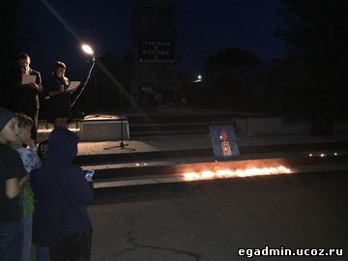 | 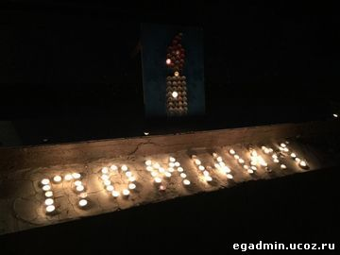 | 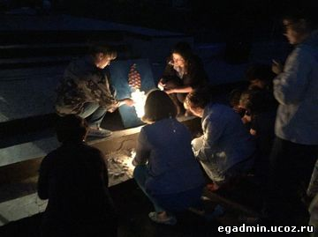
22 июня в зале Боевой Славы районного историко – краеведческого музея состоялся митинг, посвященный Дню памяти и скорби. В памяти человечества роковая дата 22 июня 1941 года остается не просто датой, а рубежом, началом отсчета долгих 1418 дней Великой Отечественной войны. Перед присутствующими выступил ветеран труда, представитель поколения детей войны Олег Иванович Грибов. Отдавая дань памяти погибшим героям, минутой молчания почтили память тех, кто отдал свои жизни в борьбе за мир и счастье на Земле, за нашу жизнь. Участники митинга возложили цветы к Мемориалу воинам, погибшим в годы Великой Отечественной войны. В вечернее время состоялась акция «Свеча памяти». В этот день по всему миру зажигались миллионы свечей…
Зажги свечу ты в память о погибших!
Огонь святой вдруг память оживит…
И вспомнишь ты людей, так жизнь любивших…
Их только память наша воскресит!
Война постепенно уходит в прошлое, становится страницей истории, но всеобъемлющая народная память будет также свежа, как свежи неувядающие цветы на братских могилах, и так же вечна, как вечен огонь, зажженный Родиной у подножия обелисков Воинской Славы.
23.06.2017
________________________

________________________
22 июня 2017 года на территории Егорьевского района состоялся обучающий семинар для председателей и секретарей избирательных комиссий муниципальных образований сельских поселений и организаторов выборов сельских поселений на теме «Подготовка и проведение выборов органов местного самоуправления 10 сентября 2017 года на территории Егорьевского района».
В обучающем семинаре принимали участия начальник управления делами администрации Егорьевского района Алтайского края Кочнева Т.А., системный администратор ГАС «Выборы» Сенина К.В.
До участников семинара была доведена информация о внесенных изменениях в законодательство о выборах, о мероприятиях, проводимых избирательными комиссиями муниципальных образований сельских поселений в рамках проведения выборов депутатов в представительные органы муниципальных образований, а также при проведении выборов глав муниципальных образований. А также на семинаре был поднят вопрос делопроизводства избирательных комиссий муниципальных образований сельских поселений, были рассмотрены основные этапы избирательной кампании, тонкости выдвижения и регистрации кандидатов на должность депутатов представительных органов муниципальных образований и на должность глав муниципальных образований.
23.06.2017
________________________
Сегодня, 23 июня 2017 года проходит единый Информационный день Алтайского края по теме: «О мерах государственной поддержки производственного Бизнеса на федеральном уровне».
Производственный бизнес занимает значимое место в экономической структуре Алтайского края. Малое и среднее предпринимательство в регионе демонстрирует значительную долю инноваций в своей структуре, по этому показателю предпринимательство Алтайского края занимает лидирующие позиции в стране.
Действующая региональная инновационная система способствует активному экономическому росту, созданию новых рабочих мест, увеличению налоговых поступлений в бюджеты всех уровней.
Инновации для Алтайского края – важнейшее стратегическое направление деятельности. Развивается сотрудничество с институтами развития и ведущими академическими структурами, создана гибкая система различных форм государственной поддержки, формируются высокотехнологичные кластеры, проводятся конкурсы инновационных проектов.
Алтайский край продолжает уверенно наращивать свой инновационный потенциал. Сегодня высокотехнологичные и наукоемкие отрасли формируют около 20 % валового регионального продукта. По предварительным данным Алтайкрайстата, в 2016 году уровень инновационной активности крупного и среднего бизнеса в регионе составил 12,4 %.
В текущем году в соответствии с Правилами предоставления субсидий из федерального бюджета производителям высокотехнологичной продукции на компенсацию части затрат, связанных с сертификацией продукции на внешних рынках при реализации инвестиционных проектов, экспортно-ориентированные инновационно-активные предприятия могут компенсировать понесенные в 2016 – 2017 годах затраты на сертификацию продукции на внешних рынках.
Минэкономразвития Алтайского края совместно с Центром кластерного развития и Региональным центром инжиниринга на постоянной основе проводится работа по оказанию поддержки инновационно-активным компаниям региона в части патентования, проведения маркетинговых исследований, промышленных испытаний, брендирования, сопровождения проектов предприятий края на конкурсных отборах институтов развития.
Подробнее с информацией по теме: «О мерах государственной поддержки производственного Бизнеса на федеральном уровне» можно ознакомиться в специальном разделе единого Информационного дня на официальном сайте Алтайского края.
Вопросы и предложения, возникшие в ходе проведения единого Информационного дня, просьба направлять по электронной почте с пометкой «Единый Информационный день»: econom@alregn.ru (Министерство экономического развития Алтайского края), org@alregn.ru (организационный отдел Администрации Губернатора и Правительства Алтайского края).
23.06.2017
________________________
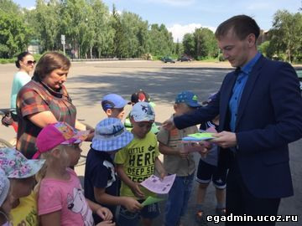 | 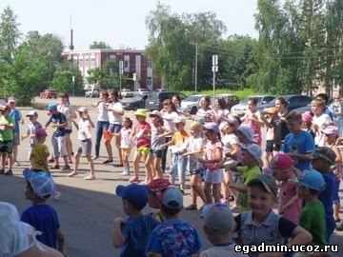
На территории Алтайского края проводится эстафета «80 дней здоровья Алтая», посвященная 80-летию Алтайского края. Ее цель – формирование здорового образа жизни, привлечение внимания молодежи к активным формам досуга.
Эстафета стартовала 17 мая в г.Барнауле.
17 июня Егорьевский район присоединился к данной акции, был проведен социологический опрос «Здоровый образ жизни».
20 июня на площади с.Новоегорьевское состоялась массовая зарядка, участие в которой приняли воспитанники детского сада «Колокольчик», отдыхающие пришкольного лагеря «Березка», представители организаций и учреждений района.
Волонтеры из числа депутатов Молодежного Парламента Егорьевского района провели акцию «Будь здоров!». Самым юным учатникам мероприятия были розданы красочные листовки с советами составления правильного распорядка дня, правильного питания, пожеланиями хорошей учебы.
20.06.2017
________________________
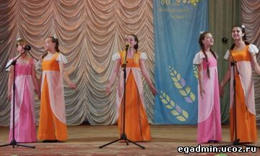 |  | 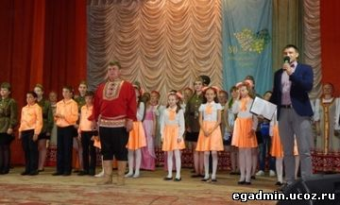

16 июня на сцене районного культурно-досугового центра, в рамках Марафона Дней культуры муниципальных образований Алтайского края «Соседи», посвященного 80-летию Алтайского края, свою тематическую программу «Родина навсегда» представляла творческая делегация Новичихинского района.
Марафон Дней культуры проводится с целью укрепления и развития связей между территориями Алтайского края, удовлетворения потребностей населения региона в качественном досуге.
Марафон Дней культуры - это серия официальных творческих мероприятий, которые проводятся в рамках выезда в иные, преимущественно – соседние районы.
Основной задачей данного проекта является широкая пропаганда и стимулирование любительского художественного творчества региона, создание оригинальных тематических программ.
Делегацию Новичихинского района приветствовал глава администрации Егорьевского района Максим Валерьевич Нуйкин.
Он отметил, что Марафон Дней культуры «Соседи» пользуется большой популярнстью у жителей края, ведь это возможность лучше узнать друг друга, познакомиться с историей развития соседнего района, его культурными традициями. М. В. Нуйкин вручил Диплом Правительства Алтайского края, Управления Алтайского края по культуре и архивному делу, Алтайского государственного Дома народного творчества и памятный знак с символикой Марафона Дней культуры заместителю главы администрации Новичихинского района Галине Николаевне Белицкой, а также благодарность администрации района и памятный подарок.
Новоегорьевцы очень тепло встречали гостей: заслуженный коллектив Алтайского края народный хор русской песни «Горенка», вокальную группу «Русский девичник», ансамбль танца «Русский перепляс», ансамбль «Околица», солистов программы.
С ответным визитом творческая делегация Егорьевского района выступит на сцене Новочихинского Дома культуры 24 сентября 2017 г.
19.06.2017
________________________

Общественное обсуждение проекта постановления «Об установлении границ прилегающих к некоторым организациям и объектам территорий, на которых не допускается розничная продажа алкогольной продукции».
В соответствии со ст.16 Федерального закона от 22 ноября 1995 года № 171-ФЗ «О государственном регулировании производства и оборота этилового спирта, алкогольной и спиртосодержащей продукции и об ограничении потребления (распития) алкогольной продукции» администрацией Егорьевского района Алтайского края проводится общественное обсуждение проекта постановления «Об установлении границ прилегающих к некоторым организациям и объектам территорий, на которых не допускается розничная продажа алкогольной продукции».
Общественное обсуждение будет проводиться 27 июня 2017 года в 10 ч. в каб. 21 администрации района. К участию обсуждения проекта приглашаются все желающие. Замечания, предложения направляются в администрацию района по тел. (385 60) 22436, 21918, факс (385 60)22916, эл. почта egadmin@mail.ru
С проектом постановления можно ознакомиться здесь.
16.06.2017

________________________
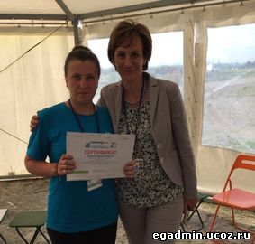 | 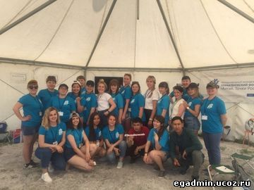 | 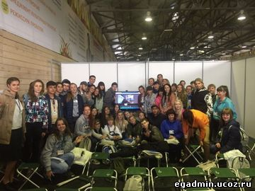
С 4 по 10 июня на территории Алтайского края в городе-курорте Белокурихе и туристско-рекреационном комплексе «Сибирское подворье» прошёл IX международный молодёжный управленческий форум «Алтай. Точки Роста – 2017».
Форум «Алтай. Точки Роста – 2017» посетили представители 57 регионов России, 24 стран – более 2000 участников, экспертов и гостей. Самые большие делегации прибыли из Казахстана, Кыргызстана, Монголии и Китая. Впервые в форуме участвовали молодые люди из Иордании, Марокко, Финляндии и Швеции.
Цель Форума – привлечение молодежи к разработке и реализации стратегических направлений развития территорий Российской Федерации и особенно Сибирского федерального округа, Участниками форума стала политически активная молодёжь, руководители и члены молодёжных парламентов, советов молодёжи муниципальных образований, представители творческих коллективов, профсоюзов, молодежных общественных организаций.
Образовательная программа Форума содержала 4 направления, в рамках которых была организована работа 23 площадок.
В АТР-форуме принял участие представитель нашего района, специалист отдела по культуре, делам молодежи и спорту Алена Рожкова, которая прошла обучение по направлению «Социальные технологии» на площадке «Наставничество», приняла участие в обучающем семинаре специалистов в сфере молодежной политики, участие в конкурсе социальных проектов.
В рамках занятий состоялись встречи с заместителем Председателя Правительства Алтайского края Щукиным А.Е., радиоведущим программы «Школа успеха» на «Серебряном дожде», бизнес-тренером Станиславом Яковенко, а также состоялся вебинар с Героем РФ космонавтом-испытателем Артемьевым О.Г.
9 июня состоялась торжественная церемония закрытия Международного молодежного управленческого форума «Алтай. Точки Роста–2017». В этот день были подведены итоги пятидневной работы АТР, активным участникам были вручены сертификаты о прохождение обучения.
Завершающим акцентом форума стал салют, позитивное настроение участников и масса новых идей.
14.06.2017
________________________
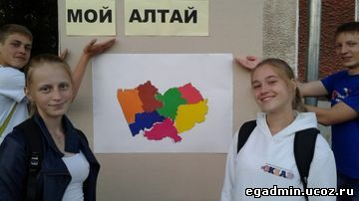 | 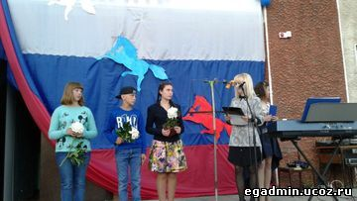 | 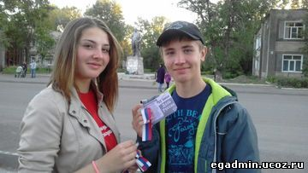
12 июня на площади с.Новоегорьевское состоялась концертная программа «Россия – это мы!», подготовленная работниками культурно-досугового центра и участниками художественной самодеятельности.
День России – это праздник национального единения и общей ответственности за настоящее и будущее Родины. В нашей стране живет очень много народностей и у каждого из них есть свои песни, музыка, культура, обычаи. Но всех объединяет любовь к одной большой стране – России!
В торжественной обстановке юные жители района - Перепечко Вячеслав, Алмаева Ксения, Харитонова Мария получили паспорт гражданина России, основной документ, удостоверяющий личность, являющийся свидетельством гражданской зрелости каждого юноши и девушки, свидетельством нового, ответственного этапа их жизненного пути.
В ходе мероприятия, по инициативе Молодежного Парламента Егорьевского района, была проведена акция «Триколор каждому». Присутствующим на празднике были вручены ленточки – триколор и листовки с информацией о возникновении праздника - Дня России.
Проверить свои знания по истории края – «собрать» карту Алтайского края из отдельных пазлов – районов, гости праздника могли на площадке «Мой Алтай». С каждым годом празднование Дня России приобретает свои традиции, особенности и символизм.
13.06.2017
________________________
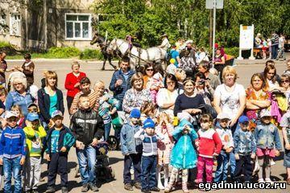 | 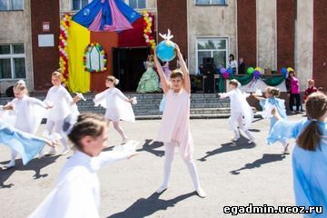 | 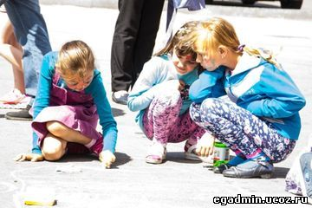
1 июня на площади с.Новоегорьевское состоялось мероприятие, посвященное Международному дню защиты детей «Этот мир мы дарим детям!». Зрителям праздника была представлена театрализованная программа с участием сказочных персонажей. Гости праздника поучаствовали в работе площадок: «Мир на ладони», «Аквагрим», «Все мы разные, но все мы равные», «Академия дорожного движения», «Пожарная безопасность», «Поле чудес», спортивная площадка, конкурс рисунков на асфальте. Также была проведена акция «Подари свою игрушку другу». Каждый ребенок смог сделать подарок детям, находящимся в трудной жизненной ситуации. Юные артисты- участники художественной самодеятельности КДЦ, подарили зрителям яркие, веселые хореографические и вокальные номера.
02.06.2017
________________________
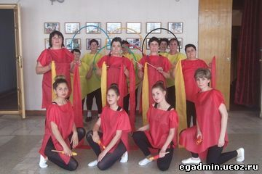 | 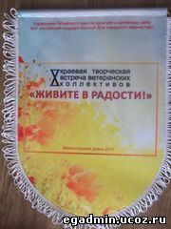
28 мая 2017 года в Мамонтовском районе прошла X краевая творческая встреча ветеранских коллективов «Живите в радости!», с целью поддержки и стимулирования творческой активности пожилых людей, развития и укрепления связей между творческими коллективами, воспитания молодого поколения на традициях старшего поколения.
В творческой встрече приняли участие коллективы из 17 районов края.
Наш район представляла делегация Сростинского дома культуры - вокальная группа «Алтаечка».
Участники представляли программу из 4 номеров в номинациях: “Песни моей молодости” - вокальный номер из репертуара 70-80-х годов; “Люди пожилые – сердцем молодые” - вокальный номер -Хит современной эстрады; “Старость меня дома не застанет!” -хореографический номер; “Вторая молодость приходит…” -спортивный номер.
Связь поколений была подчеркнута в спортивном танце «Олимпийский огонь», где на сцену вышли участники вокальной группы, учащиеся Сростинской школы вместе со своим руководителем, специалисты Сростинского ДК.
За творческое долголетие, неиссякаемую энергию, талант и активную жизненную позицию участники творческой делегации нашего района награждены Дипломами и памятными подарками.
02.06.2017
________________________
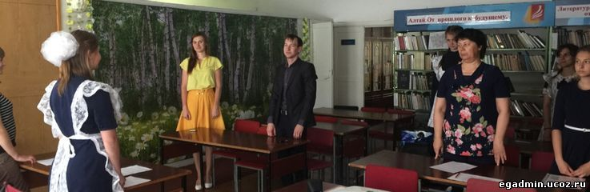
23 мая состоялась седьмая сессия Молодежного Парламента Егорьевского района Алтайского края 2-го созыва, которая включала 5 вопросов различной тематики.
Об итогах праздновании Дня Победы в Великой Отечественной войне и проведении акций, посвященных Дню Победы на территории поселений муниципального образования Егорьевский район представила информацию Шевелева Анастасия, заместитель председателя Молодежного Парламента.
Об итогах 2 сессии Молодежного Парламента Алтайского края рассказала представитель Егорьевского района в Молодежном Парламенте Алтайского края Шиц Ксения, кратко осветив все два десятка вопросов повестки дня.
В рамках третьего вопроса «О подготовке и проведении мероприятий, посвященных 80-летию Алтайского края и году Экологии» были освещены мероприятия и акция, запланированные на территории образования Егорьевский район.
Также Молодежный Парламент инициировал акцию, которая будет проведена 12 июня в День России.
Четвертым вопросом повестки дня стал актуальный вопрос об организации досуга молодежи и проведение мероприятий в летний период.
Пятый вопрос - участие в федеральном проекте «Молодежная команда страны», основной целью которого является формирование предвыборной платформы для участия молодого депутата в избирательной кампании по выборам депутатов в представительные органы муниципальных образований.
31.05.2017
________________________
«Алтайэнергосбыт» информирует!
В связи с проведением работ по техническому обслуживанию электросетевого комплекса филиалом ПАО «МРСК Сибири» - «Алтайэнерго» ПО ЗЭС в июне 2017 года будет вводиться ограничение потребления электроэнергии потребителям Егорьевского района в соответствии со следующим графиком:
01.06.2017г.: с. Малая Шелковка ( ул. Масловского, ул. Мира), с. Сросты (ул. Советская);
02.06.2017г.: с. Малая Шелковка (ул. Мира), с. Первомайское;
05.06.2017г.: с. Малая Шелковка (ул. Победы, ул. Лесная), с. Титовка (ул. Октябрьская, ул. Алтайская);
06.06.2017г.: с. Малая Шелковка (ул. Победы, ул. Лесная);
07.06.2017г.: с. Малая Шелковка (ул. Победы, ул. Лесная), п. Петухов Лог;
08.06.2017г.: с. Малая Шелковка (ул. Победы, ул. Лесная), п. Петухов Лог;
09.06.2017г.: с. Лебяжье (ул. Молодежная, ул. Школьная, ул. Октябрьская);
13.06.2017г.: с. Лебяжье (ул. Молодежная, ул. Школьная, ул. Октябрьская), с. Сросты (ул. Советская, ул. Партизанская);
15.06.2017г.: с. Лебяжье ( ул. Комсомольская, ул. Школьная), с. Сросты (ул. Советская, ул. Партизанская);
16.06.2017г.: с. Малая Шелковка (ул. Победы, ул. Лесная), с. Сросты (ул. Советская, ул. Партизанская);
19.06.2017г.: с. Малая Шелковка (ул. Победы, ул. Лесная), с. Сросты (ул. Советская, ул. Партизанская);
20.06.2017г.: с. Малая Шелковка (ул. Победы, ул. Лесная), с. Сросты (ул. Советская, ул. Партизанская);
21.06.2017г.: с. Лебяжье (ул. Молодежная, ул. Школьная, ул. Октябрьская), с. Сросты (ул. Советская, ул. Партизанская);
22.06.2017г.: с. Лебяжье (ул. Молодежная, ул. Школьная, ул. Октябрьская), с. Сросты (ул. Советская, ул. Партизанская).
По вопросам обращаться в Волчихинский РЭС ПО ЗЭС по тел. 22-5-04 или в Клиентский офис «Егорьевский» АО «Алтайэнергосбыт» по тел. 22-3-51
30.05.2017
________________________
20 мая 2017 года в 21-00 в МБУК «Егорьевский межпоселенческий районный историко-краеведческий музей» состоится мероприятие «Музейная ночь».
В программе:
- экскурсия «Достопримечательности Алтайского края. Ленточный бор»;
- презентация «Заселение Алтайского края в XVII – XIXвв.»;
- выставка «Самовары и не только…»;
- чайная пауза «Чайные традиции в России»;
- экскурсия по выставке «Российская революция 1917 года».
17.05.2017
________________________
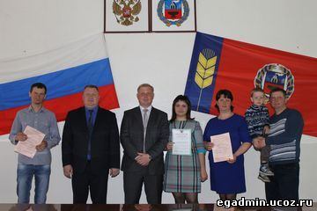
Администрацией Егорьевского района Алтайского края вручены свидетельства о предоставлении социальных выплат на приобретение жилья в сельской местности по федеральной целевой программе «Устойчивое развитие сельских территорий на 2014-2017 годы и на период до 2020 года» на следующих участников: Сошкин Александр Владимирович, Трофимченко Надежда Николаевна, а также одно свидетельство о праве на получение социальной выплаты на приобретение жилого помещения по программе «Обеспечение жильем молодых семей в муниципальном образовании Егорьевский район Алтайского края на 2016-2020 годы» на семью Тарасовой Ольги Валерьевны и Тарасова Евгения Игоревича.
15.05.2017
________________________
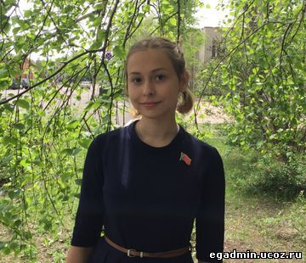
25 апреля состоялась вторая сессия Молодежного Парламента Алтайского края 5-го созыва, которая включала два десятка вопросов различной тематики.
Решением сессии были признаны полномочия десяти новых депутатов Молодежного Парламента, среди которых был представитель нашего района Шиц Ксения. Ксении был вручен нагрудный знак депутата Молодежного Парламента Алтайского Края.
В рамках основной повестки сессии заместитель председателя Молодежного Парламента Алтайского края инициировал вопрос об организации передвижных аптечных пунктов и работе по внесению изменений в федеральное законодательство в сфере обращения лекарственных средств. В повестке сессии был рассмотрен также вопрос о привлечении и материальной поддержке молодых кадров в сфере культуры в сельские территории. Эта инициатива также будет направлена в АКЗС для рассмотрения и последующего обращения в Правительство и Министерство культуры РФ.
В рамках заседания Молодежного Парламента Алтайского края депутаты рассмотрели блок вопросов информационного характера: о проекте регионального «антитабачного» закона, о мероприятиях в сфере молодежной политики, проводимых в крае в 2017 году, о федеральном образовательном проекте «Молодежная команда страны» и другие. Также собравшиеся подвели итоги уже реализуемых проектов Молодежного Парламента, а также тех, в которых члены парламента принимают активное участие. В частности, это проекты: «Юристы - населению», «Субботник-2017», Интернет-путеводитель «Алтайский калейдоскоп», «Вне зала».
Подводя итоги второй сессии, члены Молодежного Парламента определили наиболее важные проекты и мероприятии, в которых им предстоит принят участие. Среди них главным станет проект «Молодежная команда России» и форум «АТР. Алтай. Точки роста», который пройдет в крае с 4 по 10 июня
15.05.2017
________________________
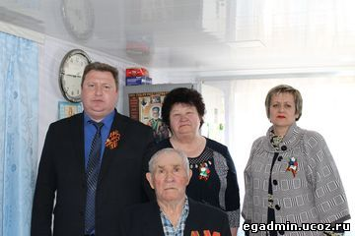
Накануне празднования Дня Победы в Великой Отечественной войне представители администрации района и Управления социальной защиты населения по Егорьевскому району поздравили ветеранов Великой Отечественной войны и вручили им от лица Губернатора Алтайского края А.Б.Карлина праздничные продуктовые наборы.
10.05.2017

________________________
Всероссийская интернет-площадка «ОРГАНЫ ВЛАСТИ СУБЪЕКТОВ РФ – НАВСТРЕЧУ ДЕТЯМ!»
Руководствуясь задачей развития детей и молодежи в контексте прочной опоры в деле социально-экономического развития Российской Федерации, обозначенной Президентом Российской Федерации в Послании Федеральному Собранию 1 декабря 2016 года ОИА "Новости России" и редакция журнала «Экономическая политика России» (учрежден 12.04.2007 года Минобрнауки России, Минэкономразвития России, Минпромторгом России и Росстатом, свидетельство о регистрации ПИ № ФС77-27975) формируют Всероссийскую интернет-площадку для расширения взаимодействия органов исполнительной власти субъектов РФ с подрастающим поколением в регионах России «ОРГАНЫ ВЛАСТИ СУБЪЕКТОВ РФ – НАВСТРЕЧУ ДЕТЯМ!» http://www.kremlinrus.ru/news/165/65721/ .
Целями данного бесплатного ресурса являются:
- Активизация интереса подрастающего поколения всех видов муниципальных образований субъектов РФ (включая городские и сельские поселения) к деятельности федеральных, региональных и муниципальных государственных органов управления в вопросах социально-экономического и инвестиционного развития территорий, обеспечения финансовой стабильности и выработки стратегий ценообразования, развития предпринимательства и потребительского рынка, жилищного строительства и градостроительства, обновления промышленности и транспортной инфраструктуры, совершенствования системы АПК, ЖКХ, ТЭК и экологической безопасности, осуществления ветеринарной деятельности и лицензионного контроля, регулирования контрактной системы в сфере закупок и тарифного регулирования, занятости и трудовых отношений, укрепления продовольственной безопасности, природного, культурного, спортивно-туристского, научно- образовательного потенциала, повышения доступности и качества услуг информатизации и связи, органов ЗАГС и нотариата, медицинской помощи, гражданской, правовой и социальной защиты населения Российской Федерации;
- Широкое вовлечение детей и молодежи во взаимодействие с поселковыми и городскими органами власти с использованием разнообразных каналов связи: средств массовой информации, социальных сетей и современных технологических разработок. В свою очередь, сами дети из регионов России могут написать о запланированных или уже реализуемых проектах, связанных с развитием своего муниципального образования. Упрощенная форма регистрации находится здесьhttp://www.kremlinrus.ru/news/165/#reg
Региональные и муниципальные организации, учреждения и предприятия имеют бесплатную возможность рассказать ребятам о профильных направлениях деятельности, тем самым подсказав молодому поколению какую профессию и в какой отрасли выбрать. С примерами размещения информации органами исполнительной власти субъектов РФ можно ознакомиться в разделе о «России и регионах» http://www.kremlinrus.ru/news/165/
В итоге подобного информационного обмена органов исполнительной власти субъектов РФ, муниципальных образований, подростков и их родителей должно сложиться сообщество одинаково стратегически мыслящих людей системы государственного управления – взрослых и детей, которое будет из поколения в поколение отстаивать и защищать национальные интересы, суверенитет и независимый курс Российской Федерации.
10.05.2017
________________________
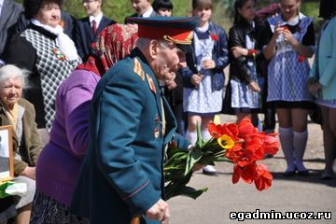 | 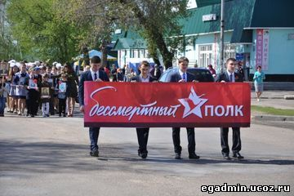 | 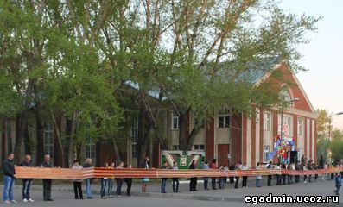
9 мая во всех селах района прошли митинги, концертные программы, посвященные Дню Победы в Великой Отечественной войне.
В селе Новоегорьевское начало празднования Дня Победы началось с шествия «Бессмертного полка», в память о тех, кто не вернулся с кровавых полей, но вечно будут жить в нашей памяти и наших сердцах.
Торжественный митинг, посвященный 72-й годовщине Победы в Великой Отечественной войне состоялся на Мемориале воинам, погибшим в годы войны.
Прозвучали слова благодарности ветеранам войны:
…За все, что есть сейчас у нас,
За каждый наш счастливый час,
За то, что солнце светит нам,
Спасибо доблестным солдатам,
Что отстояли мир когда – то!
В ходе митинга была объявлена минута молчания в память всех не пришедших с войны, возложены цветы к Обелиску.
В районном культурно - досуговом центре состоялась концертная программа «Вспоминая о былом», где участники программы и зрители вспоминали о грозных годах войны, подвиге советского народа и долгожданном Дне Победы, Дне всенародного ликования, радости и памяти…
Вечером жители села Новоегорьевское присутствовали на праздничной программе «Песни военных лет, песни о войне», где также была организована работа площадок «Полевая кухня», «Военкомат», «Военная частушка», «Голубь мира», «Снайперы», «Кинохроника».
Была продолжена акция «Символ Победы», инициатором которой в 2016 году стал Молодежный Парламент Егорьевского района. Георгиевская ленточка, изготовленная жителями села своими руками, длиной 80 метров, была развернута на площади райцентра. Это дань уважения мужеству и героизму, подвигу участников Великой Отечественной войны.
10.05.2017
________________________

________________________
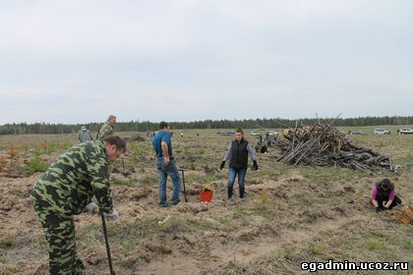 | 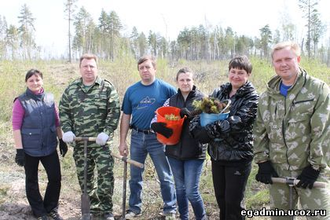
В рамках Года Экологии и Всероссийского дня посадки леса 6 мая, накануне празднования Дня Победы, Егорьевский район принял участие, уже в ставшей традиционной эколого-патриотической акции «Лес Победы». Представители администрации района, прокуратуры, учащиеся Егорьевской, Курортовской, Титовской школ приняли активное участие в посадке саженцев сосны.
10.05.2017
________________________
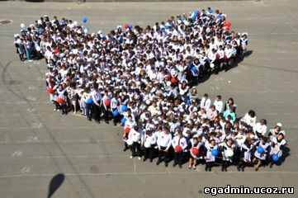 | 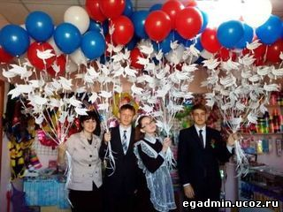 | 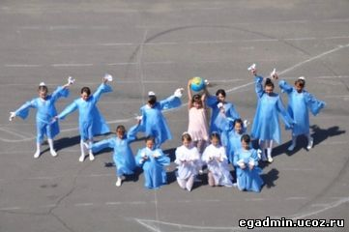
5 мая на площади с. Новоегорьевское прошли две Всероссийские акции, посвященные Дню победы: флэшмоб «День Победы» и акция «Голубь мира», в которых приняли участие жители села и учащиеся МОУ «Егорьевская СОШ». Цель акций – сопричастность к великому подвигу советского народа в борьбе с фашизмом, уважение к своей Родине и ветеранам Великой Отечественной войны. В завершении мероприятия в небо было выпущено 100 воздушных шаров в цвете флага Российской Федерации. К шарам были прикреплены 300 бумажных голубей, на которых были написаны Фамилии и Имена участников Великой Отечественной войны.
10.05.2017
________________________

________________________
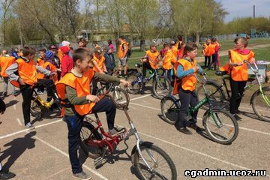 | 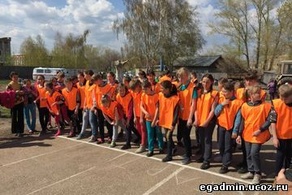
04.05.17 г на стадионе с.Новоегорьевское состоялся, ставший уже традиционным легкоатлетический пробег «Кольцо- Победы - 2017», посвященный Дню Победы в Великой Отечественной войне. В пробеге приняли участие более 150 человек. Самыми активными участниками стали учащиеся 1 – 11 кл. Егорьевской средней школы.
Также участие в пробеге приняли представители Егорьевского РАЙПО, КГБФУФО Егорьевский ДДИ, МДОЦ ДС «Колокольчик» и др. Победители забегов были награждены медалями и грамотами отдела по культуре, делам молодежи и спорту Егорьевского района.
10.05.2017
________________________
Уважаемые жители Егорьевского района! Дорогие ветераны войны и труженики тыла!
Тяжёлый след оставила в памяти народа Великая Отечественная война... Покорёженные судьбы и стёртые с лица земли города и сёла. Никогда ещё над нашей страной не нависала столь серьёзная опасность.
Только неимоверными усилиями советского народа и ценой десятков миллионов жизней агрессор был остановлен и после долгих месяцев противостояния обращён в бегство.
Ценность Великой Победы с годами становится всё более значимой. Навечно остались в памяти народа самоотверженность и отвага, проявленные на фронте и в тылу нашими дедами, отцами и братьями, бабушками, матерями, сёстрами и жёнами. Нам порой не хватает милосердия, крепости духа и веры в свои силы. Этому мы призываем учиться у наших доблестных ветеранов и тружеников тыла. Мы должны быть достойными потомками поколения победителей!
Уважаемые ветераны и труженики тыла! Вы подарили нам счастье жить в мире. Примите самые искренние поздравления с 72-й годовщиной Великой Победы! Желаем вам хорошего самочувствия, счастья и благополучия, веры в прекрасное будущее и мирного неба над головой!
Низкий земной поклон за вашу жизнь и за нашу общую Победу!
В.П. АБРОНОВ, глава района.
М.В. НУЙКИН, глава администрации района.
09.05.2017

________________________
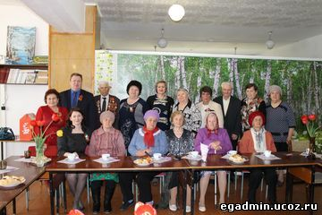

4 мая в преддверии празднования Дня Победы в центральной библиотеке прошло торжественное мероприятие &laquo;Войны свидетели живые&raquo;. В рамках мероприятия были вручены удостоверения о присвоении статуса &laquo;Дети&nbsp;войны&raquo; гражданам, детство которых прошло в годы Великой Отечественной войны. В адрес виновников торжества звучали самые теплые слова и поздравления от главы администрации района М.В.Нуйкина, начальника Управления социальной защиты населения по Егорьевскому району О.В.Еничевой и других представителей учреждений района. Данные мероприятия запланированы во всех сельских поселениях района.</p>
________________________
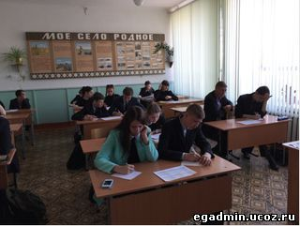
22 апреля состоялась масштабная Международная акция «Тест по истории Великой Отечественной войны», инициатором и организатором которой является Молодежный Парламент при Государственной Думе.
Акция проводится ежегодно. Основной целью тестирования стала оценка уровня грамотности населения РФ и иностранных граждан, а также привлечение внимания к получению знаний о Великой Отечественной Войне.
Егорьевский район также присоединился к проведению акции. Участие в тестировании приняли 113 человек, показав довольно высокие результаты.
03.05.2017
________________________
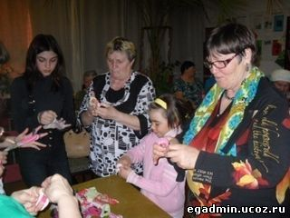 | 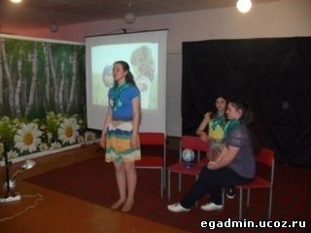 | 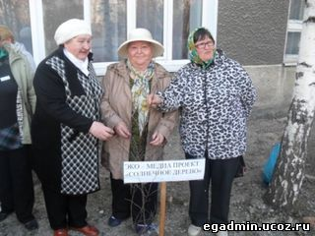
В апреле в библиотеках России прошла акция «Библионочь», в которой приняла участие и центральная библиотека. «Искусства и природы связующая нить» - так называлось мероприятие, посвященное экологической тематике.
Началась библионочь с флешмоба «Мой дом земля», который помогли провести учащиеся 8-х классов Егорьевской средней школы, и в котором приняли участие все присутствующие на мероприятии. Затем были проведены - поэтическая гостиная «Я жизнь люблю, а в ней природу»; картинная галерея «Родная природа в душе и на холсте»; музыкальная шкатулка «На экологической волне». На мастер-классе «Новая жизнь старых вещей» учились из старых, ненужных материалов создавать полезные в быту вещи.
В заключении все приняли участие во всероссийском эко-медиа проекте
«Солнечное дерево». Посадили саженцы деревьев возле здания библиотеки.
03.05.2017

________________________
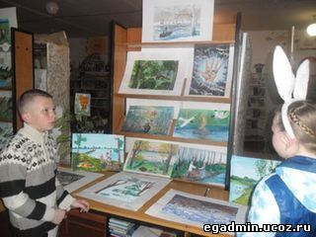 |  | 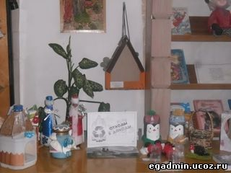
В центральной детской библиотеке состоялась акция «Библиотечные сумерки».
Это настоящий праздник детворы. Программа была разнообразна и проходила в форме экологического калейдоскопа под девизом «Через книгу - любовь к природе».
В ходе мероприятия ребята прослушали эко-вести «Колокол тревоги» о борьбе с экологическими катастрофами;
Эколого-поэтическая минутка "Сияньем строк воспетая природа" показала, что наши поэты не только восхищаются красотой родной природы, но и призывают бережнее относиться ко всему, что нас окружает, учат нас быть добрее и милосерднее…
Литературная гостиная «Мир природы в произведениях алтайских писателей» была посвящена жизни и творчеству писателя –натуралиста В.В.Бианки. Познавательная игра «Кузовок загадок» помогла учащимся глубже окунуться в мир природы и узнать много интересного о животном и растительном мире. А в заключение ребята с удовольствием посмотрели театрализованное представление «Сказка ложь, да в ней намёк – экологии урок», подготовленную учащимися 4 «б» класса Егорьевской средней школы.
К мероприятию были оформлены выставки: книжно-иллюстративная «Милая сердцу природа», рисунков «Сказать жизни «ДА», и поделок из бросового материала «Отходы в доходы».
Работники библиотеки благодарят всех ребят, принявших участие в данном мероприятии, преподавателей Л.М. Темергалиеву, Е.А. Быкову, Т.Н. Красноруцкую, оказавших помощь в оформлении и проведении мероприятия.
03.05.2017
________________________
«Алтайэнергосбыт» информирует!
В связи с проведением работ по техническому обслуживанию электросетевого комплекса филиалом ПАО «МРСК Сибири» - «Алтайэнерго» ПО ЗЭС в мае 2017 года будет вводиться ограничение потребления электроэнергии потребителям Егорьевского района в соответствии со следующим графиком:
02.05.2017г.: с. Сросты ( ул. Садовая);
03,05,10,11,12,18,19,22,23,24,25.05.2017г.: с. Шубинка (ул. Молодежная, ул. Лесная);
15.05.2017г.: п. Петухов Лог, с. Сросты (ул. Садовая), п. Песчаный Борок, п. Мирный;
16.05.2017г.: п. Песчаный Борок;
24.05.2017г.: п. Мирный
25.05.2017г.: с. Сросты (ул. Партизанская, ул. Советская);
31.05.2017г.: п. Мирный.
По вопросам обращаться в Волчихинский РЭС ПО ЗЭС по тел. 22-5-04 или в Клиентский офис «Егорьевский» АО «Алтайэнергосбыт» по тел. 22-3-51.
02.05.2017
________________________
График работы сектора по Егорьевскому району Рубцовского межрайонного отдела ЗАГС управления ЗАГС Министерства юстиции Алтайского края в период с 29.04.2017 по 10.05.2017:
29.04.2017 (суббота) - рабочий день
30.04.2017-02.05.2017 - выходные дни
03.05.2017-06.05.2017 - рабочие дни
07.05.2017-10.05.2017 - выходные дни
28.04.2017
________________________
Сегодня, 25 апреля 2017 года проходит единый Информационный день Алтайского края по теме: «Изменение законодательства в сфере социальной поддержки граждан в Алтайском крае в 2017 году».
Законом Алтайского края от 30.11.2016 № 87-ЗС «О внесении изменений в отдельные законы Алтайского края в сфере социальной поддержки граждан» внесены изменения в 15 законов Алтайского края.
Целями принятия закона являются приведение норм краевых законов в соответствие федеральному законодательству, а также выравнивание системы мер социальной поддержки, сложившейся в крае, с учетом принципов адресности и критериев нуждаемости.
Подробнее с информацией по теме можно ознакомиться в специальном разделе единого Информационного дня на официальном сайте Алтайского края.
Вопросы и предложения, возникшие в ходе проведения единого Информационного дня, просьба направлять по электронной почте с пометкой «Единый Информационный день»: asp@aksp.ru (Министерство труда и социальной защиты Алтайского края), org@alregn.ru (организационный отдел Администрации Губернатора и Правительства Алтайского края).
25.04.2017
________________________
РАСПИСАНИЕ движения автобусов по маршруту регулярных перевозок «село Титовка — село Новоегорьевское»
РАСПИСАНИЕ движения автобусов по маршруту регулярных перевозок «село Лебяжье — село Новоегорьевское»
24.04.2017
________________________

В целях популяризации услуг Акционерного общества «Федеральная корпорация по развитию малого и среднего предпринимательства» (Корпорация МСП), с 1 октября 2016 года, в рамках заключенного соглашения, на базе многофункциональных центров «Мои документы» Алтайского края организовано предоставление следующих услуг Акционерного общества "Федеральная корпорация по развитию малого и среднего предпринимательства" в режиме «одного окна»:
- Подбор информации об организации участия субъектов малого и среднего предпринимательства в закупках товаров, работ, услуг
- Подбор информации о недвижимом имуществе, включенном в перечни государственного и муниципального имущества
- Информация о формах и условиях финансовой поддержки малого и среднего предпринимательства
- Об объемах и номенклатуре закупок
- Поддержка СМСП
Юридические лица и индивидуальные предприниматели Егорьевского района могут обратиться за предоставлением услуг Федеральной корпорации в Егорьевский филиал КАУ «МФЦ Алтайского края», расположенный по адресу: с.Новоегорьевское ул.Машинцева,15 (здание администрации района).
Акционерное общество «Федеральная корпорация по развитию малого и среднего предпринимательства» (Корпорация МСП) создано Указом Президента Российской Федерации от 05.06.2015 №287 «О мерах по дальнейшему развитию малого и среднего предпринимательства».
Корпорация МСП осуществляет деятельность в качестве института развития в сфере МСП в целях координации оказания субъектам МСП поддержки, предусмотренной Федеральным законом от 24.07.2007 №209-ФЗ «О развитии малого и среднего предпринимательства в Российской Федерации».
Подробную информацию о каждой услуге Вы также можете получить по номеру центра телефонного обслуживания:+7 (3852) 200-550, либо по номеру филиала +7 (38560)22-340,а также на официальном сайте Корпорации МСП. Кроме этого, с 17 апреля текущего года в МФЦ можно будет получить новую услугу Корпорации МСП по регистрации на портале «Бизнес-навигатор». Граждане могут зайти на ресурс, выбрать вид бизнеса. На этой площадке имеются готовые бизнес-планы, уже согласованные с банками-партнерами, интерактивная карта, которая позволяет определить количество конкурентов и список коммерческой недвижимости.
Также на базе центров «Мои документы» Алтайского края с 1 июня 2017 года будет организована услуга по информированию о тренингах по программам обучения АО «Корпорация «МСП» и электронной записи на участие в тренингах.
20.04.2017
________________________
8 апреля 2017г. в селе Родино состоялись зональные соревнования по настольному теннису в зачет XXXIX летней Олимпиады сельских спортсменов Алтая. В соревнованиях принимали участие 7 команд из Родинского, Волчихинского, Ключевского, Михайловского, Немецкого, Романовского и Егорьевского районов. Честь Егорьевского района защищали – Коняев Сергей, Капустинский Денис, Ходусов Александр из села Сросты, и Лущак Татьяна из села Новоегорьевское. В финале за 1-2 место сражались команды Егорьевского и Немецкого районов. В упорной, напряженной борьбе наша команда теннисистов немного уступила соперникам и завоевала 2 место.
12.04.2017
________________________
Уважаемые жители Егорьевского района!
Егорьевский филиал КАУ "МФЦ Алтайского края" доводит до Вашего сведения, что для удобства получения государственных и муниципальных услуг жителями района в сельских советах с.Сросты, с.Лебяжье и с.Первомайское организована работа специалистов территориально обособленных структурных подразделений КАУ «МФЦ Алтайского края» (сокращённо ТОСП) по приему от граждан обращений. Это значит, что Вы можете сэкономить время и деньги, непосредственно обратившись в ТОСП по месту своего проживания и получить у специалиста любую государственную и муниципальную услугу.
Перечень органов власти, предоставляющих государственные и муниципальные услуги: Министерство внутренних дел, отделение Пенсионного фонда России, Росреестр, Кадастровая палата, Управление Федеральной налоговой инспекции, Алтайское региональное отделение Фонда социального страхования, Министерство труда и социальной защиты населения и др.
Консультацию по перечню услуг и перечне необходимых документов можно получить у специалистов ТОСП при личном обращении в ТОСП либо по телефону.
Адреса расположения и график работы специалистов ТОСП Егорьевского района.
с. Сросты: ул. Советская, д. 212, тел. (38560) 28-3-90; пн.: с 08.00 до 12.00, среда.: с 08.00 до 12.00
с. Лебяжье: ул. Советская, д.115, тел. (38560) 26-3-43 пн. – чт.: с 9.00 до 10.00
с. Первомайское: ул. Садовая, д.10, тел. (38560) 27-3-43 пн. – чт.: с 09.00 до 10.00
Руководитель Егорьевского филиала КАУ МФЦ Алтайского края М.И.Митченко
07.04.2017
________________________
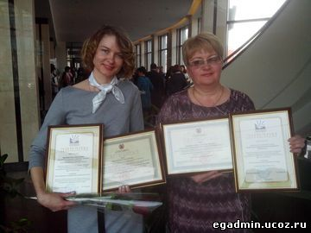
Подведены итоги конкурса на получение денежного поощрения лучшими муниципальными учреждениями культуры, находящимися на территориях сельских поселений Алтайского края, и их работниками в 2016 году. Победителями конкурса стали – МУК «Егорьевская межпоселенческая центральная библиотека» (директор Логинова Ольга Вячеславовна), МУК «Егорьевский межпоселенческий районный культурный досуговый центр» (директор Мужельских Тамара Васильевна); преподаватель художественного отделения МБУДО «Егорьевская районная детская школа искусств» - Быкова Елена Анатольевна. Победителем Губернаторского конкурса профессионального мастерства на звание «Лучший работник культуры» в номинации «Лучший работник методического центра» признана Полозкова Елена Михайловна, зав.отделом консультационно-методической работы МУК «Егорьевская межпоселенческая центральная библиотека». 28 марта 2017г. в концертном зале «Сибирь» г. Барнаул, состоялось торжественное мероприятие, посвященное празднованию Дня работника культуры, в рамках которого состоялась церемония награждения победителей.
05.04.2017
________________________
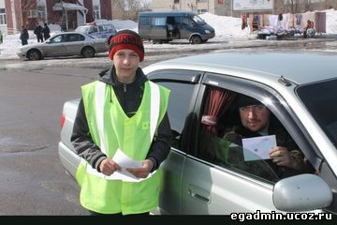
Ребята из отряда ЮИДД «Светофор» МОУ «Егорьевская СОШ» совместно с сотрудниками ГИБДД Черкасовым О.Ю. и Кривцовым А.В. провели акцию «Письмо водителю».
Еще в 3 четверти учащиеся 1 — 4 классов приняли участие в конкурсе «Письмо водителю». Ребята написали более 70 писем водителям: в прозе, в стихотворной форме, красиво украсили их, подготовили конверты. В письмах они просили водителей быть вежливыми на дорогах и соблюдать ПДД. На школьной линейке всем участникам конкурса были вручены благодарственные письма, а победителям и призерам в разных номинациях — грамоты.
А сегодня в рамках акции юные инспектора дорожного движения — учащиеся 6 — 7 классов, раздали водителям письма от ребят начальной школы, пожелали им счастливого пути и попросили никогда не нарушать ПДД.
05.04.2017
________________________
В соответствии со статьей 30 ФЗ от 08.11.2007 № 257-ФЗ «Об автомобильных дорогах и о дорожной деятельности в РФ и о внесении изменений в отдельные законодательные акты РФ», статьей 6 ФЗ от 10.12.1995 № 196-ФЗ «О безопасности дорожного движения», ст. 20 закона Алтайского края от 03.12.2008 № 123-ЗС «Об автомобильных дорогах и о дорожной деятельности в Алтайском крае», постановлением Администрации Алтайского края от 23.05.2012 № 268 «Об утверждении Порядка осуществления временных ограничения или прекращения движения транспортных средств по автомобильным дорогам регионального или межмуниципального, местного значения Алтайского края» в целях обеспечения безопасности дорожного движения, сохранности автомобильных дорог Алтайского края регионального и межмуниципального значения в период возникновения сезонных неблагоприятных природно-климатических условий введено временное ограничение движения по автомобильным дорогам автотранспортных средств, перевозящих груз либо движущихся без груза с нагрузкой на ось более 6 тонн, и (или) габариты которых превышают предельно допустимые параметры. Временное ограничение движения в весенний период не распространяется: на международные перевозки грузов, на пассажирские перевозки автобусами, на перевозки пищевых продуктов (сырого молока, животных, лекарства, топлива, семян, удобрений, почты и почтовых грузов), на транспортировку дорожно-эксплуатационной и дорожно-строительной техники, материалов.
04.04.2017
________________________
Вступили в силу постановления Правительства Российской Федерации от 24 марта 2017 г. № 333 «О внесении изменений в постановление Совета Министров – Правительства Российской Федерации от 23 октября 1993 г. № 1090» и от 23 марта 2017 г. № 326 «О внесении изменений в Правила сдачи экзаменов на право управления транспортными средствами и выдачи водительских удостоверений».
Постановлением Правительства Российской Федерации от 24 марта 2017 г. № 333 внесены изменения в Правила дорожного движения Российской Федерации в части установления для мотоциклов значения максимально разрешенной скорости на автомобильных дорогах вне населенных пунктов, а также введен ряд ограничений в отношении начинающих водителей (со стажем управления до двух лет).
Так, предусмотрено, что начинающий водитель не может буксировать другие механические транспортные средства. Также начинающим водителям мопедов и мотоциклов до достижения двухлетнего стажа запрещено перевозить пассажиров на управляемых ими мототранспортных средствах.
Кроме того, введен запрет на эксплуатацию транспортных средств в случае отсутствия на них опознавательных знаков, которые должны быть установлены в соответствии с Основными положениями по допуску транспортных средств к эксплуатации и обязанностей должностных лиц по обеспечению безопасности дорожного движения. Это такие знаки, как «Начинающий водитель», «Шипы», «Перевозка детей», «Глухой водитель» и другие. Управление транспортным средством, на котором отсутствуют указанные опознавательные знаки, в соответствии с Кодексом Российской Федерации об административных правонарушениях (ч. 1 ст. 12.5) влечет наложение административного наказания в виде предупреждения или административного штрафа в размере пятисот рублей.
Нововведения направлены на снижение уровня аварийности с участием начинающих водителей, а также тяжести последствий от возможных ДТП с их участием.
Постановлением Правительства Российской Федерации от 23 марта 2017 г. № 326 внесены изменения в Правила проведения экзаменов на право управления транспортными средствами и выдачи водительских удостоверений, обеспечивающие возможность приема документов и выдачи российских национальных водительских удостоверений при их замене, утрате (хищении) и выдачи международных водительских удостоверений в многофункциональных центрах предоставления государственных и муниципальных услуг.
Предусматривается, что наряду с возможностью замены водительских удостоверений в Госавтоинспекции у граждан имеется также возможность подать заявление и получить в многофункциональных центрах поступившие из подразделений Госавтоинспекции водительские удостоверения.
Кроме того, уточнен вопрос о замене российского национального водительского удостоверения до истечения срока его действия. Теперь при условии представления действующего медицинского заключения по собственной инициативе можно получить новое водительское удостоверение со сроком действия 10 лет.
04.04.2017
________________________
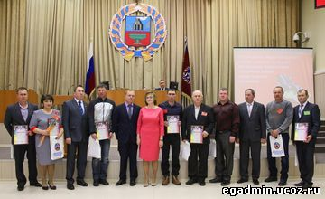
30 марта 2017г. в Большом зале Правительства Алтайского края состоялось расширенное заседание коллегии Управления спорта и молодежной политики Алтайского края «Об итогах развития физической культуры и спорта в Алтайском крае в 2016 году и задачах на 2017 год». Делегацию Егорьевского района представляли лауреаты ежегодного краевого смотра - конкурса на лучшую организацию физкультурно – спортивной работы среди сельских поселений в 2016году – муниципальное образование сельское поселение «Сростинский сельсовет» Егорьевского района. Дипломы лауреатов вручены Коняеву Сергею Валерьевичу, методисту по спорту; Коняеву Валерию Петровичу – лучшему тренеру-общественнику района.
04.04.2017
________________________
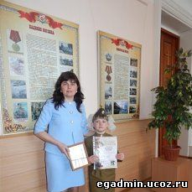
24 - 26 марта 2017 года в г. Новосибирске прошел II Всероссийский патриотический конкурс «Сыны и дочери Отечества». Цель конкурса – воспитание подрастающего поколения на героических традициях российской истории. Егорьевский район на конкурсе предстваляла Литвтнова Таня, учащаяся районной детской школы искусств (преподаватель Константинова Марина Васильевна). Конкурс проходил по нескольким направлениям. Литвинова Т. выступала с песней «Прадедушка» в направлении «Музыкальные традиции патриотического воспитания», номинация «Патриотическая и военная песня». Выступления оценивало жюри, состоящее из высококвалифицированных и опытных специалистов. Конкурсные прослушивания проходили в Доме культуры «Приморский». Торжественная церемония награждения, вручение Дипломов и памятных знаков, а также Гала-концерт прошли в Доме офицеров Новосибирского гарнизона. Литвиновой Татьяне вручен Серебряный диплом и серебряный орден.
04.04.2017
________________________
В Алтайском крае во второй половине дня 04 и в первой половине ночи 5 апреля ожидается усиление ветра до 15-20 м/с, местами порывы 22-27 м/с, осадки в виде снега, мокрого снега, местами гололёдные явления.
04.04.2017
________________________
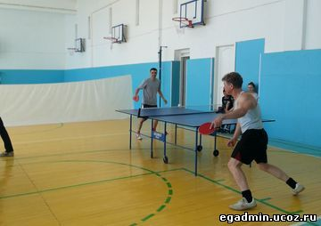 | 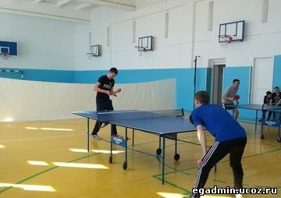
2 апреля в спортивном зале Лебяжинской ООШ прошли районные соревнования по настольному теннису. Они же и стали отборочными соревнованиями на зональные соревнования в зачет летней Олимпиады сельских спортсменов Алтая, которые пройдут в с.Родино 8 - 9 апреля 2017 года. В соревнованиях приняло участие 3 команды – Сростинская СОШ, «Егорьевский лицей» и команда с.Новоегорьевского. В личном первенстве среди мужчин 1 место у Сергея Коняева с.Сросты), среди женщин 1 место – Лущак Татьяна (с.Новоегорьевское). 8 - 9 апреля честь района на зональных соревнованиях будут защищать победители районных соревнований.
03.04.2017
________________________
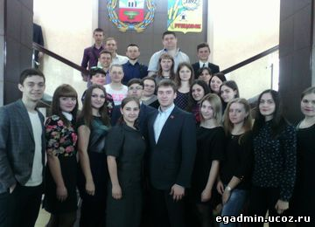
31 марта в г.Рубцовске состоялся окружной семинар – совещание для специалистов/ руководителей органов по работе с молодежью Рубцовского округа, в котором принял участие главный специалист отдела по культуре, делам молодежи и спорту Егорьевского района. В рамках семинара были рассмотрены следующие вопросы: о приоритетных направления молодежной политики; о деятельности Молодежного Парламента Алтайского края в выборной компании 2017; о форумной компании на территории РФ в 2017г.
А также депутаты Молодежного Парламента Егорьевского района приняли участие в семинаре для членов молодежных представительных органов муниципальных образований Рубцовского округа.
В работе семинара приняли участие специалисты АКЗС, Управления спорта и молодежной политики Алтайского края, а также президиум Молодежного Парламента Алтайского края.
03.04.2017
________________________
Оперативное предупреждение об угрозе ЧС на 30-31 марта 2017 года
В Алтайском крае в конце дня 30 и сутки 31 марта ожидаются осадки в виде дождя и мокрого снега, местами сильные осадки, гололёдные явления, усиление ветра до 15-20 м/с, местами порывы 23-28 м/с.
30.03.2017
________________________
18 марта 2017 года в с. Шипуново прошел межрайонный турнир по настольному теннису на призы Валерия Ремеза, тренера и директора спортивной школы, который работает в ней со дня ее основания. Цель турнира – популяризация физической культуры и спорта на селе. В соревнованиях приняли участие команды г.Рубцовска, г.Алейска, Петропавловского, Шипуновского и Егорьевского районов. Нашу команду представляли спортсмены из с.Сросты под руководством Сергея Коняева. 8 – 9 апреля команда Егорьевского района будет участвовать в зональных соревнованиях по настольному теннису в с. Поспелиха.
30.03.2017
________________________
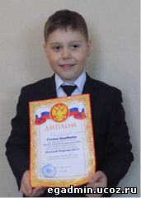 | 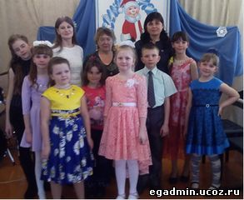 | 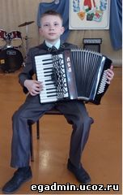
11-12 марта 2017г. в с. Родино состоялся ХIV Межрайонный конкурс детско-юношеского художественного творчества «Веселый Морозко».
Цели и задачи конкурса: приобщение детей к искусству, совершенствование сценической культуры молодых исполнителей.
В состав жюри конкурса входили преподаватели профессиональных учебных заведений и ведущие специалисты в области культуры края, а также представители учредителей конкурса. Егорьевский район представляли учащиеся Муниципального бюджетного учреждения дополнительного образования «Егорьевская районная детская школа искусств». В номинации «Вокал» в возрастной категории 6-8 лет, диплом 1 степени завоевала Литвинова Татьяна, диплом 2 степени получил Балабанов Степан. В возрастной категории 12-14 лет диплом 3 степени - Бикетова Диана. Алексахина Полина - диплом участника. В номинации «Инструментальный жанр. Народные инструменты», звание Лауреата получил Акулинин Николай. В номинации «Инструментальный жанр. Фортепиано» звание Лауреата в своей возрастной категории получили Акулинин Николай, Рыжнева Анастасия и Акулинина Алина. Диплом 1 степени вручен дуэту Акулинина Алина и Акулинин Николай, диплом 2 степени - Малютиной Ксении, диплом 3 степени - Литвиновой Ирине.
30.03.2017
________________________
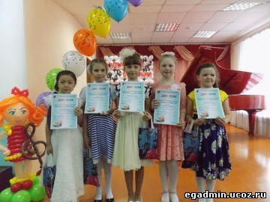
17 марта в городе Рубцовске, в детской музыкальной школе № 1 прошел II зональный конкурс юных пианистов «Музыкальные бирюльки». Возраст участников до 9 лет включительно. Цель конкурса: выявление и поддержка талантливых учащихся, популяризация детского музыкального образования как основы духовно-нравственного воспитания юного поколения. В конкурсе принимали участие ДШИ г.Алейска, г.Рубцовска, с.Волчихи, с.Поспелиха, с.Краснощеково, с.Шипуново, с.Курья. Из пяти юных участников Егорьевской ДШИ диплом 3 степени вручен Малютиной Ксении, диплом 4 степени вручен Акулининой Алине, Сошниной Софье и Пай Екатерине, диплом участника – Вдовиной Софье. Все участники награждены памятными подарками.
29.03.2017
________________________
Сегодня, 24 марта проходит единый Информационный день Алтайского края по теме: «Развитие экологии в Алтайском крае – залог благополучия жителей региона».
Обеспечение экологической безопасности, сохранение благоприятной окружающей среды, биологического разнообразия и природных ресурсов, укрепление правопорядка в области охраны окружающей среды являются приоритетными направлениями государственной политики Алтайского края в области охраны окружающей среды.
В соответствии с Указами Президента Российской Федерации (№ 7 от 05.01.2016 и № 392 от 01.08.2015) наступивший 2017-й год объявлен в нашей стране Годом экологии и Годом особо охраняемых природных территорий.
Ключевыми решениями года должны стать внедрение наилучших доступных природоохранных технологий, улучшение экологических показателей регионов, совершенствование системы управления отходами, сохранение водных, лесных и земельных ресурсов, развитие заповедной системы.
В целях решения поставленных задач в Алтайском крае утвержден распоряжением Администрации Алтайского края от 14.12.2016 № 342-р План проведения Года экологии в Алтайском крае. Проведение в 2017 году Года экологии способствует привлечению внимания общества к вопросам снижения негативного воздействия человека на окружающую среду, сохранения биологического разнообразия и обеспечения экологической безопасности края. План основных мероприятий Года экологии предусматривает реализацию более 40 мероприятий федерального, регионального и межрегионального уровней при участии хозяйствующих субъектов и представителей общественности.
Подробнее с информацией по теме: «Развитие экологии в Алтайском крае – залог благополучия жителей региона» можно ознакомиться в специальном разделе единого Информационного дня на официальном сайте Алтайского края.
24.03.2017
________________________
Егорьевский центр «Мои документы» информирует. Уважаемые жители Егорьевского района!
Для Вашего комфорта и удобства в центре «Мои документы» в с. Новоегорьевское организовано предоставление дополнительных платных услуг:
- составление договоров купли-продажи недвижимого имущества
- составление договоров дарения
- ксерокопирование документов
- печать документов (с USB-флеш накопителя (карты памяти); формат А4)
- иное
Узнать полный перечень госуслуг и дополнительных сопутствующих услуг, предоставление которых организовано в Егорьевском центре «Мои Документы», а так же задать другие вопросы, касающиеся работы центра, можно по телефону 22-3-40, а также лично обратившись в центр.
Центр «Мои документы» работает с понедельника по пятницу с 9.00 до 17.00, без обеда, по адресу с.Новоегорьевское ул.Машинцева,15.
Мы работаем для Вас и для Вашего удобства!
23.03.2017
________________________
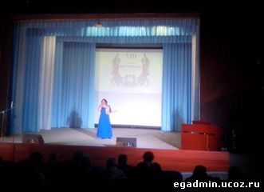
В год 80-летия Алтайского края с марта по май 2017 года в Алтайском крае проводится VIII краевой фестиваль вокально – хорового искусства имени Л.С. Калинкина. Девиз фестиваля «Тебя, Алтай, я поздравляю песней…». Фестиваль проводится в два этапа. I этап – фестиваль певческих коллективов и солистов по территориальным зонам, II этап завершится заключительным торжественным гала-концертом лауреатов в г. Барнауле 9 мая 2017г. 12 марта сосоялся I этап фестиваля в с.Поспелиха. В фестивале принимали участие солисты и коллективы академического, народно-певческого, стилизованного народного пения, эстрадного направления. Егорьевский район представляла Татьяна Цаценко (Лебяжинский СКДЦ) в номинации эстрадного пения, которая стала дипломантом 2 степени.
21.03.2017
________________________
Стартовала регистрация участников IX Международного молодёжного управленческого форума «Алтай. Точки Роста»
В девятый раз в Алтайском крае состоится международный молодёжный управленческий форум «Алтай. Точки Роста». Молодые люди соберутся на традиционной площадке мероприятия – комплексе «Сибирское подворье» в период с 4 по 10 июня. «Алтай. Точки Роста – 2017» является окружным форумом в Сибирском федеральном округе.
В Алтайский край приедут молодые предприниматели, ученые, руководители организаций различного профиля, молодые депутаты, общественные деятели России и зарубежья, представители творческой элиты, эксперты международного и федерального уровней.
В этом году форум пройдет под девизом «Навстречу Всемирному фестивалю молодёжи и студентов» и будет посвящён теме «Экология развития территорий» и 80-летнему юбилею со дня образования Алтайского края.
Для участия в мероприятии необходимо зарегистрироваться в автоматизированной информационной системе «Молодёжь России», затем подать заявку.
Образовательная программа «Алтай. Точки Роста – 2017» включает в себя четыре направления: «Ты – предприниматель», «Менеджмент», «Социальные технологии», «Творчество», в рамках которых будет организована работа 22 площадок.
В этом году планируется запуск ряда новых площадок: «Спортивный менеджмент», которая объединит молодых руководителей и менеджеров федераций, спортивных школ, тренеров, и «Учительская», где будут обучаться, в том числе учителя из школ, функционирующих в неблагоприятных условиях. В преддверии Года театра возобновится работа театральной площадки.
В рамках форума «Алтай. Точки Роста – 2017» состоится традиционный конкурс молодежных проектов, включающий номинации, «Лучший бизнес-проект», «Лучший социальный проект», «Лучший проект социального предпринимательства», «Лучший реализованный АТР-проект». Победители в последней номинации получают возможность пройти зарубежную стажировку.
Справка:
Впервые форум «Алтай. Точки Роста» состоялся в регионе в 2009 году. В нем приняли участие около 800 человек. В 2010 форум собрал порядка 1 500 человек из восьми стран. В 2015 году география форума выросла до 25 стран. В прошлом году на форуме собрались представители двух десятков стран – более 1 500 участников, экспертов и гостей.
21.03.2017
________________________
Вниманию граждан с ограниченными возможностями здоровья!
На Информационном портале Алтайского края по труду и занятости населения trud22.ru обновлен перечень вакансий для граждан с инвалидностью.
По состоянию на 15 марта 2017 года в базе данных центров занятости населения края имеется более 880 свободных рабочих мест. Гражданам с ограниченными возможностями здоровья предлагают работу аналитика, библиографа, бухгалтера, врача, делопроизводителя, диспетчера, дорожного рабочего, животновода, зубного техника, инженера, кассира, кладовщика, мастера производственного обучения, оператора видеозаписи, парикмахера, повара, плотника, почтальона, программиста, рабочего по благоустройству, социального работника, швеи, экономиста и др.
Отметим, перечень вакансий обновляется на портале ежемесячно, 1-го и 15-го числа.
Справочно
Полная информация о трудоустройстве граждан с инвалидностью при содействии краевой службы занятости размещается на портале trud22.ru в разделе Поиск работы (подраздел Гражданам с инвалидностью).
21.03.2017
________________________
Стартовал конкурс социальных проектов на предоставление грантов Губернатора Алтайского края в сфере молодёжной политики в 2017 году
На основании порядка предоставления грантов Губернатора Алтайского края в сфере молодежной политики, утвержденного указом Губернатора Алтайского края от 06.03.2014 № 17 «Об утверждении порядка предоставления грантов Губернатора Алтайского края в сфере молодежной политики», управление спорта и молодежной политики Алтайского края извещает о начале конкурса социально значимых проектов на предоставление грантов Губернатора Алтайского края в сфере молодежной политики в 2017 году.Читать далее...
16.03.2017
________________________
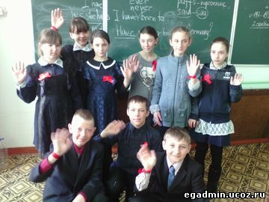 | 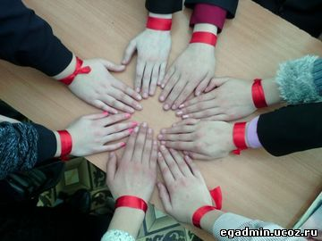
13 марта главным специалистом отдела по культуре, делам молодежи и спорту была проведена акция «Красная ленточка», посвященная Всесибирскому дню борьбы со СПИДом. Цель акции: привлечение внимание к проблеме ВИЧ- инфекции СПИДа, повышение уровня информированности о способах профилактики распространения ВИЧ в молодежной среде. В рамках акции было роздано 150 ленточек.
16.03.2017
________________________

Трезвая дорога
Ежедневно сотрудники Госавтоинспекции осуществляю работу по обеспечению безопасности дорожного движения, но одним из приоритетных направлений их деятельности по-прежнему является выявление водителей управляющих транспортным средством в состоянии опьянения. За 12 месяцев 2016 года на территории Егорьевского района с участием водителей находящихся в состоянии опьянения произошло 4 ДТП, где 4 человека получили ранения различной степени тяжести, погибших нет. За 3 месяца 2017 года на территории Егорьевского района ДТП с участием водителей в состоянии опьянения зарегистрировано не было.
У водителя употребившего алкоголь даже в малых дозах: притупляется внимание, нарушается координация движений, появляется чувство беспечности, стремление к лихачеству и т.п. Водители, находящиеся за рулем в состоянии опьянения, допускают грубые нарушения: превышают скорость, совершают рискованные обгоны, опасные маневры, пренебрегают требованиями дорожных знаков.
Сотрудниками Госавтоинспекции в 2016 году на территории Егорьевского района было выявлено 98 фактов управления водителем транспортным средством в состоянии опьянения. Сотрудники ГИБДД продолжают работать в данном направлении и выявлять водителей управляющих ТС в состоянии опьянения, так за 3 месяца 2017 года сотрудниками ГИБДД в Егорьевском районе выявлено 17 водителей управляющих транспортным средством в состоянии опьянения. В связи с чем, сотрудниками ГИБДД 9 марта 2017 года на территории Егорьевского района было проведено профилактическое мероприятие «Трезвая дорога». Нарядом ДПС было проверено более 10 водителей транспортных средств на предмет выявления признаков состояния опьянения, выявлен 1 водитель управляющий автомобилем в состоянии опьянения.
Госавтоинспекция напоминает, что управление автомобилем в нетрезвом состоянии влечет лишение права управления транспортным средством на срок от 18 до 24 месяцев и штраф в размере 30 000 рублей.
В настоящее время Федеральным законом от 31.12.2004 №528-ФЗ «О внесении изменений в законодательные акты РФ по вопросу усиления ответственности за совершение правонарушений в сфере безопасности дорожного движения» была дополнена ст. 264' Уголовного кодекс РФ, которая предусматривает уголовную ответственность за нарушение правил дорожного движения лицом, подвергнутым административному наказанию. Указанная статья вступает в действие с 1 июля 2015 года. Иными словами, за повторное управление ТС в состоянии опьянения или за невыполнение требования должностного лица о прохождении медицинского освидетельствования на состояние опьянения, либо лицом имеющим судимость за совершение преступления по ст. 264 УК РФ, в отношении водителя с 1 июля 2015 года будет возбуждено уголовное дело по ст. 264' УК РФ. Такое правонарушение влечет за собой: наказание в виде штрафа в размере от 200 до 300 тысяч рублей, или в размере заработной платы, иного дохода осужденного за период от 1 года до 2-х лет с лишением права занимать определенные должности или заниматься определенной деятельностью на срок до 3-х лет, либо обязательные работы на срок до 480 часов с лишением занимать определенные должности, либо принудительные работы на срок до 2-х лет с лишением права занимать определенные должности, либо лишением свободы на срок до 2-х лет с лишением занимать определенные должности или заниматься определенной деятельностью на срок до 3-х лет.
Чтобы не принести беду себе и окружающим, откажитесь от употребления алкоголя за рулем, сделайте это законом своей жизни.
Задумайтесь! Ведь под колесами пьяного водителя – лихача могут оказаться близкие любого из нас!
13.03.2017
________________________
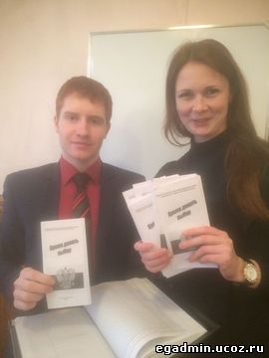
В рамках месячника молодого избирателя в феврале Молодежным Парламентом Егорьевского района Алтайского края была организована и проведена акция «Время делать выбор». В ходе акции было изготовлено и роздано более ста буклетов содержащих информацию об основные принципах проведения выборов, а также основах активного и пассивного избирательного права . Также мероприятия посвященные месячнику молодого избирателя прошли во всех сельских поселениях района.
13.03.2017
________________________
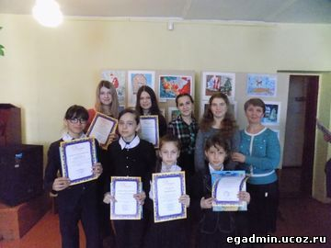
Подведены итоги районного конкурса детского творчества «Морозко», организатором которого является районная детская школа искусств. Конкурс стал уже традиционным, он проходит с 2010 года. Цель конкурса – выявление и поддержка талантливых детей, пропаганда национальных традиций и культуры, художественного творчества.
Конкурс проходил по двум номинациям – «Изобразительное искусство» и «Декоративно-прикладное искусство», в трех возрастных категориях. Тематикой конкурса являлись рождественские и новогодние праздники, зимние игры и забавы, сказки, пейзажи.
На конкурс было представлено 136 интересных, талантливо выполненных работ. Поэтому жюри было очень нелегко выбрать из них лучшие.
5 марта состоялось торжественное награждение победителей и участников конкурса. Наряду с дипломами победителей были учреждены специальные призы – «За лучший символ года», «За лучшую елочную игрушку», «За лучшие снежинки», «Самый маленький участник», «Зрительские симпатии».
А учащиеся школы искусств подарили присутствующим свои музыкальные номера и хорошее настроение!
Организаторы конкурса благодарят всех преподавателей и учащихся образовательных учреждений района за участие в конкурсе и желают дальнейших творческих успехов.
10.03.2017
________________________

________________________
27 февраля проходит единый Информационный день Алтайского края по теме: «Главные культурные акции юбилейного года: 80-летию Алтайского края посвящается».
В 2017 году юбилею региона будут посвящены интересные творческие проекты, масштабные культурные акции. При этом ключевым приоритетом для Правительства Алтайского края является охват проводимыми мероприятиями всех муниципальных образований края. Так, в настоящее время по поручению Губернатора края уже реализуется проект под названием «Поезд культуры», приуроченный к 80-летию края. Кроме того идет подготовка к реализации еще одного нового проекта краевого творческого значения – «Марафон Дней культуры «Соседи».
Ярким событием культурной жизни региона 2017 года станет VIII Межрегиональная молодёжная художественная выставка «Аз.Арт.Сибирь – 2017». Также в апреле в Барнауле будет осуществлен повторный показ музыкально-драматического проекта «Василий Шукшин. Человек земли». В активной стадии подготовка к Всероссийскому фестивалю «Шукшинские дни на Алтае».
В рамках юбилея края театрально-концертными организациями осуществляется подготовка к проведению обменных гастролей в городах Сибири. Одним из зрелищных мероприятий станет Фестиваль духовых оркестров городов Сибири. Еще одним крупным фестивалем станет Фестиваль профессиональных оркестров Сибири, в котором примут участие оркестры русских народных инструментов Новосибирска, Кемерово, Красноярска и Барнаула.
Основные юбилейные мероприятия, посвященные 80-летию Алтайского края, пройдут в сентябре. Запланированы интересные фестивали и выставки.
Подробнее с информацией по теме: «Главные культурные акции юбилейного года: 80-летию Алтайского края посвящается» можно ознакомиться в специальном разделе единого Информационного дня на официальном сайте Алтайского края
27.02.2017
________________________
Уважаемые родители (законные представители)!
С 20 марта 2017 года постановка в очередь в детский сад через систему АИС «Е-услуги. Образование» (https ://eso.edu22. info/) будет возможна только при наличии подтвержденной учетной записи в Единой системе идентификации и аутентификации (далее - ЕСИА).
Подобный способ подачи заявления подтверждает подлинность обращения от лица родителя (законного представителя) и позволяет избежать дублирования сведений в системе электронной очереди в детские сады.
Для того чтобы подтвердить свою учетную запись в ЕСИА необходимо:
1. Зарегистрироваться на портале https://www.gosuslugi.ru;
2. Заполнить личные данные и дождаться их автоматической проверки;
3. Подтвердить личность одним из доступных способов:
- обратиться в один из Центров обслуживания пользователей
(ознакомиться с расположением и режимом работы Центров обслуживания
пользователей, осуществляющих подтверждение личности возможно, пройдя по ссылке - https://esia.gosuslugi.ru/public/ra?fts=reg);
- получить код подтверждения личности по почте;
- воспользоваться усиленной квалифицированной электронной
подписью или Универсальной электронной картой (УЭК).
Подать заявление без регистрации в ЕСИА возможно при личном обращении родителей (законных представителей) в муниципальный орган управления образованием или образовательную организацию, реализующую программу дошкольного образования.
Обращаем Ваше внимание, что просмотр заявлений, поданных через публичный портал информационной системы электронной очереди (eso.edu22.info/) или при личном обращении родителей (законных представителей) в муниципальный орган управлением, будет возможен без авторизации через ЕСИА.
15.02.2017
________________________

С 17 по 19 февраля 2017 года в г. Красноярске состоится Российский патриотический фестиваль, организаторами которого выступают Администрация Губернатора Красноярского края, Правительство Красноярского края, Администрация города Красноярска и Выставочная компания «Красноярская ярмарка».Основными целями фестиваля являются развитие и укрепление патриотизма, формирование гражданских ценностей у граждан разных возрастов и социальных групп населения. Масштабная программа фестиваля предусматривает проведение экспертного круглого стола «Cамоопределение гражданина и патриота. Запрограммированный процесс», лекции «Патриотизм как фактор социально-экономического развития» и других мероприятий. Кроме того, будут организованы три экспозиции, посвященные военному патриотизму, гражданскому патриотизму, здоровому образу жизни.С подробной информацией о фестивале можно ознакомиться на сайте www.krasfair.ru.
15.02.2017
________________________

Оперативное предупреждение об угрозе ЧС на 11-15 февраля 2017 года
В Алтайском крае в период с 11 по 15 февраля ожидается аномально-холодная погода: минимальная температура воздуха минус 30 … 36гр.С.
10.02.2017
________________________

Оперативное предупреждение об угрозе ЧС на 9-10 февраля 2017 года
В Алтайском крае днём 09 и ночью 10 февраля ожидается мокрый снег, снег, местами сильный, метель, гололёдные явления, усиление ветра до 15-20 м/с, местами порывы 20-25 м/с, на дорогах гололедица, местами снежные заносы. Похолодание.
В связи с ухудшением погодных условий (мокрый снег, снег, местами сильный, метель, гололёдные явления, усиление ветра до 15-20 м/с, местами порывы 20-25 м/с), жителям Егорьевского района лучше воздержаться от поездок на автомобилях в вечернее время 09 февраля и ночное время 10 февраля 2017 года, так как застрявшим где-то вдали от ближайшего села, будет сложно рассчитывать на быструю помощь.
09.02.2017
________________________
РАСПИСАНИЕ движения автобусов по маршруту регулярных перевозок «село Лебяжье — село Новоегорьевское»
РАСПИСАНИЕ движения автобусов по маршруту регулярных перевозок «село Первомайское — село Новоегорьевское»
РАСПИСАНИЕ движения автобусов по маршруту регулярных перевозок «село Титовка — село Новоегорьевское»
03.02.2017
________________________
В соответствии с Указом Губернатора Алтайского края от 25.12.2013 № 72 «Об оценке населением эффективности деятельности руководителей органов местного самоуправления, унитарных предприятий и учреждений, действующих на региональном и муниципальном уровнях, акционерных обществ, контрольный пакет акций которых находится в собственности Алтайского края или в муниципальной собственности, осуществляющих оказание услуг населению муниципальных образований» (в редакции от 17.10.2016 №118), начиная с 2017 года, опросы населения с использованием IT-технологий будут проводиться в течение календарного года. Проголосовать можно по ссылке http://www.altairegion22.ru/anketa/
31.01.2017
________________________
Во исполнение Указа Губернатора Алтайского края от 25.12.2013 № 72 «Об оценке населением эффективности деятельности руководителей органов местного самоуправления, унитарных предприятий и учреждений, действующих на региональном и муниципальном уровнях, акционерных обществ, контрольный пакет акций которых находится в собственности Алтайского края или в муниципальной собственности, осуществляющих оказание услуг населению муниципальных образований» в период с 17 октября по 31 декабря 2016 года в муниципальных районах и городских округах Алтайского края проводился опрос населения с использованием IT-технологий с целью оценки эффективности деятельности руководителей органов местного самоуправления, руководителей организаций за 2016 год. Итоги IT-опроса населения за 2016 год.
30.01.2017
________________________

Оперативное предупреждение об угрозе ЧС на 25-26 января 2017 года
В Алтайском крае днём 25 и сутки 26 января 2017 года ожидается снег, местами сильный снег, продолжительные метели, усиление ветра до 15-20 м/с, местами порывы 23-28 м/с, на дорогах гололедица, снежные заносы.
24.01.2017
________________________

Оперативное предупреждение об угрозе ЧС на 23 и 24.01. 2017
В Алтайском крае в конце дня 23 и ночью 24 января ожидается снег, в предгорьях сильный снег, мокрый снег, местами метель, гололёдные явления, усиление ветра до 10-15 м/с, местами по югу порывы 17-22 м/с, на дорогах гололедица, снежные заносы.
23.01.2017
________________________

ИНФОРМАЦИОННОЕ СООБЩЕНИЕ

Администрация Егорьевского района Алтайского края сообщает, что 13.01.2017 был проведен открытый конкурс на право получения свидетельства об осуществлении перевозок по муниципальному маршруту регулярных перевозок «село Первомайское — поселок Песчаный Борок - село Новоегорьевское». На участие в конкурсе подана 1 заявка от общества с ограниченной ответственностью «Виктория 22». Данный соискатель допущен к участию в конкурсе, и конкурс признан несостоявшимся.
В соответствии с пунктом 5.1. Положения о порядке проведения открытого конкурса на право получения свидетельства об осуществлении перевозок по маршрутам регулярных перевозок на территории муниципального образования Егорьевский район Алтайского края, утвержденным постановлением администрации Егорьевского района Алтайского края от 17 ноября 2016 года № 140, Обществу с ограниченной ответственностью «Виктория 22» будет выдано свидетельство об осуществлении перевозок по муниципальному маршруту регулярных перевозок «село Первомайское — поселок Песчаный Борок - село Новоегорьевское».
***

Администрация Егорьевского района Алтайского края сообщает, что 13.01.2017 был проведен открытый конкурс на право получения свидетельства об осуществлении перевозок по муниципальному маршруту регулярных перевозок «село Лебяжье — поселок Перешеечный — село Новоегорьевское». На участие в конкурсе подана 1 заявка от общества с ограниченной ответственностью «Виктория 22». Данный соискатель допущен к участию в конкурсе, и конкурс признан несостоявшимся.
В соответствии с пунктом 5.1. Положения о порядке проведения открытого конкурса на право получения свидетельства об осуществлении перевозок по маршрутам регулярных перевозок на территории муниципального образования Егорьевский район Алтайского края, утвержденным постановлением администрации Егорьевского района Алтайского края от 17 ноября 2016 года № 140, Обществу с ограниченной ответственностью «Виктория 22» будет выдано свидетельство об осуществлении перевозок по муниципальному маршруту регулярных перевозок «село Лебяжье — поселок Перешеечный — село Новоегорьевское».
***

Администрация Егорьевского района Алтайского края сообщает, что 13.01.2017 был проведен открытый конкурс на право получения свидетельства об осуществлении перевозок по муниципальному маршруту регулярных перевозок «село Титовка — село Новоегорьевское». На участие в конкурсе подана 1 заявка от общества с ограниченной ответственностью «Виктория 22». Данный соискатель допущен к участию в конкурсе, и конкурс признан несостоявшимся.
В соответствии с пунктом 5.1. Положения о порядке проведения открытого конкурса на право получения свидетельства об осуществлении перевозок по маршрутам регулярных перевозок на территории муниципального образования Егорьевский район Алтайского края, утвержденным постановлением администрации Егорьевского района Алтайского края от 17 ноября 2016 года № 140, Обществу с ограниченной ответственностью «Виктория 22» будет выдано свидетельство об осуществлении перевозок по муниципальному маршруту регулярных перевозок «село Титовка — село Новоегорьевское».
18.01.2017

________________________
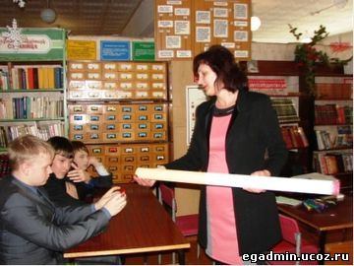
Для учащихся 9 –х классов библиотекарями МУК «Егорьевская межпоселенческая центральная библиотека» было проведено мероприятие, посвященное здоровому образу жизни и отказу от табака. Участникам мероприятия было рассказано об истории табака в нашей стране и о вреде, который он наносит здоровью, продемонстрирован фильм о табачной индустрии, а также было предложено заполнить анкету об отношении к курению. Затем все участники мероприятия выразили свое отношение к табаку, нарисовав на дереве зеленые либо черные листья. В завершении мероприятия библиотеки раздали всем участникам буклеты о вреде курения.
22.12.2016
________________________
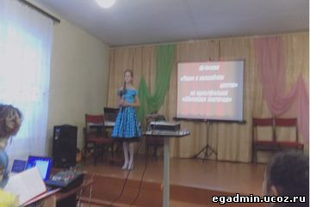
2016 год был объявлен Годом российского кино. 1 декабря в Егорьевской районной детской школе искусств состоялся концерт, посвященный закрытию Года кино, который подготовили учащиеся и преподаватели школы.
Открыл концерт ансамбль преподавателей «Настроение» (художественный руководитель Наталья Сергеевна Шевелева). В их исполнении прозвучали вальсы из кинофильмов «Дело было в Пенькове» и «Женщины», полька из кинофильма «Кубанские казаки», мелодии из кинофильмов «Цыган», «Калина красная», «Весна на Заречной улице», «В бой идут одни старики», «Тени исчезают в поддень», «Иван Васильевич меняет профессию» и другие. Солистка Ягодкина Татьяна в сопровождении ансамбля преподавателей исполнила песню «Ой, цветет калина» из кинофильма «Кубанские казаки» и «Сладка ягода» из кинофильма «Любовь земная». Ученица музыкального отделения Бикетова Диана исполнила песню из мультфильма «Шелковая кисточка», в исполнении Акулининой Алины прозвучала песня из кинофильма «Новогодние приключения Маши и Вити».
Мелодии, звучащие со сцены, такие родные и близкие сердцу, никого не оставили равнодушным. Завершился концерт песней «Вместе весело шагать» из кинофильма «И снова Анискин» в исполнении младшего хора Егорьевской районной детской школы искусств (руководитель Марина Васильевна Константинова).
Концерт подарил зрителям возможность окунуться в волшебную атмосферу музыки российского кино и еще раз вспомнить замечательные отечественные фильмы, являющиеся источником доброты, красоты и любви.
20.12.2016
________________________
Поздравляем!
Распоряжением Губернатора Алтайского края от 19.12.2016 № 93-рг дипломом победителей краевой эстафеты родительского подвига «Согрей теплом родительского сердца» за 3 место в номинации «Семейный альбом» награждена семья Капитоновых (Юрий Николаевич и Любовь Николаевна) из с.Лебяжье Егорьевского района.
20.12.2016
________________________
Оперативное предупреждение об угрозе ЧС на 21-22 декабря 2016 года
В Алтайском крае днём 21 и в первой половине ночи 22 декабря ожидается снег, местами сильный снег, метели, усиление ветра до 15-20 м/с, местами порывы 22-27 м/с, на дорогах гололедица, снежные заносы. Похолодание.
20.12.2016
________________________
Информация для любителей зимней рыбалки !
В связи с особенностями рыбалки в осенне-зимний период многие граждане на автомобилях, иных транспортных средствах въезжают в прибрежную и береговую полосу водоемов, оставляют технику в водоохранной зоне, с установлением ледостава - выезжают на ледовую поверхность водоемов, тем самым допускают нарушения Водного Кодекса Российской Федерации.
Согласно п.1 ст.65 Водного Кодекса РФ водоохранными зонами являются территории, которые примыкают к береговой полосе морей, рек, ручьев, каналов, озер и водохранилищ и на которых устанавливается специальный режим осуществления хозяйственной и иной деятельности в целях предотвращения загрязнения, засорения, заиления указанных водных объектов и истощения их вод, а также сохранения среды обитания водных биологических ресурсов и других объектов растительного и животного мира. Подпунктом 3 пункта 4 вышеуказанной статьи Водного Кодекса РФ предусмотрено, что ширина водоохранной зоны рек и ручьев устанавливается: от их истока - для рек и ручьев протяженностью от 50 км и более – в размере двухсот (200) метров. Так например, ширина водоохранной зоны реки Алей – 200 метров. На всех озерах, расположенных на территории Рубцовского, Егорьевского районов ширина водоохраной зоны составляет 50 метров.
В силу п.4 ч.15 ст.65 Водного Кодекса РФ в границах водоохранных зон запрещается, в частности, стоянка и движение автотранспорта (кроме специальных транспортных средств), за исключением их движения по дорогам и стоянки на дорогах и в специально оборудованных местах, имеющих твердое покрытие.
Нарушения вышеуказанных норм является административным правонарушением, ответственность за которое предусмотрено ч.1 ст. 8.42 КоАП РФ. Санкция данной статьи предусматривает наложение административного штрафа на граждан в размере от 3 000 руб. до 4 500 руб.; на должностных лиц от 8 000 руб. до 12 000 руб.; на юридических лиц от 200 000 руб. до 400 000 руб.
В зимний и весенний период в акваториях водных объектов регулярно будут проводиться надзорные и профилактические мероприятия, патрулирование в составе оперативных групп: МЧС, органов внутренних дел, рыбоохраны и экологов с целью выявления и предупреждения несанкционированного выезда автотранспорта на лед, движения и стоянки автотранспорта в водоохранной зоне и привлечения виновных к административной ответственности.
В ходе рейдов с нарушителями кроме привлечения к административной ответственности, будут проводиться разъяснительные беседы о действующих нормах законодательства и недопустимости пренебрежительного отношения к нему.
Чтобы не омрачать свою рыбалку и отдых – помните об этом!
Государственный инспектор АК в области охраны окружающей среды
И.О.Сильнягин

12.12.2016
________________________

Оперативное предупреждение об угрозе ЧС на 13 декабря 2016 года
В Алтайском крае во второй половине ночи и в первой половине дня 13 декабря ожидается снег, мокрый снег, местами сильный, метели, гололёдные явления, усиление ветра до 15-20 м/с, местами порывы 20-25 м/с, на дорогах гололедица, снежные заносы.
12.12.2016
________________________
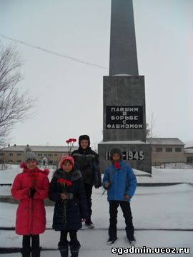
9 декабря главным специалистом отдела по культуре, делам молодежи и спорту было проведено мероприятие «Не забудем былую славу», посвященное Дням воинской славы (3 декабря - День неизвестного солдата, 9 декабря - День героев Отечества). В рамках мероприятия учащиеся 4 классов были ознакомлены с историей учреждения Дней воинской славы и с подвигами юных героев, удостоенных звания герой Советского союза. Завершилось мероприятие возложением цветов.
12.12.2016
________________________
На 3 сессии Алтайского краевого Законодательного Собрания принят закон Алтайского края №87-ЗС от 30.11.2016 года « О внесении изменений в отдельные законы Алтайского края в сфере социальной поддержки граждан».
Закон направлен на совершенствование и упорядочивание предоставления мер социальной поддержки отдельным категориям граждан, проживающим в Алтайском крае.
Изменения вносятся в 15 законов Алтайского края, отдельные нормы которых приводятся в соответствие с федеральным и краевым законодательством и не предусматривают отмену существующих видов социальной поддержки.
Для консультаций по вопросам всех внесенных Законом №87-ЗС изменений можно обращаться на телефон горячей линии в управление социальной защиты населения по Егорьевскому району: тел.22-1-27.
12.12.2016
________________________
Сегодня, 12 декабря проходит единый Информационный день Алтайского края по теме: «О ходе реализации федерального проекта «Устранение цифрового неравенства» в Алтайском крае». С целью реализации федерального проекта «Устранение цифрового неравенства» 24 октября 2016 года заключено трехстороннее соглашение между Минкомсвязью России, Администрацией Алтайского края и ПАО «Ростелеком». По итогам реализации данного соглашения Интернет станет доступным в 257 населенных пунктах Алтайского края с численностью жителей от 250 до 500 человек, а также в 11 населенных пунктах с численностью жителей от 500 до 10000 человек. В Алтайском крае уже построено около 600 км волоконно-оптических линий связи. Жители получат доступ к разнообразной информации, к обширному пакету государственных услуг, в том числе к современному здравоохранению. Благодаря созданию современных линий связи в крае получит дальнейшее развитие телемедицина. Кроме того, Алтайский край за несколько лет реализации Федерального проекта получит инвестиции в объеме 1,6 млрд. рублей за счет средств из федерального бюджета. Реализация подписанного соглашения позволит поднять на качественно новый технологический уровень жизнь значительной части населения Алтайского края. Наличие современных коммуникаций обеспечит дополнительные возможности для создания и функционирования бизнеса. Это также дополнительный веский аргумент в работе по повышению инвестиционной привлекательности Алтайского края.
Подробнее с информацией о реализации федерального проекта «Устранение цифрового неравенства» в Алтайском крае можно ознакомиться в специальном разделе единого Информационного дня.
Вопросы и предложения, возникшие в ходе проведения единого Ин-формационного дня, просьба направлять по электронной почте с пометкой «Единый Информационный день»: it@alregn.ru (управление связи и массовых коммуникаций Алтайского края), org@alregn.ru (организационный отдел Администрации края).
12.12.2016
________________________
Оперативное предупреждение об угрозе ЧС на 9-10 декабря 2016 года
В Алтайском крае днём 09 и ночью 10 декабря ожидается снег, по югу мокрый снег, местами сильный, метели, гололёдные явления, усиление ветра до 15-20 м/с, местами порывы 22-27 м/с, на дорогах гололедица, снежные заносы.
08.12.2016
________________________
ИНФОРМАЦИОННОЕ СООБЩЕНИЕ
Администрация Егорьевского района Алтайского края объявляет о проведении открытых конкурсов на право получения свидетельств об осуществлении перевозок по муниципальным маршрутам регулярных перевозок на территории муниципального образования Егорьевский район Алтайского края:
1. Открытый конкурс на право получения свидетельства об осуществлении перевозок по муниципальному маршруту регулярных перевозок «село Первомайское — поселок Песчаный Борок - село Новоегорьевское»;
2. Открытый конкурс на право получения свидетельства об осуществлении перевозок по муниципальному маршруту регулярных перевозок «село Титовка — село Новоегорьевское»;
3. Открытый конкурс на право получения свидетельства об осуществлении перевозок по муниципальному маршруту регулярных перевозок «село Лебяжье — поселок Перешеечный - село Новоегорьевское».
1.Извещение о проведении открытого конкурса на право получения свидетельства об осуществлении перевозок по муниципальному маршруту регулярных перевозок «село Первомайское — поселок Песчаный Борок - село Новоегорьевское»
Положение о порядке проведения открытого конкурса на право получения свидетельства об осуществлении перевозок по маршрутам регулярных перевозок на территории муниципального образования Егорьевский район Алтайского края
***
2.Извещение о проведении открытого конкурса на право получения свидетельства об осуществлении перевозок по муниципальному маршруту регулярных перевозок «село Титовка — село Новоегорьевское»
Положение о порядке проведения открытого конкурса на право получения свидетельства об осуществлении перевозок по маршрутам регулярных перевозок на территории муниципального образования Егорьевский район Алтайского края
***
3.Извещение о проведении открытого конкурса на право получения свидетельства об осуществлении перевозок по муниципальному маршруту регулярных перевозок «село Лебяжье — поселок Перешеечный - село Новоегорьевское»
Положение о порядке проведения открытого конкурса на право получения свидетельства об осуществлении перевозок по маршрутам регулярных перевозок на территории муниципального образования Егорьевский район Алтайского края
06.12.2016
________________________
В мае 2016г., накануне Общероссийского дня библиотек Центральная Детская библиотека села Новоегорьевское, отделы библиотечного обслуживания Лебяжинского, Кругло-Семенцовского и Малошелковниковского сельсоветов приняли участие в акции «День детской краеведческой книги на Алтае» - 2016, которая была посвящена Году российского кино. По итогам мероприятия участники акции награждены Благодарственные письма Алтайской краевой детской библиотеки им.Н.К.Крупской. Основные цели акции - краеведческое просвещение детей и подростков, приобщение учащихся к историко-литературному и культурному богатству Алтая, воспитание любви к родному краю и чувство гордости за вклад земляков в различные сферы общественной и культурной жизни. Мероприятия акции: экскурсия по библиотеке для воспитанников детского сада «Колосок» по библиотеке - «Книг волшебная страна в гости ждет тебя»; интеллектуальная игра «Звездные таланты края».
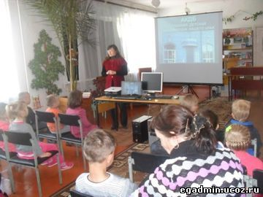 | 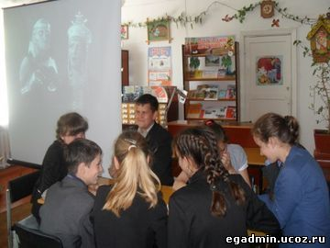

05.12.2016
________________________
1 декабря состоялась очередная сессия Молодежного Парламента Егорьевского района Алтайского края 2 созыва.
На сессии были рассмотрены вопросы об участии в конкурсе на предоставление грантов Губернатора Алтайского края в сфере молодежной политике, о федеральном проекте – социально патриотический портал «Место памяти», о праздновании Дня неизвестного солдата и Дня героев Отечества.
Так же на сессию Молодежного Парламента был приглашен председатель ТИК Егорьевского района, проинформировавший депутатов о структуре избирательной системы РФ.
Одним из ключевых моментов стало рассмотрение вопроса о конкурсном отборе представителей от района в члены Молодежного Парламента Алтайского края.
05.12.2016
________________________
Оперативное предупреждение об угрозе ЧС на 4-5 декабря 2016 года
В Алтайском крае во второй половине дня 04 декабря, сутки 05 декабря ожидаются осадки в виде снега, мокрого снега, в южных районах с дождём, местами сильные осадки, гололёдные явления, метели, усиления ветра до 15-20 м/с, местами порывы 20-25 м/с, на дорогах гололедица снежные заносы.
04.12.2016
________________________
В рамках проекта «Каждый день горжусь Россией» жители с.Новоегорьевское 26 ноября приняли участие во Всероссийском тесте по истории Отечества. В нем приняли участие 221 человек. Проведение теста было инициировано Молодежным Парламентом при Государственной Думе РФ. Миссия проекта – патриотическое воспитание граждан, распространение и популяризация исторических знаний, противодействие фальсификации истории России. Данное тестирование проводится с 2015 г. В прошлом году в нем приняли участие 83717 человек из 80 регионов страны.
02.12.2016
________________________
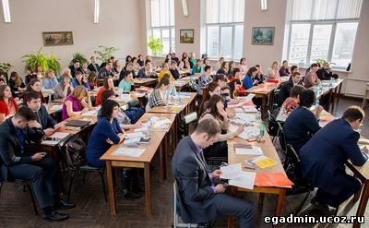
30 ноября в г.Барнауле прошло заседание коллегии по вопросам молодежной политики и краевой семинар-совещание для специалистов по работе с молодежью. В рамках прошедших мероприятий были рассмотрены вопросы об организации работы в органах местного самоуправления по реализации молодежной политики в 2017г; о развитии общероссийской общественно-государственной детско – юношеской организации «Российское движение школьников; об изменениях в подпрограмме «Обеспечение жильем молодых семей в Алтайском крае…», о реализации программы «Патриотическое воспитание граждан в Алтайском крае» на 2016-2020г. и др.
02.12.2016
________________________
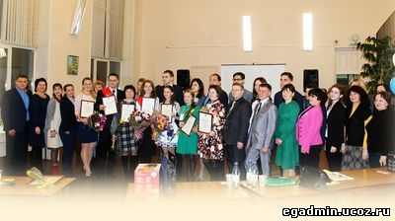
29 ноября, в Барнауле состоялся региональный этап Всероссийского конкурса профессионального мастерства работников сферы государственной молодёжной политики. Организаторами ставшего традиционным конкурса выступили управление спорта и молодёжной политики Алтайского края и Краевой дворец молодёжи. В конкурсе приняли участие специалисты из муниципальных образований и городов Алтайского края.
Конкурсанты состязались в профессиональном мастерстве в таких номинациях, как «Специалист сферы государственной молодёжной политики» по направлению «Укрепление института молодой семьи», «Специалист сферы государственной молодёжной политики» по направлению «Вовлечение молодёжи в здоровый образ жизни и занятия спортом», «Специалист сферы государственной молодёжной политики» по направлению «Гражданское и патриотическое воспитание молодёжи», «Специалист сферы государственной молодёжной политики» по направлению «Развитие и поддержка добровольческих инициатив молодёжи» и «Руководитель органа по делам молодёжи».
Участникам конкурса было предложено пройти четыре испытания: «Самопрезентация», «Защита авторской программы», «Кейсы» и «Мастер-класс». Проведение конкурсной программы предполагало оценку участия конкурсанта в деятельности органа по делам молодёжи, анализ содержательных подходов, технологий и методик, инновационных методов и приёмов деятельности представляемого специалистом молодёжного учреждения. Кроме того, оценивались и мероприятия, раскрывающие организаторские, творческие, интеллектуальные, коммуникативные способности, управленческие навыки, правовые знания конкурсантов. Участникам регионального этапа конкурса, демонстрирующим профессиональное мастерство, также необходимо было проявить знания принципов, механизмов реализации государственной молодёжной политики.
Главный специалист отдела по культуре, делам молодёжи и спорту администрации Егорьевского района Алтайского края Татьяна Кочнева награждена дипломом 3 степени.
Победители регионального этапа конкурса будут рекомендованы для участия во Всероссийском конкурсе профессионального мастерства работников сферы государственной молодёжной политики 2017 года.
02.12.2016
________________________
Информация о проведении общероссийского дня приема граждан в День Конституции Российской Федерации 12 декабря 2016 года
01.12.2016
ИНФОРМАЦИЯ
Распоряжением администрации Егорьевского района Алтайского края от 28.11.2016 № 192-р установлен муниципальный маршрут регулярных перевозок «Село Титовка — село Новоегорьевское».
30.11.2016
________________________

ШТОРМОВОЕ ПРЕДУПРЕЖДЕНИЕ №24
В Алтайском крае днем 28 и ночью 29 ноября ожидается усиление ветра 18-23 м/с, местами порывы до 27 м/с, снег, местами сильный снег, продолжительные метели, на дорогах снежные заносы, гололедица.
ПРОГНОЗ ЧС:
В связи с прогнозируемыми неблагоприятными метеорологическими явлениями возможно возникновение ЧС и происшествий до муниципального уровня, обусловленных обрывами линий электропередач и авариями на трансформаторных подстанциях, падением деревьев и обрушением слабозакрепленных конструкций, увеличением количества дорожно-транспортных происшествий, из-за гололедицы, плохой видимости и возникновением снежных заносов на дорогах.
Рекомендованные превентивные мероприятия:
- оповестить администрации городских, сельских поселений и население;
- перевести органы местного самоуправления в режим «повышенной готовности»;
- проверить готовность сил и средств аварийных служб к реагированию;
- уточнить план эвакуации населения, проверить готовность ПВР;
- проверить готовность к работе резервных источников электропитания;
- уточнить наличие материальных и финансовых средств для ликвидации последствий возможных ЧС на территории края;
- уточнить информацию о наличии запасов медикаментов и средств оказания медицинской помощи в медицинских учреждениях;
- подготовить к обеспечению устойчивого снабжения объектов экономики энергией, топливом, водой от автономных источников энерго- и водоснабжения;
- организовать работу с населением по мерам пожарной безопасности в жилом секторе;
- организовать оповещение и информирование населения через все имеющиеся средства (СМИ, подворовой обход, операторов сотовой связи, подвижными экипажами экстренных оперативных служб и др.) о прогнозируемой неблагоприятной метеорологической обстановке;
- провести инструктаж руководящего состава и лиц дежурно-диспетчерских служб по действиям в случае угрозы возникновения чрезвычайных ситуаций;
- обо всех возникших нарушениях жизнедеятельности населения немедленно информировать оперативную дежурную смену ФКУ «ЦУКС ГУ МЧС России по Алтайскому краю» (тел: 54-87-01; 55-43-96).
28.11.2016
________________________
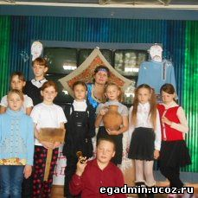 | 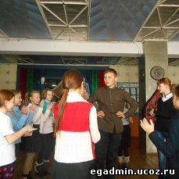
14 ноября в Лебяжинском СКДЦ состоялось очередное заседание клуба «Воскресенье», посвящённое святым ремесленникам Кузьме и Демьяну – «Ой, как на Кузьму да на Демьяна!». Цель мероприятия: познакомить подрастающее поколения с русскими народными традициями; донести до детей что такое истинная доброта, бескорыстие, взаимовыручка.
Ребята познакомились с историей праздника, которая раскрыла для них много интересного. Кузьма и Демьян считались в народе бессребрениками, так как за свою работу и помощь людям денег они не брали. Так как эти два святых были ещё и кузнецами, то в народе считалось, что они сковывают реки и озёра льдом, поэтому морозы наступали после праздника «Кузьминки». Так же люди верили, что Кузьма и Демьян являются покровителями свадеб и просили их «сковать свадебку крепкую на жизнь долгую и счастливую». В ходе тематической программы ребята с удовольствием участвовали в народных играх: «Яшенька!», «Журавлиныдолги ноги!», «Бояре, а мы к вам пришли!», а также в театрализованном действии программы; прошла викторина пословиц и дружно отгадывали старинные русские загадки, за что получили сладкие призы.
28.11.2016
________________________

25 ноября проходит единый Информационный день Алтайского края по теме: «О реализации мероприятий по газификации Алтайского края и перспективах развития отрасли газоснабжения в регионе».
Мероприятия по газификации территории Алтайского края в 2016 году утверждены постановлением Администрации Алтайского края от 19.08.2016 № 283 «О внесении изменений в постановление Администрации Алтайского края от 07.11.2014 № 508 «Об утверждении государственной программы Алтайского края «Обеспечение населения Алтайского края жилищно-коммунальными услугами» на 2014 - 2020 годы, подпрограмма 3.
В рамках реализации мероприятий данной подпрограммы в 2016 году утверждены объемы капитальных вложений, направляемых на выполнение строительно-монтажных и проектных работ по газификации городов и районов края за счет средств краевого, местных бюджетов, а также средств предприятий и физических лиц в общей сумме - 544,8 миллионов рублей. На данные средства планируется построить 159,5 км газовых сетей, перевести на природный газ 36 котельных различных мощностей и 5661 единиц жилья. По состоянию на 1 ноября 2016 года построено газовых сетей - 172,4 км, переведено на природный газ - 2232 домовладений и 11 котельных. Фактический объем финансирования строительства и проектирования объектов газификации за 2016 год составил - 207,5 миллионов рублей.
Подробнее с информацией о реализации мероприятий по газификации Алтайского края можно ознакомиться в специальном разделе единого Информационного дня.
Вопросы и предложения, возникшие в ходе проведения единого Ин-формационного дня, просьба направлять по электронной почте с пометкой «Единый Информационный день»: dok32@sgd22.ru (Главное управление строительства, транспорта, жилищно-коммунального хозяйства Алтайского края), org@alregn.ru (организационный отдел Администрации края).
25.11.2016
________________________

Внимание! Движение на дорогах ограничено. Не выезжайте без необходимости!

В связи с ухудшением погодных условий (сильная метель, порывистый ветер, отсутствие видимости), в целях снижения риска возникновения дорожно-транспортных происшествий, временно ограничено движение для всех видов транспорта на автомобильных дорогах регионального значения с 8:45 24 ноября: Алейск - Чарышское; Змеиногорск-Рубцовск; Поспелиха - Курья – Третьяково.
Для обеспечения бесперебойного проезда на автодорогах регионального и межмуниципального значения дорожная техника работает в усиленном режиме. Всего задействовано порядка 350 спецмашин. Производятся работы по патрульной очистке проездов ко всем населенным пунктам.
На расчистке дорог перекрытых участков задействовано 13 единиц дорожной техники, при улучшении видимости количество привлеченной техники увеличится. Выставлено 6 постов ГИБДД.
Для контроля обстановки организована работа оперативных групп пожарно-спасательных гарнизонов. В готовности к выдвижению мобильные пункты обогрева и питания.
Однако, снегопад продолжится еще в течение нескольких суток. И исключать возможность заносов на дорогах, особенно возле отдаленных населеных пунктах, нельзя. Поэтому жителям края лучше воздержаться от поездок на автомобилях, так как застрявшим где-то вдали от ближайшего села, будет сложно рассчитывать на быструю помощь.
Рекомендации
Гражданам при усилении ветра рекомендуем принять следующие меры предосторожности: стоит убрать с балконов и лоджий незакрепленные предметы, которые могут нанести травмы при падении; исключить расположение автотранспорта вблизи деревьев, балконов; на улице держитесь подальше от зданий и строений, старых деревьев.
Автовладельцам, в связи с неблагоприятным прогнозом погоды, настоятельно рекомендуем отказаться от выездов: на дорогах плохая видимость, повышенный риск возникновения ДТП, возможны снежные заносы. Если вы все-таки выехали по острой необходимости– убедитесь в том, что вы подготовлены к такой поездке.
Что нужно сделать перед выездом:
- обратить особое внимание на техническое состояние своего автомобиля, залить полный бак;
- проверить наличие буксировочного троса, запасного колеса, домкрата, проводов для «прикуривания», аптечки;
- непременно взять с собой в дорогу теплые вещи и горячие напитки в термосе;
- проверить баланс счета и состояние заряда батареи мобильного телефона;
- перед поездкой необходимо сообщить членам семьи, друзьям маршрут следования и время возвращения.
Как действовать при неизбежности столкновения:
Сохраняйте самообладание – это позволит управлять машиной до последней возможности. До предела напрягите все мышцы, не расслабляйтесь до полной остановки. Сделайте все, чтобы уйти от встречного удара: кювет, забор, кустарник, даже дерево лучше идущего на вас автомобиля. Помните о том, что при столкновении с неподвижным предметом удар левым или правым крылом хуже, чем всем бампером. При неизбежности удара защитите голову. Если автомашина идет на малой скорости, вдавитесь в сиденье спиной, и, напрягая все мышцы, упритесь руками в рулевое колесо. Если же скорость превышает 60 км/ч и вы не пристегнуты ремнем безопасности, прижмитесь грудью к рулевой колонке. Если вы едете на переднем месте пассажира, закройте голову руками и завалитесь на бок, распростершись на сидении. Сидя на заднем сидении, постарайтесь упасть на пол. Если рядом с вами ребенок – накройте его собой.
Как действовать после аварии:
Определитесь, в каком месте автомобиля, и в каком положении вы находитесь, не горит ли автомобиль и не подтекает ли бензин (особенно при опрокидывании). Если двери заклинены, покиньте салон автомобиля через окна, открыв их или разбив тяжелыми подручными предметами. Выбравшись из машины, отойдите от нее как можно дальше – возможен взрыв.
Если возникает угроза вашей жизни или вы стали свидетелем происшествия, в результате которого может пострадать человек, звоните по телефону пожарно-спасательной службы МЧС России - 101.
Дорогие жители в связи с неблагоприятным прогнозом погоды, настоятельно рекомендуем отказаться от выездов за город без экстренной необходимости.
25.11.2016
________________________
Некоммерческая организация Региональный оператор Алтайского края «Фонд капитального ремонта многоквартирных домов» информирует Вас о том, что в соответствии с Приказом № 803-0 от 28.10.2016 года принято решение о создании обособленного рабочего места на территории г. Рубцовска и по Рубцовской зоне, а именно: г.Рубцовск, Рубцовский район, Локтевский район, Змеиногорский район, Угловский район, Волчихинский район, Егорьевский район, Шипуновский район, Поспелихинский район, Новичихинский район, Краснощековский район, Курьинский район, Третьяковский район.
Региональным оператором удаленное рабочее место организовано, но контролю за проводимыми капитальными ремонтами многоквартирных домов. По всем вопросам, касающимся проведения капитального ремонта, а также курирования МКД, на которых уже ведется капремонт, можно обращаться к ведущему инженеру по на/пору Гусевой Ольге Ивановне по адресу: г. Рубцовск ул. Ленина, 60 кабинет № 24, а также посредством электронной почты по адресу: teh@lkr22.ru.
21.11.2016
________________________
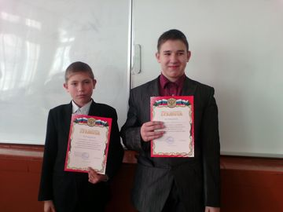 | 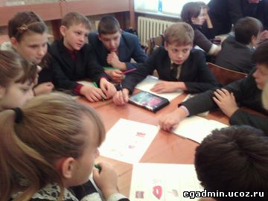
Для учащихся 7-ых классов прошел историко-познавательный патриотический квест «Дорогами Бессмертного полка», посвященный 80-летию Алтайского края. Организаторами квеста выступили учитель истории Лещева Л.А. и специалист отдела по культуре, делам молодежи и спорту Кочнева Т.А. В квесте приняло участие 9 команд, составленных из учащихся 7-х классов. Началось мероприятие с просмотра видеофильма о параде 1941 г.на Красной площади в Москве. После просмотра ребят ждала викторина с такими вопросами как: «Что такое Родина и Отечество», «Какие города-герои им известны?» и др. Одним из этапов квеста был этап «Мозаика» - ребятам было предложено собрать картинку «Битва за Москву», которая представляла собой пазл. Все команды справились с этим заданием «на отлично». Ребусы, предложенные участникам, немного вызвали затруднение. Но под конец этапа команды собрались, в итоге все ребусы были отгаданы. Еще одним заданием было представить вниманию судей фото на фоне памятника, посвященного войне. С этим заданием ребята справились с легкостью. Завершился квест награждением самых активных участников команд грамотами отдела по культуре, делам молодежи и спорту.
18.11.2016
________________________
В целях поддержки и пропаганды творчества композиторов – любителей Алтайского края с февраля по ноябрь 2016 года проводился II краевой конкурс композиторов – любителей «Я этой землей очарован».
Конкурс проводился в нескольких тематических номинациях.
Егорьевский район представлял Егор Шерстобитов в номинации «Огромное небо» (песни размышления филосовской, нравственной направленности).
Его песня «Вера в завтра» высоко оценена краевым оргкомитетом. Егору вручен Диплом I степени Управления Алтайского края по культуре и архивному делу, Алтайского Дома народного творчества, АКОО «Творческое объединение композиторов Алтайского края «Песни Иткульского лета».
18.11.2016
________________________
В рамках Единого информационного дня службы занятости населения «Женская занятость – трудовой потенциал края» специалисты Управления по занятости населения Главтрудсоцзащиты проведут тематический интернет-форум.
Его задача - повысить уровень информированности населения и работодателей, представителей СМИ, проконсультировать их по вопросам трудоустройства женщин, открытия ими собственного дела, дать примеры положительного опыта реализации госпрограммы и др.
Вопросы принимаются с 18 ноября по 22 ноября т.г. по адресу электронной почты izdat@depalt.alt.ru с пометкой «Интернет-форум», а также 22 ноября с 10.00 до 12.00 часов по телефону 8 (3852) 36-48-04. Ответы на вопросы будут опубликованы 23 ноября на информационном портале Алтайского края по труду и занятости населения trud22.ru.
18.11.2016
________________________
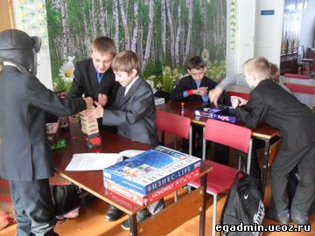 | 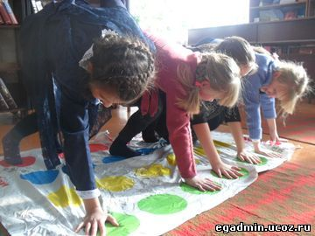 | 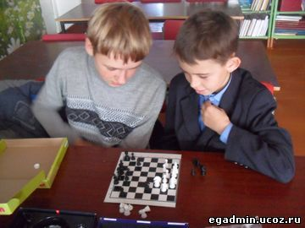
16 ноября главным специалистом отдела по культуре, делам молодежи и спорту была проведена познавательно-игровая программа «Из истории настольных игр» для учащихся МОУ «Егорьевская СОШ». Участники мероприятия были ознакомлены с самыми древними настольными играми, а также с играми, в которые играет современная молодежь. После лекционной части ребятам была предоставлена возможность поиграть в такие игры как твистер, монополия, дженга, и др.
17.11.2016
________________________
Министерство труда и социальной защиты Российской Федерации совместно с Фондом поддержки детей, находящихся в трудной жизненной ситуации, проводит Всероссийский конкурс «Семья года». Заявки на конкурс поступили из 78 регионов России. Алтайский край на Всероссийском конкурсе представляет семья Щербановых (Кулундинский район), ставшая победительницей в 2015 году в номинации «Семейный альбом» краевой эстафеты «Согрей теплом родительского сердца».
На портале «Я - Родитель» стартовало народное голосование, которое продлится до 20 ноября 2016 года. По итогам этого голосования будет определен лидер - это семья, -получившая наибольшее количество голосов россиян. Таким образом, одна из семей-участников конкурса станет победителем в специальной номинации Всероссийского конкурса «Семья года» -«Народная симпатия».
Участие в голосовании может принять любой желающий, отдав свой голос той семье, которая, по его мнению, достойна победы и всеобщего признания. На портале выложены видеоролики всех семей-участников конкурса. Найти видеоролик семьи Щербановых можно как по фамилии, так и по наименованию региона на портале «Я - Родитель» (http://www.ya-roditel.ru/) в разделе «Конкурсы и акции».
Просим вас поддержать кандидатуру семьи Щербановых, представленную на указанный конкурс.
11.11.2016
________________________
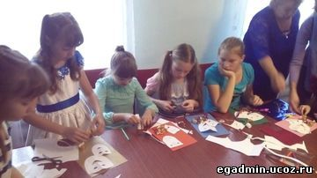 | 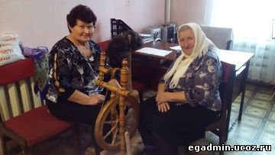
В рамках Всероссийской акции «Ночь искусств» в районной детской школе искусств прошли мастер-классы, выставки, концертная программа. В этот вечер гости смогли включиться в культурный диалог и познакомиться с различными проявлениями творчества.
Преподаватели художественного отделения Быкова Елена Анатольевна и Красноруцкая Татьяна Николаевна подготовили выставку своих работ и работ выпускницы Дербиловой Евгении. Для маленьких участников мероприятия, преподаватели провели мастер-класс по изготовлению театральной открытки.
Лукина Надежда Ивановна провела мастер-класс «Прядение на прялке». Участниками стали и дети и взрослые, которые проявили интерес к этому виду рукоделия, которое стало уже историей. Ведь прялки пришли к нам из далёкой древности. Это был исконно женский труд – прясть пряжу. «Пряслице» - так называлась прялка в Древней Руси. А сколько пословиц о прядении, которые раскрывают его значение: «Какова пряха, такова на ней и рубаха», «Не напрядешь зимою, нечего будет ткать летом», «Прялка не Бог, а рубаху даёт».
Как представитель старшего поколения Мария Николаевна Порваткина поделилась своим опытом с участниками мастер-класса. Преподаватели и учащиеся музыкального отделения подготовили праздничный концерт, где звучали различные по характеру музыкальные произведения, песни о России, дружбе, мелодии из российских кинофильмов. Завершением праздника стало выступление бывшей выпускницы школы Ягодкиной Татьяны с песней, слова которой запомнились всем гостям праздника: «Даже если мы расстаемся, дружба все равно остается, остается с нами навсегда».
11.11.2016
________________________

________________________
Уважаемые жители Егорьевского района Алтайского края по прогнозам Гидрометцентра ФГБУ "Западно-Сибирское УГМЦ" на территории Урала формируется очень мощный циклон, который принесет на территорию Алтайского края аномально сильные осадки в виде снега, мокрого снега, при сильном порывистом ветре, снегопад ожидается ориентировочно 9-10 ноября 2016 года. Возможное выпадение снега от полутора до двух месячных норм в течение суток. Просьба жителей района по возможности не планировать поездки за территорию района в эти дни.
08.11.2016
________________________
4 ноября в спортивном комплексе ДЮСШ прошел межрайонный турнир по мини – футболу, посвященный Дню народного единства. В соревнованиях приняло участие 7 команд - Веселоярск, Углы, Новичиха, Титовка, СКИП, ДЮСШ, Новоегорьевское. По итогам всех встреч первое место заняла команда из Веселоярска, второе у Новичихи, третье у ДЮСШ. Команда – победительница была награждена кубком отдела по культуре, делам молодежи и спорту, а лучшим игрокам турнира вручили памятные призы и грамоты.
08.11.2016
________________________
1 ноября отделом по культуре, делам молодежи и спорту Егорьевского района была проведена акция «В единстве наша сила», посвященная Дню народного единства. Учащиеся была ознакомлены с историей праздника, им были вручены буклеты о создателях военного ополчения Дмитрии Пожарском и Кузьме Минине.
08.11.2016
________________________
МЧС России предоставляет государственные услуги в электронном виде
Федеральным законодательством установлено, что государственная услуга может оказываться как в письменном, так и в электронном виде. В МЧС России ведется работа по внедрению информационных технологий, обеспечивающих предоставление государственных услуг в электронном виде через Единый портал государственных и муниципальных услуг (www.gosuslugi.ru). Требования к организации данной деятельности установлены в Федеральном законе от 27.07.2010 № 210-ФЗ «Об организации предоставления государственных и муниципальных услуг».
читать далее...
03.11.2016

________________________
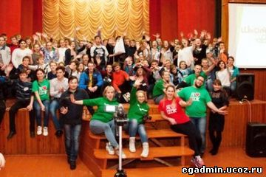 | 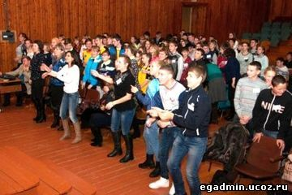
28 октября с.Новоегорьевское принимало представителей молодежного движения «Школа жизни».. Мероприятие было подготовлено и проведено участниками краевого молодежного движения «Школа жизни» и специалистами Алтайской краевой общественной организацией «За добрые дела». В нем приняли участие более 170 учащихся района. После торжественного открытия и презентации проекта «Школа жизни» учащиеся школ приняли активное участие в деловой игре «Дебаты». Педагогам в это время презентовали годовой план работы «Школы жизни». Далее ребята были поделены на 8 команд, каждая из которых выбрала для себя название и прошла курс командоформирования. В играх на знакомство и сплочение коллектива приняла участие и команда педагогов. После тимбилдинга для команд учащихся прошел увлекательный и незабываемый тренинг «Собака». Педагоги совместно со специалистами отдела по культуре, делам молодежи и спорту и комитета по образованию поговорили о том, что такое «Мероприятие под ключ», и поделились секретами успешного мероприятия для детей. На торжественном закрытии были подведены итоги тренинга, вручены благодарственные письма организаторам выездной Школы и принимающей стороне. Всем учащимся были вручены сертификаты участника Школы актива.
01.11.2016
________________________
23 октября в спорткомплексе ДЮСШ состоялось первенство района по мини-футболу. В соревнованиях приняли участие 5 команд: СКИП, «Егорьевский лицей», с.Титовка, ДЮСШ -1, ДЮСШ- 2. Игры проходили по круговой системе. По результатам всех встреч на первое место вышла команда ДЮСШ – 1, на втором месте футболисты из Титовки, третье место у СКИПа. Лучшими игроками турнира признаны: Левин Олег, Тимохин Игорь, Федоров Василий. Команда ДЮСШ -1 награждена кубком, а лучшие игроки турнира грамотами отдела по культуре, делам молодежи и спорту Егорьевского района.
27.10.2016
________________________
20 октября в с. Поспелиха состоялся семинар для специалистов по работе с молодежью муниципальных районов и городских округов. Цель семинара – обмен опытом по практикам и методикам работы с молодежью по профилактике правонарушений, пропаганде здорового образа жизни. В семинаре принял участие главный специалист отдела по культуре, делам молодежи и спорту и депутаты Молодежного Парламента Егорьевского района.
27.10.2016
Впервые на базе Егорьевской средней школы для учащихся 8-11 классов прошла краевая профориентационная ярмарка профессий «Строим будущее Алтая».
В мероприятии приняли участие 163 школьника почти из всех образовательных учреждений района, а также классные руководители, педагоги-предметники и родители учащихся.
Преподаватели ведущих вузов Алтая познакомили школьников с особенностями поступления и обучения в этих высших учебных заведениях, рассказали о специальностях, которые получают выпускники, о будущем трудоустройстве.
Руководитель Центра профориентации факультета довузовской подготовки Алтайского государственного технического университета им. И.И. Ползунова В. Мусько наградил благодарственными письмами егорьевских педагогов Р. Щетину, Н. Спицину и Н. Борченко за качественную подготовку выпускников 2016 года, профориентацию учащихся школы на приоритетные направления российской науки.
Работа ярмарки была организована на высоком уровне и прошла весьма эффективно.
27.10.2016

________________________
О порядке учета объектов, оказывающих негативное воздействие на окружающую среду и ведения государственного реестра объектов НВОС
В соответствии со статьей 69 Федерального закона от 10.01.2002 № 7-ФЗ «Об охране окружающей среды» (далее - Закон № 7-ФЗ) с 1 января 2015 года государственный учет объектов, оказывающих негативное воздействие на окружающую среду (объектов НВОС), осуществляется в форме ведения государственного реестра объектов, оказывающих негативное воздействие на окружающую среду.
В соответствии со статьей 1 Закона № 7-ФЗ объектом, оказывающим негативное воздействие на окружающую среду, является объект капитального строительства и (или) другой объект, а также их совокупность, объединенные единым назначением и (или) неразрывно связанные физически или технологически и расположенные в пределах одного или нескольких земельных участков.
Обращаем внимание, что в соответствии с частью 7 статьи 69 Закона № 7-ФЗ государственный реестр объектов, оказывающих негативное воздействие на окружающую среду, состоит из федерального государственного реестра объектов, оказывающих негативное воздействие на окружающую среду, и региональных государственных реестров объектов, оказывающих негативное воздействие на окружающую среду.
Согласно пункту 3 статьи 69 Закона № 7-ФЗ государственный учет объектов, оказывающих негативное воздействие на окружающую среду, осуществляется в форме ведения государственного реестра объектов, оказывающих негативное воздействие на окружающую среду, который представляет собой государственную информационную систему (ГИС), создание и эксплуатация которой осуществляются в соответствии с данным Федеральным законом, законодательством Российской Федерации об информации, информационных технологиях и о защите информации и иными нормативными правовыми актами.
Росприроднадзор и его территориальные органы уполномочены на ведение федерального государственного реестра объектов, оказывающих негативное воздействие на окружающую среду и подлежащих федеральному государственному экологическому надзору.
Органом исполнительной власти, уполномоченным на ведение регионального государственного реестра объектов, оказывающих негативное воздействие на окружающую среду в Алтайском крае, является Главное управление природных ресурсов и экологии Алтайского края (адрес: г. Барнаул, ул. Чкалова, 230, каб. 410, 411; контактные телефоны: (3852) 29-68-05, 29-68-29, 29-68-45).
Форма заявки о постановке на государственный учет утверждена приказом Минприроды России от 23.12.2015 № 554 «Об утверждении формы заявки о постановке объектов, оказывающих негативное воздействие на окружающую среду, на государственный учет, содержащей сведения для внесения в государственный реестр объектов, оказывающих негативное воздействие на окружающую среду, в том числе в форме электронных документов, подписанных усиленной квалифицированной электронной подписью».
Порядок создания и ведения государственного реестра объектов НВОС утвержден постановлением Правительства Российской Федерации от 23.06.2016 № 572 «Об утверждении Правил создания и ведения государственного реестра объектов, оказывающих негативное воздействие на окружающую среду».
Обращаем внимание, что обязательства по постановке объектов НВОС на учет пунктом 3 статьи 11 Федерального закона от 21.07.2014 № 219-ФЗ возложены на юридических лиц и индивидуальных предпринимателей, осуществляющих хозяйственную и (или) иную деятельность, при этом срок постановки на учет истекает 31.12.2016.
Следует принять во внимание, что невыполнение или несвоевременное выполнение юридическими лицами, индивидуальными предпринимателями обязанности по подаче заявки на постановку на государственный учет объектов, оказывающих негативное воздействие на окружающую среду, представлению сведений для актуализации учетных сведений, влечет за собой административную ответственность, предусмотренную ст. 8.46 Кодекса Российской Федерации об административных правонарушениях от 30.12.2001 № 195-ФЗ.
При определении поднадзорности объектов НВОС применяются критерии определения объектов (постановление Правительства Российской Федерации от 28.08.2015 № 903 и постановление Правительства Российской Федерации от 28.09.2015 № 1029).
Согласно пункту 4 статьи 4.2 Закона № 7-ФЗ присвоение объекту, оказывающему негативное воздействие на окружающую среду, соответствующей категории осуществляется при его постановке на государственный учет объектов, оказывающих негативное воздействие на окружающую среду. Категория объекта может быть изменена при актуализации учетных сведений об объекте, оказывающем негативное воздействие на окружающую среду.
Главное управление природных ресурсов и экологии Алтайского края
27.10.2016
________________________
25 октября проходит единый Информационный день Алтайского края по теме: «Итоги реализации государственных программ Алтайского края в сфере развития агропромышленного комплекса и сельских территорий» Сельскохозяйственная отрасль в крае формирует более 16% валового регионального продукта. Аграрный потенциал региона позволяет в полном объеме обеспечить внутренний спрос практически на все основные виды продовольственной продукции. За счет интенсификации процесса производства, основанного на техническом перевооружении, модернизации производственных мощностей, регион за последние годы не только сохранил статус одного из ведущих сельскохозяйственных регионов страны, но и существенно нарастил свой производственный потенциал, завоевал более высокие позиции в общероссийском рейтинге. Подробнее с информацией об итогах реализации государственных программ Алтайского края в сфере развития агропромышленного комплекса и сельских территорий можно ознакомиться в специальном разделе единого Информационного дня. Вопросы и предложения, возникшие в ходе проведения единого Ин- формационного дня, просьба направлять по электронной почте с пометкой «Единый Информационный день»: post@altagro22.ru (Главное управление сельского хозяйства Алтайского края), org@alregn.ru (организационный отдел Администрации края).
25.10.2016
________________________
Предпринимателей муниципальных образований приглашают на семинар.
Бесплатный открытый семинар «54-ФЗ: Новые правила торговли» состоится в 10 часов 26 октября 2016г. по адресу г. Барнаул, ДК «Сибэнергомаш», пр. Ленина, д.147.
Получить более подробную информацию о мероприятии, а также зарегистрироваться для участия можно по телефону (3852) 282582, эл.почте sales@rssib.ru, контактное лицо Терехова Юлия.
19.10.2016
________________________
Главное управление экономики и инвестиций проводит фотоконкурс «Алтайский край-надежда и отрада», посвященный празднованию 80-летия региона. В конкурсе могут принять участие все жители края, профессиональные фотографы и любители, отдельные авторы, коллективы фотостудий и других объединений.
Конкурс проводиться в период с 10.10.2016 по 01.03.2017г. в один этап. Предоставление конкурсных работ в Главное управление экономики и инвестиций Алтайского края – до 15.02.2017г.
С конкурсной документацией можно ознакомиться на сайте Главэкономики: econom@alregn.ru.
Работы на фотоконкурс « Алтайский край – надежда и отрада» принимаются в цифровом формате на адрес электронной почты rio@alregn.ru.
Дополнительная информация по тел. (3852) 66-96-16, Шустов Сергей Леонидович.
19.10.2016
________________________
Информация об основных изменениях, внесенных в порядок формирования списков молодых семей, предоставления и использования социальной выплаты в рамках реализации подпрограммы 2 «Обеспечение жильем молодых семей в Алтайском крае» на 2015 – 2020 годы от 06 октября 2016 года (Постановление Администрации Алтайского края от 06.10.2016 № 342)
Улучшение жилищных условий с помощью ипотечного кредита является основанием для снятия молодой семьи с учета в качестве нуждающихся в улучшении жилищных условий, но не является основанием для исключения ее из списка участников подпрограммы.
С целью увеличения количества молодых семей – получателей государственной поддержки размер социальной выплаты, предоставляемой на приобретение нового жилья или строительство индивидуального жилого дома, снижен на 5 процентов. Социальная выплата предоставляется молодой семье в размере не менее: 40 процентов от расчетной (средней) стоимости жилья, определяемой в соответствии с требованиями подпрограммы 2, для молодых семей, не имеющих детей и осуществляющих строительство индивидуального жилого дома или приобретающих новое жилье; 45 процентов от расчетной (средней) стоимости жилья, определяемой в соответствии с требованиями подпрограммы 2, для молодых семей, имеющих одного ребенка и более, для молодых семей, состоящих из одного молодого родителя и одного ребенка и более, осуществляющих строительство индивидуального жилого дома или приобретающих новое жилье.
Молодые семьи – участники подпрограммы 2 имеют право на получение дополнительной социальной выплаты за счет средств краевого бюджета в размере 5% от расчетной (средней) стоимости жилья при рождении (усыновлении) одного ребенка.
Право на получение дополнительной социальной выплаты имеют семьи, родившие (усыновившие) ребенка в период с момента включения семьи в список молодых семей – претендентов на получение социальной выплаты в планируемом году, утвержденный Администрацией Алтайского края, до момента реализации свидетельства.
Дополнительная социальная выплата предоставляется однократно после реализации участником подпрограммы 2 свидетельства о праве на получение социальной выплаты.
Семьям, которые ранее принимали участие в подпрограмме и родили (усыновили) одного ребенка после 01.01.2017 года, дополнительная социальная выплата предоставляться не будет.
С 01.01.2017 года семьям, предоставившим документы, подтверждающие факт рождения (усыновления) ребенка после 15 января года, следующего за годом рождения (усыновления) ребенка, дополнительная социальная выплата предоставляться не будет.
18.10.2016
________________________
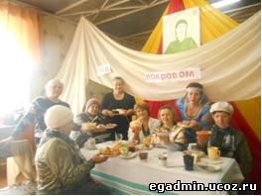 | 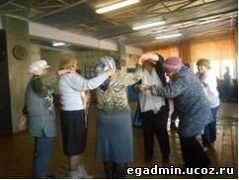
В Лебяжинском культурно-досуговом центре более двух лет работает клуб женского досуга «Берегиня». Основу мероприятий клуба составляют народные праздники: «Кузьминки», «Рождество Христово», «Масленица», « Пасха» и др. К христианскому празднику Покрова пресвятой Богородицы 14 октября прошло очередное мероприятие - «Под покровом радости». Две команды участниц – «Светлица» и «Горница» состязались в конкурсах частушек, загадок, песен, игровых хороводов, в конкурсе домашнего задания - «праздничное блюдо». А самое главное, что этот праздник подарил присутствующим радость общения и хорошеее настроение.
Закончилось мероприятие стихами руководителя клуба Т.Цаценко:
…Еще приходите в наш клуб непременно,
Вас ждет «Берегиня» - богиня тепла.
Отведаем блюда и самый отменный –
Пирог вдохновенья, любви и добра!
17.10.2016

________________________
В связи с уходом в отпуск начальника сектора по Егорьевскому району Рубцовского межрайонного отдела ЗАГС управления ЗАГС Алтайского края на период с 18.10.2016 по 31.10.2016 приём граждан будет осуществляться:
Вторник - 18.10.2016 8.00 - 16.12
Суббота - 22.10.2016 8.00 - 16.12
Вторник – 25.10.2016 8.00 - 16.12
Обеденный перерыв 12.00-13.00
17.10.2016
________________________
Представительные органы сельских поселений Егорьевского района обнародовали на стендах администраций сельсоветов информационные сообщения о приеме предложений по кандидатурам членов избирательных комиссий с правом решающего голоса в состав избирательных комиссий муниципальных образований сельсоветов. Субъектами выдвижения данных кандидатур могут быть политические партии, общественные объединения, представительные органы муниципальных образований, избирательные комиссии предыдущего (действующего) состава, собрания избирателей по месту жительства, работы, службы, учебы.
14.10.2016
________________________
В соответствии с постановлением Правительства Российской Федерации от 09.07.2016 № 654 « О внесении изменения в постановление Правительства Российской Федерации от 17.12.2012 № 1317», указом Губернатора Алтайского края от 25.12.2013 № 72 «Об оценке населением эффективности деятельности руководителей органов местного самоуправления, унитарных предприятий и учреждений, действующих на региональном и муниципальном уровнях, акционерных обществ, контрольный пакет акций которых находится в собственности Алтайского края или в муниципальной собственности, осуществляющих оказание услуг населению муниципальных образований», начиная с 2017 года опросы населения с использованием IT – технологий будут проводиться в течение календарного года (1 января по 31 декабря) за 2017 год.
В связи с вышеуказанным в 2016 году опрос населения с использованием IT – технологий с целью оценки эффективности деятельности руководителей органов местного самоуправления за текущий год будет проводиться в период с 17 октября по 31 декабря на официальном сайте Администрации края.
На официальном сайте администрации Егорьевского района Алтайского края размещена ссылка на официальный сайт администрации края, где размещена соответствующая анкета.
14.10.2016
________________________
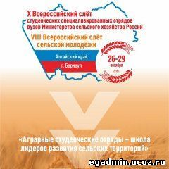
С 26 по 29 октября в Барнауле пройдет VIII Всероссийский слет сельской молодежи, объединенный с X Всероссийским слетом студенческих специализированных отрядов высших учебных заведений Министерства сельского хозяйства Российской Федерации. Тема 2016 года – «Аграрные студенческие отряды – школа лидеров развития сельских территорий».
К участию в объединенном слете приглашаются специалисты по работе с молодежью, студенческая и активная работающая молодежь, молодые люди, сфера интересов которых совпадает с темой мероприятия. На слетах соберутся бойцы и ветераны студенческих специализированных отрядов России, представители администраций аграрных вузов, молодые предприниматели агропромышленного комплекса.
Молодежь обменяется опытом, обсудит векторы развития движения студенческих специализированных отрядов и их взаимодействие с предприятиями АПК, механизмы поддержки молодежного предпринимательства в сельских территориях. В рамках слета пройдут экспертные сессии, презентации проектов молодых руководителей.
Дополнительную информацию о мероприятии можно получить по телефону горячей линии +7-962-818-11-99 и в группе «ВКонтакте».
Чтобы подать заявку на участие в объединенном слете, необходимо зарегистрироваться в АИС «Молодёжь России», а затем – на мероприятие по ссылке.
Организаторами объединенного слета являются Администрация Алтайского края, Алтайский государственный аграрный университет, Министерство сельского хозяйства РФ, Молодежная общероссийская общественная организация «Всероссийский сельскохозяйственный отряд», Российский союз сельской молодежи, Краевой дворец молодежи при поддержке Министерства образования и науки Российской Федерации и полномочного представителя Президента РФ в Сибирском федеральном округе.
Справка:
Всероссийский слет сельской молодежи проходит в Алтайском крае в восьмой раз. За годы проведения мероприятия участники обсуждали темы инновационного развития сельской территории, сельской молодежи и информационных технологий, молодежного агробизнеса в развитии АПК, сельского туризма, культуры, социального предпринимательства и проч.
10.10.2016
________________________

П О З Д Р А В Л Я Е М

В соответствии с Указом Президента Российской Федерации за заслуги в развитии агропромышленного комплекса и многолетний добросовестный труд Егорову Евгению Михайловичу, генеральному директору ООО «Лебяжье», присвоено почетное звание «Заслуженный работник сельского хозяйства Российской Федерации».
Евгений Егоров 37 лет посвятил работе в колхозе «Лебяжье» и уже на протяжении 21 года является его бессменным руководителем.

10.10.2016
________________________
С 5 по 8 октября 2016 года в Москве Министерством сельского хозяйства Российской Федерации проводилась Российская агропромышленная неделя, в рамках которой прошла 18-ая Российская агропромышленная выставка «Золотая осень – 2016», а также Торжественное собрание, посвященное празднованию Дня работника сельского хозяйства и перерабатывающей промышленности.
В состав делегации Алтайского края от Егорьевского района были включены руководители сельхозпредприятий Егорьевского района Егоров Евгений Михайлович - генеральный директор ООО «Лебяжье», Абронов Валерий Павлович- глава крестьянского (фермерского) хозяйства «Наука».
10.10.2016

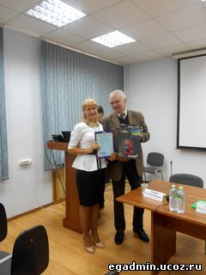

28 сентября на базе Всероссийского института повышения квалификации руководящих работников и специалистов лесного хозяйства г. Москвы состоялась церемония награждения победителей Всероссийского заочного смотра-конкурса «Лучшее школьное лесничество», учредителем которого является Федеральное агентство лесного хозяйства.
На конкурс было представлено 206 работ со всей России в четырех номинациях: «Лесовосстановление», «Просветительская деятельность», «Охрана и защита леса», «Организация деятельности школьного лесничества».
По итогам конкурса школьное лесничество «Хранители леса» Титовской школы Егорьевского района заняло первое место в номинации «Охрана и защита леса».
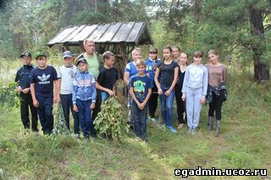
Отметим, что ребята уделяют особое внимание работе на подшефной территории Егорьевского района в заказнике «Егорьевский». Они оказывают практическую помощь, ухаживая за лесокультурами на территории в 5 га, производят очистку леса от захламлённости на территории в 8 га, высаживают сеянцы сосны обыкновенной и лиственницы сибирской, заготавливают семена лесных культур, плоды и ягоды.
Юные лесничие ведут активную природоохранную работу. В рамках реализации экологических проектов установлен 21 аншлаг и 7 баннеров, изготовлено 50 искусственных гнездовий для длиннохвостой неясыти, воробьиного сычика, платформы для крупных птиц.
За победу в конкурсе школьное лесничество награждено грамотой за 1 место и современным электронным микроскопом от Федерального агентства лесного хозяйства.
07.10.2016
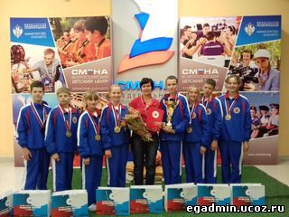
С 5 по 25 сентября во Всероссийском детском центре «Смена» г. Анапа прошли Всероссийские спортивные соревнования школьников «Президентские состязания».
Участие в них приняли 72 сельских и 77 городских классов-команд.
Команда учащихся 6 класса МОУ «Егорьевской СОШ» представляла Алтайский край в соревновании среди сельских классов-команд.
Программа состязаний была очень насыщенной. Ребята соревновались в легкоатлетическом многоборье, творческом и теоретическом конкурсах, плавании, стритболе, шахматах, бадминтоне, настольном теннисе, дартсе.
Спортсмены Егорьевской школы стали победителями в теоретическом конкурсе.
В общекомандном первенстве среди сельских классов-команд ребята из Егорьевской школы заняли 11 место.
07.10.2016
________________________

Специалисты Межмуниципального Рубцовского отдела
Управления Росреестра по Алтайскому краю
приглашают пожилых людей на консультации

В рамках традиционного месячника пожилого человека, стартовавшего в Алтайском крае 1 октября, квалифицированные специалисты всех структурных подразделений Управления Росреестра в городах и районах края окажут бесплатное консультирование граждан пожилого возраста по следующим вопросам:
• регистрация прав на недвижимое имущество и сделок с ним;
• соблюдение норм земельного законодательства на территории Алтайского края;
• порядок оспаривания кадастровой стоимости объектов недвижимости в комиссии по рассмотрению споров о результатах определения кадастровой стоимости и др.
Консультации граждан пожилого возраста в г. Рубцовске, Рубцовском, Угловском, Егорьевском районе будут проходить в рабочие дни до 31 октября включительно с 10.00 до 12.00 часов по адресу: г. Рубцовск, ул. Арычная, 8.
Телефон для справок: 8 (38557) 27097.
07.10.2016
________________________

На территории Российской Федерации стартовал конкурс «В ритме жизни», призванный распространить знания о способах профилактики ВИЧ/СПИДа в молодежной среде.
Муниципальный этап конкурса пройдет с 3 по 21 октября, включая прием заявок, оценку работ и определение участников регионального этапа.
Работы предоставляются с 3 по 18 октября в отдел по культуре, делам молодежи и спорту Егорьевского района, по адресу с. Новоегорьевское ул. Машинцева, 17. Вопросы по тел.83856022837.
Региональный этап стартует 31 октября и продлится до 18 ноября. Начиная с регионального уровня заявки будут приниматься через АИС «Молодежь России», а также состоится оценка конкурсных работ и определение участников федерального этапа. Финальная часть конкурса будет проходить с 28 ноября по 9 декабря.
К участию в конкурсе приглашаются как молодые люди в возрасте от 14 до 30 лет, так и молодёжные общественные организации и творческие объединения. Возрастные категории участников: «Юниоры» — от 14 до 17 лет и «Молодежь» — от 18 и до 30 лет. Молодые люди младше 14 лет и старше 30 лет могут направить конкурсную работу без возможности претендовать на призовое место.
В 2016 году конкурс «В ритме жизни» проводится по нескольким номинациям.
Победители конкурса будут награждены в марте 2017 года на Всероссийской конференции по профилактике распространения ВИЧ в молодежной среде. Положение о проведении Всероссийского конкурса "В ритме жизни" Подробная информация здесь http://altaikdm.ru/page/v-altajskom-krae-startoval-mu..
06.10.2016
________________________

Филиал ФГБУ «ФКП Росреестра» по Алтайскому краю (Кадастровая палата) напоминает правообладателям земельных участков о необходимости определения местоположения границ своих объектов недвижимости.
За 8 месяцев 2016 года в Алтайском крае на 2% возросло количество земельных участков с установленными границами. Тем не менее, к сентябрю 2016 года из 1,8 млн. земельных участков, сведения о которых внесены в государственный кадастр недвижимости (ГКН), только у 58,4% границы установлены в соответствии с требованиями действующего законодательства.
Самое большое количество земельных участков, сведения о которых внесены в ГКН, расположены в городе Барнауле (более 98 тыс. участков), Первомайском районе (более 74 тыс. участков), Тальменском районе (более 57 тыс. участков), а также в Алтайском, Бийском, Павловском и Шипуновском районах (более 40 тыс. участков в каждом из районов).
При этом максимальное количество участков с определенными границами находится в г. Барнауле, Первомайском и Тальменском районах – более 86 тыс., 53 тыс. и 37 тыс. соответственно. Наибольшая доля участков с определенными границами в ЗАТО Сибирском, городах Алейске, Белокурихе, Барнауле, Камне-на-Обе, Новоалтайске и Рубцовске (более 90%), а также в Ключевском, Крутихинском, Романовском, Табунском и Тюменцевском районах, городах Змеиногорске, Славгороде, Яровое (более 80%). В Ребрихинском и Суетском районах доля земельных участков с определенными границами составляет менее 30%.
По итогам 8 месяцев 2016 года прирост земельных участков, сведения о которых внесены в ГКН, отмечается в городах Барнауле, Белокурихе и Яровом. Количество участков, расположенных в этих городах и прошедших кадастровый учет, увеличилось на 3%. В Алтайском, Первомайском, Чарышском районах, городах Бийске и Рубцовске – на 2%, в остальных районах края – не более 1%.
Внесение сведений в ГКН носит заявительный характер, то есть обязанность уточнения границ возложена на правообладателя. Для внесения в ГКН сведений о местоположении границ земельных участков правообладателям необходимо обратиться к кадастровому инженеру с целью подготовки межевого плана и представить его в Кадастровую палату или МФЦ. За государственный кадастровый учет, в том числе – внесение сведений о границах участка, плата не предусмотрена.
Внесение в кадастр сведений о границах является гарантией прав собственников, сводит к минимуму возникновение земельных споров и позволяет правильно начислять налог на имущество.
06.10.2016
________________________

«Алтайэнергосбыт» информирует!
В связи с проведением работ по техническому обслуживанию электросетевого комплекса филиалом ПАО «МРСК Сибири» - «Алтайэнерго» ПО ЗЭС в октябре 2016 года будет вводиться ограничение потребления электроэнергии потребителям Егорьевского района в соответствии со следующим графиком:
05.10.2016 г.: с. Малая Шелковка (ул. Лесная, ул. Мира, ул. Победы, ул. Масловского);
06.10.2016г.: с. Лебяжье(ул. Советская по нечетной стороне с № 125 по 127, по четной с № 194 по 276);
07.10.2016г.: с. Лебяжье(ул. Советская, ул. Партизанская), с. Сросты(ул. Садовая, ул. Партизанская), п. Новосоветский;
10.10.2016г.: п. Песчаный Борок ул. Озерная;
11.10.2016г.: п. Песчаный Борок (ул. Песчаная), с. Сросты (ул. Восточная);
13.10.2016г.: с. Титовка (ул. Жданова, ул. Революционная, ул. Куйбышева), с. Первомайское;
14.10.2016г.: с. Титовка (ул. Жданова, ул. Октябрьская, ул. Алтайская), с. Лебяжье (ул. Советская, ул. Д. Компанца, ул. Октябрьская, ул. Пионерская);
17.10.2016г.: с. Лебяжье (ул. Советская, ул. Октябрьская, пер. Школьный, ул. Молодежная), с. Круглые Семенцы ул. Центральная;
19,31.10.2016г.: п. Новосоветский;
20.10.2016 г.: с. Шубинка ул. Советская;
24.10.2016 г.: с. Шубинка ул. Степная;
25.10.2016 г.: с. Шубинка (ул. Южная, ул. Молодежная).
По вопросам обращаться в Волчихинский РЭС ПО ЗЭС по тел. 22-5-04 или в Клиентский офис «Егорьевский» АО «Алтайэнергосбыт» по тел. 22-3-51
05.10.2016
________________________

Уважаемые педагоги района!
Примите искренние поздравления с прекрасным праздником – Днем учителя!
Те, кто учит и воспитывает детей, знают, какой это нелегкий и ответственный труд. Но воздается за него сторицей, ведь нет для учителя более высокой награды, чем успехи его учеников, именно в них реализуются ваши самые смелые замыслы.
В современном мире качественное образование является ключевым условием эффективного развития общества. В школах и вузах мы постигаем неизвестные области знаний, получаем возможность проявить свои способности и определиться с выбором дальнейшего жизненного пути. За всем этим стоит ежедневный кропотливый труд педагогов.
Сегодня проводится модернизация школ, внедряются новейшие учебные технологии, но самым важным в образовании и воспитании подрастающего поколения является личность учителя. И все мы с теплотой вспоминаем педагогов, помогавших нам постигать знания и жизненную мудрость, вкладывавших душу в свою работу.
В этот день мы искренне говорим спасибо всем, кто посвятил себя воспитанию культурного, образованного человека с широким кругозором, активной гражданской позицией, умением принимать самостоятельные решения. Низкий вам поклон, дорогие учителя, за ваш нелегкий труд! Желаем здоровья, счастья, семейного благополучия, спокойствия, а также целеустремленных и благодарных учеников!
В. Абронов, глава района,
М. Нуйкин, глава администрации района.
05.10.2016
________________________

23 сентября состоялась очередная сессия Молодежного Парламента Егорьевского района.
На сессии была заслушана информация об участии депутатов Молодежного Парламента в проведении мероприятий, посвященных Дню Победы и акции «12 Дней единых действий. Так же депутатами было утверждено положение о районных играх КВН, посвященных Дню защитника Отечества.
На сессии Парламента присутствовала Ширяева Е. А. заместитель директора по воспитательной работе МОУ «Егорьевская СОШ», которая ознакомила депутатов с молодежным движением «Школа жизни», «Российское движение школьников», «ЮНАРМИЯ» и основными направлениями работы.
Депутатами был рассмотрен вопрос по профилактике безнадзорности правонарушений несовершеннолетних.
По окончанию заседания для депутатов Молодежного Парламента была проведена обзорная экскурсия в районном историко-краеведческом музее.
26.09.2016
________________________
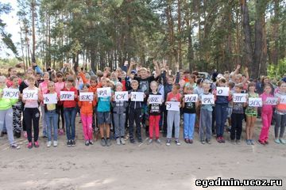
22 сентября отделом по культуре, делам молодежи и спорту был организован флешмоб «Мы против наркотиков», посвященный здоровому образу жизни и профилактике наркомании в молодежной среде. Во флешмобе приняло участие около 50 человек.
26.09.2016
________________________
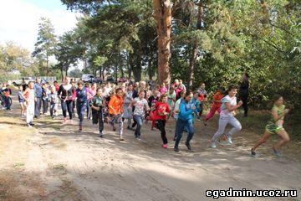
22 сентября Егорьевский район принял участие во Всероссийском дне бега. Основная цель мероприятия – пропаганда здорового образа жизни и привлечение к занятиям физической культурой. Начиная с 2004 года, мероприятие ежегодно проходит в сентябре.
26.09.2016

Сегодня, 26 сентября проходит единый Информационный день Алтайского края по теме: «Льготное лекарственное обеспечение населения Алтайского края».
Льготное лекарственное обеспечение населения края осуществляют 31 аптечная организация государственной и муниципальной форм собственности, занимающиеся фармацевтической деятельностью. Сохранен и развивается государственный сектор аптечных организаций как гарант доступности и качества оказания бесплатной лекарственной помощи, создания единой государственной аптечной сети, обеспечивающей население лекарственными препаратами, в том числе по льготным и бесплатным рецептам на территории всех муниципальных образований Алтайского края.
В отпуске лекарственных препаратов по бесплатным рецептам и рецептам со скидкой 50% задействовано 462 пункта отпуска, в том числе 92 аптеки, 264 фельдшерско-акушерских пункта и 107 аптечных пунктов. В федеральных и краевых программах льготного лекарственного обеспечения участвуют 150 учреждений здравоохранения и социальных учреждений. В программах на приеме пациентов и выписке рецептов задействовано 3856 врачей и 388 фельдшеров. В Алтайском крае сформированы единые регистры федеральных и региональных льготников, утвержден порядок работы с данными регистрами.
В круглосуточном режиме работает горячая линия по вопросам оказания медицинской и лекарственной помощи (т. 8-800-350-35-25), по вопросам обезболивания (т. 8-983-100-67-38).
Подробнее с информацией о льготном лекарственном обеспечении можно ознакомиться в специальном разделе единого Информационного дня.
Вопросы и предложения, возникшие в ходе проведения единого Ин-формационного дня, просьба направлять по электронной почте с пометкой «Единый Информационный день»: krayzdrav@zdravalt.ru (Главное управление Алтайского края по здравоохранению и фармацевтической деятельности), org@alregn.ru (организационный отдел Администрации края).
26.09.2016
________________________
Научно-практический семинар «Пути повышения рентабельности агропроизводства в условиях Западной Сибири и Казахстана», организованный Главным управлением сельского хозяйства Алтайского края и компаниями «Syngenta» и «СибАгроЦентр», состоялся на базе одного из крупнейших егорьевских хозяйств - КФХ «Наука», на чьих землях «СибАгроЦентр» производит экспериментальные посевы подсолнечника и кукурузы.
В мероприятии приняли участие руководители и специалисты ведущих сельхозпредприятий и крестьянско-фермерских хозяйств региона, научные сотрудники Алтайского научно-исследовательского института сельского хозяйства, Всероссийского научно-исследовательского института масличных культур имени B.C. Пустовойта, Сибирской опытной станции ВНИИМК, другие учёные и производственники.
Участники семинара встретились в райцентре Новоегорьевское, где проходила пленарная часть мероприятия. В зрительном зале Дома культуры их приветствовали начальник отдела по аграрным вопросам, землепользованию и охране окружающей среды администрации района Виктор Беспалов и хозяин мероприятия - руководитель районного депутатского корпуса, глава КФХ «Наукам Валерии Абронов.
Заместитель начальника Главного управления сельского хозяйства края по растениеводству Николай Халин, в свою очередь поприветствовав участников семинара, обрисовал ситуацию в агропромышленном комплексе края, рассказал о том, как особенности вегетационного периода повлияли на результаты сезона.
Демонстрационные посевы сортов и гибридов в КФХ «Наука», в других хозяйствах, с которыми сотрудничает «СибАгроЦентр», дают понимание того, какой стратегии следует придерживаться земледельцам, чтобы успешно заниматься подсолнечником - культурой, на которую делают ставку многие хозяйственники.
Практическая часть семинара проходила в КФХ «Наука», где расположены опытные деляны. Демонстрация опытных участков произвела впечатление на гостей. Особое внимание участников семинара привлекли, новые сорта подсолнечника - «Алей» и «Алтай».
Подводя итоги работы семинара, его участники говорили о том, что компания «СибАгро-Центр» делает большое дело, снабжая производителей масличных культур и кукурузы высококачественными семенами. Здесь трудятся настоящие профессионалы, с которыми у сельхозтоваропроизводителей сложилось плодотворное взаимодействие, и его, конечно, нужно продолжать.
23.09.2016
________________________
Прививаемся от гриппа.Прививка от гриппа в нынешнем году будет проводиться лекарственным препаратом «Гриппол».
С 2006 года вакцинация против гриппа включена в Национальный календарь профилактических прививок РФ. Ежегодной вакцинации против гриппа подлежат: дети, посещающие дошкольные учреждения, учащиеся 1-11 классов, студенты, взрослые, работающие по отдельным профессиям и должностям (работники медицинских и образовательных учреждений, транспорта, коммунальной сферы и др.), взрослые старше 60 лет, Особенно тяжело грипп протекает у детей раннего возраста и пожилых людей. Особую группу риска составляют люди, страдающие серьезными хроническими заболеваниями.
По наблюдениям медиков, за последние три года в районе не было зарегистрировано ни одного случая заболевания гриппом.
По плану прививается 30 процентов населения.
21.09.2016
________________________
Специалисты районного отдела «Россельхозцентра» завершили большую сезонную работу - апробацию посевов сельскохозяйственных культур.
Заапробировано порядка 21 тысячи гектаров - это бобовые и хлебные поля - горох и пшеница; на очереди - подсолнечник.
Площади апробации увеличиваются: в прошлом году они составляли порядка 17 тыс. га. Это, конечно, отрадный факт, хотя до идеальной картины здесь ещё далеко, ведь все посевные площади района превышают 60 тысяч гектаров.
Дожди во время вегетации, а потом и холодные ночи повлияли на урожай.
В результате проведённых обследований выяснилось, что посевы сильно поражены ржавчиной, из-за этого в колосьях образуется меньше зёрен, они имеют низкое качество, легковесны, что является причиной недобора урожая. Винить в этом хлеборобов нельзя; все они работают с семенами, занимаются сортосменой и сортообновлением, борются с болезнями растений. Но есть вещи, которые сильнее агротехники, - погодные условия. Нынче они сложились не лучшим образом.
21.09.2016
________________________
О приобретении жилья с использованием ипотечных программ АО «АИЖК».
Получатели государственных жилищных сертификатов имеют право приобрести жилье с использованием ипотечных программ АО «АИЖК» по одной из самых низких ставок на рынке, используя средства государственных жилищных сертификатов в качестве первоначального взноса. С учетом реализованных в продуктовой линейке АО «АИЖК» специальных вычетов для отдельных категорий населения, минимальная процентная ставка составляет 11,5 процентов годовых при приобретении жилья на первичном рынке и 12,15 процентов при приобретении жилья на вторичном рынке. Подробные условия получения ипотечных продуктов размещены на сайте АО «АИЖК»: www.ahml.ru.
15.09.2016
________________________

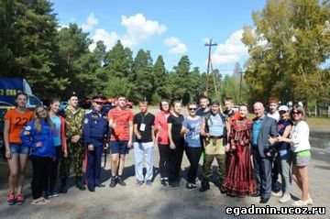 | 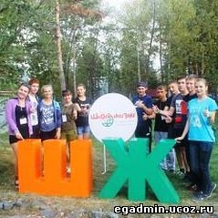 | 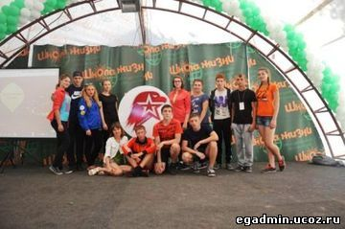

Делегация нашего района в количестве 12 человек побывали на историческом событии — I краевом Форуме детей и молодежи, организованном Алтайским региональным отделением Общероссийской общественно-государственной детско-юношеской организации «Российское движение школьников», молодежным движением «Школа Жизни», Алтайским региональным отделением Всероссийского детско-юношеского военно-патриотического общественного движения «ЮНАРМИЯ» при поддержке Главного управления образования и науки Алтайского края и управления Алтайского края по спорту и молодежной политике. В Форуме, который проходил на базе ДОЛ «Колос» и ДОЛ «Дружба» в с. Павловск, Павловского района, приняли участие около 700 педагогов, вожатых, специалистов по образованию и делам молодежи районных и городских администраций, студентов-наставников и школьников – представителей 42 детских объединений, работающих на базе образовательных организаций Алтайского края
Каждый из дней Форума был посвящен определенной тематике. Первый день проходил под эгидой «Школы жизни». Молодежное движение "Школа Жизни" — это молодежный проект, инициированный молодежными движениями и организациями Алтайского края. Проведение второго дня взяла в свои руки общественная организация «Российское движение школьников» (РДШ). В октябре прошлого года указом президента В. В. Путина в стране была создана Общероссийская общественно-государственная организация «Российское движение школьников», региональное отделение которой возглавила председатель Молодежного парламента при Государственной думе РФ Н.С. Кувшинова. Для педагогов во второй день был организован тренинг «Психологические основы педагогического взаимодействия», семинар «Планирование деятельности образовательных организаций в рамках РДШ», мастер-класс «Мероприятие под ключ»
Третий день был посвящен «ЮНАРМИИ». Инициатором создания военно-патриотического движения «Юнармия» в апреле этого года стал министр обороны России, генерал армии Сергей Шойгу. Цель движения — вызвать интерес у подрастающего поколения к географии и истории России и ее народов, героев, выдающихся ученых и полководцев.
В последний день состоялось закрытие Форума, на котором всем участникам были вручены сертификаты и благодарственные письма от организаторов мероприятия. А после все участники первого Форума приняли участие в флешмобе «Полотно дружбы» и акции по посадке саженцев дуба на территории лагеря.
12.09.2016
________________________

Уборочные работы на полях района подходят к концу.
На начало этой недели яровые зерновые и зернобобовые были обмолочены на более чем 60 процентах площадей. Благодаря благоприятным погодным условиям жатва ведётся такими быстрыми темпами, что каждый день закрома егорьевских аграриев пополняются новыми и новыми тоннами зерна.
Всего яровых зерновых и зернобобовых, по оперативной сводке агроотдела администрации района, намолочено на 5 сентября 412749 центнеров, средняя урожайность составила 12,8 центнера с гектара. Самый значительный вклад в общую зерновую копилку внесло ООО «Лебяжье», где намолотили 60138 центнеров зерна. Урожайность в этом хозяйстве - 13,8, по данному показателю ООО обгоняет ряд сельхозпредприятий, но уступает ООО «Троя» (16,2 ц/га), ООО «Заря» (17,5 ц/га). Всех в районе, однако, превзошло КФХ «Наука», где урожайность зерновых составляет на сегодняшний день 20 центнеров с гектара. Высока она и у первомайского фермера Александра Калинина -18 ц/га.
Если пшеницу и гречиху ещё домолачивают, то овёс, горох, ячмень убраны полностью. Горох, и это при том, что в некоторых хозяйствах он довольно долго пролежал под дождём в валках, получился' неплохой: по сельхозпредприятиям его урожайность составила 11, по фермерским хозяйствам - 12,6 ц/га. Земледельцы таким результатом вполне довольны - многие ожидали худшего... Неплохие намолоты дали овёс и чечевица: к примеру, овса в ООО «Лебяжье» собрали по 22 центнера на круг, чечевицы -по 16,7. В среднем по району эти показатели выглядят, однако, скромнее.
12.09.2016
________________________
Уважаемые педагоги! Дорогие школьники!

От всей души поздравляем вас с Днём знаний! Первое сентября - особенный день для всех, и каждый из нас имеет к нему отношение. Хотя бы потому, что все мы когда-то были детьми.
Наши особые поздравления тем, для кого этот праздник проходит впервые, - первоклассникам! Они сегодня герои дня - для них впервые звенит школьный звонок, у них начинается новая, прекрасная и захватывающая школьная жизнь. Ведь именно знания становятся самым надёжным капиталом, самым ценным вкладом в будущее человека.
Мы хотим поздравить старшеклассников. Уже скоро им предстоит сделать в жизни свой первый самостоятельный выбор, определить тот путь, с которым они свяжут свою дальнейшую жизнь.
В этот праздничный день желаем всем ученикам трудолюбия и упорства в покорении вершин знаний. Учителям - радости за успехи и достижения своих воспитанников, в которых они вкладывают большую часть своих сил и умений. Родителям - терпения и понимания своих детей.
Удачи всем на поприще знаний!
В. АБРОНОВ,
глава района.
М. НУЙКИН,
глава администрации района.
01.09.2016

________________________
О способах направления в Управление Федеральной службы по надзору в сфере защиты прав потребителей и благополучия человека по Алтайскому краю и его территориальные отделы обращений граждан и организаций, а также о создании возможностей для направления обращений граждан и организаций из местностей с ограниченной транспортной доступностью.
В целях реализации принципов открытости и доступности при работе с обращениями граждан, индивидуальных предпринимателей, представителей юридических лиц, общественных организаций в Управлении созданы 15 Общественных приемных, из них одна в г. Барнауле и 14 - в территориальных отделах, расположенных в городах и районах края (далее - Общественные приемные).
Общественные приемные выполняют консультативно-разъяснительную функцию посредством: рассмотрения устных и электронных обращений; организации и проведения приема граждан в помещениях Общественных приемных.
Обращения поступают в Управление по каналам почтовой связи, факсимильной связи, по «горячей линии», через официальный сайт Управления или по электронной почте, а также в ходе личного приема.
Граждане, в том числе проживающие в местностях с ограниченной транспортной доступностью, могут направить обращение любым из указанных способов.
Информация о режиме работы Общественных приемных, почтовых адресах, телефонах и адресах электронной почты размещена на сайте Управления (http://22.rospotrebnadzor.ru) в разделе «Общественная приемная».
31.08.2016
________________________
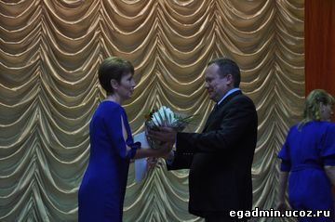 | 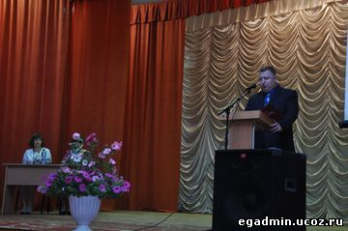 | 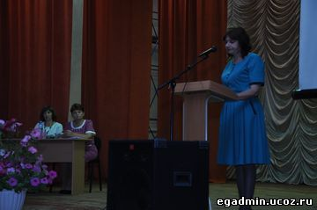
26 августа состоялась ежегодная августовская педагогическая конференция по теме: «Приоритеты и задачи развития муниципальной системы образования: новое понимание – новое качество результатов».
В работе конференции принял участие Зобнев В.В., депутат Алтайского краевого Законодательного Собрания, вручивший педагогам министерские и краевые грамоты. М.В. Нуйкин, глава администрации Егорьевского района, вручил грамоты администрации Егорьевского района. С презентацией проекта «Школа жизни» выступила председатель молодежного парламента при Государственной Думе РФ Кувшинова Наталья Сергеевна.
Участники конференции поделились опытом работы по актуальным темам: «Внедрение ФГОС ДО», «Реализация ФГОС ООО как важнейшее условие повышения качества образования», «Обеспечение качественного и доступного образования детей с ОВЗ в условиях введения ФГОС», «Введение профессионального стандарта «Педагог» как одно из приоритетных направлений развития системы образования Егорьевского района».
На заключительном этапе педагогов района и коллективы школ наградили благодарственными письмами и грамотами комитета по образованию по итогам прошедшего учебного года. Почетными грамотами были награждены юбиляры. Также отметили и молодых педагогов, которые приступят к работе с 1 сентября 2016 года.
29.08.2016
________________________
Информация по муниципальной программе «Обеспечение жильем молодых семей в муниципальном образовании Егорьевский район Алтайского края» на 2015-2020гг.
С 10 июня 2016 года вступили в силу изменения в правила предоставления молодым семьям – участникам подпрограммы «Обеспечение жильем молодых семей» федеральной целевой программы «Жилище» на 2015 – 2020 годы социальных выплат на приобретение (строительство) жилья и их использования, а именно: читать далее...

29.08.2016
________________________
Краевой спортивный праздник "Веселые страты" в котором участвовали граждане, проживающие в домах-интернатах для престарелых и инвалидов общего типа, прошёл в районном центре Шипуново. Более 70 людей преклонного возраста из 16 краевых стационарных учреждений социального обслуживания приехали сюда, чтобы посостязаться в силе, ловкости и быстроте. Наш район на «Весёлых стартах» представляла Егорьевский дом-интернат для пожилых людей.
Организаторами соревнований выступили Главное управление Алтайского края по труду и социальной защите населения и Шипуновский дом-интернат для престарелых и инвалидов, а целью и задачами спортивного праздника являются повышение качества жизни пожилых людей, проживающих в домах-интернатах, их социально-психологическая адаптация путём вовлечения в систематические занятия физической культурой и спортом, укрепление их здоровья и продление активного образа жизни.
Стремление к победе увенчалось для Егорьевского дома-интерната безусловным успехом - именно так расценивают участники своё второе место. Третье место пьедестала почёта заняли спортсмены объединенной команды Волчихинского и Новичихинского домов-интернатов «Тюбик».
Вместе с Дипломом за второе место в общекомандном зачёте представители Егорьевского дома-интерната привезли домой спортивный кубок и Благодарственное письмо Главного управления Алтайского края по труду и социальной защите населения, а также массу положительных эмоций. Команда «Апельсин» выражает благодарность всем, кто оказал содействие в подготовке к соревнованиям: коллективу районного Дома культуры, Егорьевской СОШ, управлению Пенсионного фонда по Егорьевскому району, председателю районного Совета ветеранов Любови Разбойниковой.
29.08.2016
________________________
С 1 сентября по 31 октября наш район будет участвовать во всероссийской осенней акции «Живи, лес!», которую в целях привлечения особого внимания общества к проблемам сохранения, восстановления и приумножения лесных богатств страны проводит Федеральное агентство лесного хозяйства.
Акция «Живи, лес!» является всероссийским общественным мероприятием по посадке леса, его очистке от мусора, заготовке лесосеменного сырья, проведению просветительских выступлений и экспозиций, связанных с лесной тематикой. В нашем районе в рамках акции запланированы посадки молодого леса на землях лесного фонда, очистка от мусора лесных участков и прилегающей к озеру кромки бора, классные часы с учащимися образовательных учреждений и другие мероприятия. Мы ожидаем деятельного участия школьных лесничеств как в посадках, так и в просветительской работе, а также приглашаем присоединиться к акции жителей егорьевских сёл, которым не безразлична проблема сохранения и приумножения лесных богатств нашего края.
29.08.2016
________________________
Администрация Егорьевского района Алтайского края доводит до жителей Егорьевского района следующую информацию. По информации, полученной от руководства муниципального унитарного пассажирского автотранспортного предприятия муниципального образования «Город Рубцовск» и ООО «Рубцовская автостанция», в 2016 году закрытия автостанции в с. Новоегорьевское Егорьевского района Алтайского края не планируется. Кроме того, по информации, полученной от руководства вышеуказанных предприятий, закрытия либо оптимизации межмуниципальных автобусных маршрутов, проходящих по территории муниципального образования Егорьевский район Алтайского края, в 2016 году не планируется.
________________________
21 августа в рамках реализации социального проекта «Нет жизни в черно-серых тонах» Молодежным Парламентом была проведена акция «Вперед за здоровьем». Цель которой, популяризация жизнедеятельности направленной на улучшение и сохранение здоровья с помощью питания, физической подготовки и отказа от вредных привычек. Прохожим раздавали буклеты о ЗОЖ, а также задавали вопросы о режиме дня, об утренней зарядке, о правильном питании.
22.08.2016
________________________
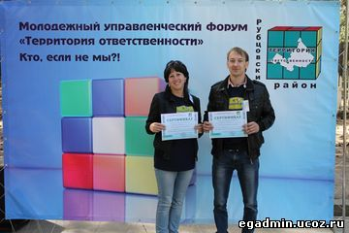 | 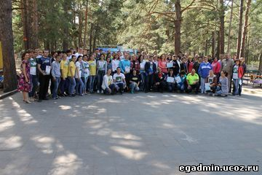
По инициативе отдела по делам молодежи Администрации Рубцовского района с 19 по 21 августа на территории МБУ ДОЛ «Золотая рыбка» прошел 1 молодежный управленческий форум «Территория ответственности - 2016». Цель форума - привлечение талантливой молодежи в процесс разработки и реализации стратегических направлений развития районов, продвижения новых технологий, повышение качества жизни, развитие наиболее значимых задач развития сельских территорий и реализации гражданских инициатив на селе. На форуме работали 4 площадки: добровольчество, творчество, социальное проектирование, сельское предпринимательство.
Делегаты Егорьевского района приняли участие в работе форума - площадка «Творчество». По завершению форума всем участникам были выданы сертификаты.
22.08.2016
________________________
Сегодня, 22 августа проходит единый Информационный день Алтайского края по теме: «Об итогах развития системы образования Алтайского края в 2015-2016 учебном году и задачах на новый учебный год», приуроченный к проведению с 22 по 30 августа 2016 года муниципальных педагогических совещаний в рамках краевой августовской педагогической конференции «Образование Алтайского края - достижения, ориентиры, задачи».
Подробнее с информацией об итогах развития системы образования Алтайского края можно ознакомиться в специальном разделе единого Информационного дня..
Вопросы и предложения, возникшие в ходе проведения единого Информационного дня, просьба направлять по электронной почте с пометкой «Единый Информационный день»: educ@ttb.ru (Главное управление образования и науки Алтайского края), org@alregn.ru (организационный отдел Администрации края).
22.08.2016

________________________
17 августа для жителей Егорьевского района состоится ПРАЗДНИЧНЫЙ КОНЦЕРТ «Созвездие талантов».
Выступление лучших творческих детских и молодежных коллективов
Алтайского края (в программе вокальные, танцевальные, цирковые номера).
НАЧАЛО: 12 ч
Вход свободный
16.08.2016
________________________
В нашем районе, как и по всему Алтайскому краю, проводится акция «Соберём детей в школу!».
Цель данного мероприятия - оказать конкретную помощь нуждающимся семьям в подготовке детей к школе, не допустить, чтобы из-за отсутствия одежды, обуви, учебников и канцелярских товаров дети не смогли 1 сентября, в День знаний, сесть за парту.
Приёмный пункт открыт в управлении социальной защиты населения по Егорьевскому району (кабинет №29). Каждый нуждающийся может . обратиться сюда за помощью, и специалисты подберут для детей канцелярские принадлежности, ранцы и портфели, одежду и обувь. Кстати, приносить добротные, но ставшие уже ненужными в силу ряда причин вещи, можно не только к 1 сентября, но и в течение всего года.
Помощь оказывается в первую очередь детям из многодетных, опекунских, неполных семей и семьям, где родители являются инвалидами и пенсионерами.
Жители райцентра, как всегда, активно включились в акцию: уже собрано немало вещей и канцелярских принадлежностей. Акция «Соберём детей в школу» продолжается!
12.08.2016
________________________
В селе Романово состоялся боксёрский турнир, посвящённый юбилею райцентра Романовского района.
Десять егорьевских бойцов 1996-2005 годов рождения, занимающиеся у тренера Михаила Сивергина, приняли участие в соревнованиях. На церемонии открытия спортсменов приветствовал глава Романовского района Андрей Науменко и боксёр из Барнаула Артём Мерзликин.
В результате боёв пять наших боксёров - Никита Кадров, Александр Ахминеев, Александр Беспалов, Владимир Рябов, Александр Малахов - завоевали высшие награды турнира. Серебряные медали достались Александру Чернышеву, Максиму Гуськову, Владимиру Фролову, Антону Пыхтину и Никите Гуркину. Лучшими поединками признаны бои Александра Ахминеева и Александра Малахова, который, кстати, в финальном поединке одержал победу над кандидатом в мастера спорта России по боксу.
Для всех участников турнира были организованы бесплатное питание и проживание. Победители и призёры соревнований получили денежные подарки от благотворительного фонда предпринимателей Романовского района.
12.08.2016
________________________
Более 45 миллионов рублей выделено из федерального бюджета на создание условий для занятий физической культурой и спортом в сельских школах Алтайского края.
Средства на реализацию проекта получат 14 районов края. По 500 тыс. рублей направят в школы Егорьевского, Родинского, Павловского, Мамонтовского, Кытмановского, Кулундинского, Крутихинского районов. Здесь планируется изготовление атрибутики школьного спортивного клуба, приобретение инвентаря для входящих в него секций, спортивных тренажёров.
Поскольку в нашем районе только на базе Егорьевской средней школы действует спортивный клуб, то средства будут направлены именно в это образовательное учреждение. На эти средства будет изготовлена эмблема клуба, приобретены различные тренажёры, турники, спортивная форма и инвентарь.
На сегодняшний день в клубе функционируют секции по волейболу, футболу, лыжным гонкам и боксу. Тренировки посещают 184 школьника. Возможно, совсем скоро любителей физкультуры и спорта станет на порядок больше.
12.08.2016
________________________
Депутаты Алтайского краевого Законодательного Собрания утвердили закон о внесении изменений в бюджет края на 2016 год.
Доходы бюджета Алтайского края на 2016 год увеличены на 8,3 млрд рублей, в том числе поступления из федерального бюджета на 5,7 млрд рублей. Общий объём доходов составит 76,5 млрд рублей, пояснили в комитете Администрации края по финансам, налоговой и кредитной политике. Соответствующие изменения в бюджет внесены по предложению Губернатора Александра Карлина.
Расходы увеличены на 9,8 млрд рублей, они составят 82,1 млрд рублей. Дефицит бюджета -5,5 млрд рублей, это в пределах ограничений, установленных Бюджетным кодексом Российской Федерации.
Дополнительно предусмотрены средства на государственную поддержку сельского хозяйства - 1 млрд 53 млн рублей. Общая сумма расходов на поддержку этой отрасли в текущем году составит 4 млрд 526 млн рублей.
На развитие системы отдыха и оздоровления детей дополнительно выделено 154 млн рублей. Предусмотрены дополнительные средства на реализацию мероприятий по созданию новых мест в школах в размере 537 млн рублей.
Увеличены расходы краевого бюджета на строительство и реконструкцию автомобильных дорог общего пользования к сельским населенным пунктам (11 сел). Объём финансирования работ возрастёт на 292,5 млн рублей.
Расходы дорожного фонда Алтайского края увеличатся на 1 млрд 261,7 млн рублей, в том числе за счет полученных из федерального бюджета межбюджетных трансфертов на реализацию мероприятий региональных программ в сфере дорожного хозяйства (526 млн рублей).
12.08.2016
________________________
Президентская программа подготовки управленческих кадров для организаций народного хозяйства Российской Федерации (далее -Президентская программа) реализуется в соответствии с Указом Президента Российской Федерации от 23 июля 1997 года № 774 «О подготовке управленческих кадров для организаций народного хозяйства Российской Федерации» и постановлением Правительства Российской Федерации от 24 марта 2007 года № 177 в формате Государственного плана.
К участию в Программе допускаются граждане Российской Федерации, имеющие: возраст до 40, высшее образование, общий стаж работы не менее 5 лет, опыт работы на управленческих должностях не менее 3 лет.
Обучение в рамках Президентской программы осуществляется в форме профессиональной переподготовки (один учебный год с октября по июль) в области менеджмента, маркетинга, финансов и прохождение бесплатной стажировки на зарубежных предприятиях сроком от 1 недели до 3 месяцев.
Финансирование обучения в образовательных учреждениях в рамках Президентской программы осуществляется за счет средств: федерального бюджета (33% от общей стоимости), бюджета Алтайского края (33% от общей стоимости) и организаций, направляющих кандидатов на обучение, или самих кандидатов (34% от общей стоимости, от 19 ООО рублей). Кандидаты проходят квалификационный отбор и общий конкурс: тестирование и собеседование (оплачивается за счет средств кандидатов). Стоимость конкурсных процедур от 3 500 рублей.
Обучение руководителей и специалистов в 2016/2017 учебном году будет проходить в ФГБОУ ВО «Алтайский государственный университет». Направление обучения - «Стратегический менеджмент и управление развитием». Форма обучения - заочная. ФГБОУ ВО «Алтайский государственный технический университет им. И.И. Ползунова». Направления обучения: «Менеджмент», «Финансовый менеджмент». Форма обучения -вечерняя. «Маркетинговое обоснование проектов устойчивого развития организации», «Финансовый менеджмент в устойчивом развитии организации». Форма обучения - заочная. «Бийский технологический институт» (филиал) ФГБОУ ВО «Алт ГТУ им И.И. Ползунова». Направление обучения -«Менеджмент». Форма обучения - вечерняя.
Прием документов ведется в КГБУ «Алтайский региональный ресурсный центр» по адресу: 656043, г. Барнаул, пр-т Социалистический, 26, тел.: (3852) 63-39-10, e-mail: arrc@mail.ru.
Информация о Программе и формы документов, необходимые для участия в конкурсном отборе, размещены на сайте: www.altay-rrc.ru.
11.08.2016

________________________
23.08.2016 с 10 час. 00 мин. до 12 час. 00 мин. в здании Рубцовского межрайонного следственного отдела следственного управления Следственного комитета РФ по Алтайскому краю, расположенному по адресу: г. Рубцовск, ул. Карла Маркса, 117, руководителем отдела майором юстиции Кривневым В.М. будет проведен личный прием граждан по вопросам невыплаты заработной платы, пособий, стипендий.
Предварительная запись на прием по телефону: 8(385-57)-4-46-69.
09.08.2016
________________________
Банк России установил порядок и сроки возврата страховой премии при расторжении договора добровольного страхования.
С июня 2016 года граждане вправе расторгнуть договор добровольного страхования и получить уплаченную страховую премию. Порядок и сроки возврата определены Указанием Банка России от 20.11.2015 № 3854-У «О минимальных (стандартных) требованиях к условиям и порядку осуществления отдельных видов добровольного страхования», вступившим в силу в июне текущего года. В соответствии с Указанием «период охлаждения» (срок, в течение которого гражданин может расторгнуть договор и возвратить уплаченный взнос) составляет не менее 5 рабочих дней со дня заключения договора (вне зависимости от момента уплаты взноса). По своему усмотрению страховщик может установить и более длительный период.
Для расторжения договора гражданину необходимо обратиться с заявлением в страховую компанию, которая обязана в «период охлаждения» вернуть заплаченные за полис денежные средства в полном объеме. Если договор к этому моменту уже вступил в силу, то страховщик вправе удержать часть премии пропорционально количеству дней, прошедших с начала его действия.
Новые правила касаются практически всех популярных видов добровольного страхования: страхование жизни, страхование от несчастного случая, страхование имущества граждан (за исключением транспортных средств), страхование гражданской ответственности перед третьими лицами, ДМС и др. Более подробно с актуальным перечнем видов добровольного страхования можно ознакомиться на сайте Банка России (www.crb.ru.)
В случае нарушения страховой организацией прав на возврат уплаченных денежных средств можно обратиться в Управление Службы по защите прав потребителей финансовых и миноритарных акционеров в Сибирском федеральном округе по адресу: Красный проспект, д. 27, г. Новосибирск, 630099, либо направить электронное сообщение через «Интернет-приемную» на сайте Банка России.
03.08.2016
________________________
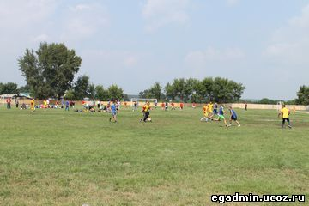
30-31 июля в селе Сросты состоялась XXIV летняя Олимпиада спортсменов Егорьевского района, в которой приняли участие 7 команд. Соревнования проходили по 9 видам: волейбол, легкая атлетика, настольный теннис, баскетбол, гиревой спорт, городошный спорт, двоеборье (стрельба, дартс), футбол, дартс.
В общекомандном зачете 1 место завоевала команда из села Новоегорьевское, 2 место – команда хозяев Олимпиады – села Сросты, 3 место – команда села Малая Шелковка.
Свои корректировки в расписание соревнований внесла дождливая погода, но она не повлияла на настроение участников и болельщиков, которое было по- спортивному бодрым, оптимистичным и праздничным!
01.08.2016

________________________
В соответствии с Положением об Общественном Совете по обеспечению общественного контроля за деятельностью организаций и учреждений всех форм собственности, осуществляющих свою деятельность и оказывающих услуги на территории Егорьевского района, утвержденным решением Егорьевского районного Совета депутатов Алтайского края от 30.06.2016 № 34 ( с решением можно ознакомиться на официальном сайте администрации района http://egadmin.ucoz.ru в разделе «Нормативные правовые акты»), администрация Егорьевского района Алтайского края формирует персональный состав выше-названного Совета в количестве 7 человек на основании кандидатур, представ-ленных политическими партиями, общественными объединениями, профсоюзами, объединениями предпринимателей и товаропроизводителей, иными общественными организациями. Предложения принимаются в срок до 20 августа 2016 года в каб. № 5 администрации района.
25.07.2016
________________________
Сегодня, 25 июля проходит единый Информационный день Алтайского края по теме: «Реализация Схемы развития и размещения особо охраняемых природных территорий в Алтайском крае».
В течение 2011 – 2012 годов на территории края проводилась научная работа по разработке Схемы развития и размещения особо охраняемых природных территорий в Алтайском крае. Исследования проводились двумя ведущими научными учреждениями – Алтайским государственным университетом и Институтом водных и экологических проблем СО РАН. В работе принимали участие доктора и кандидаты биологических и географических наук. Для придания юридической силы результатам научных исследований Схема развития и размещения особо охраняемых природных территорий Алтайского края на период до 2025 года утверждена постановлением Администрации Алтайского края от 12.08.2013 № 418 (в ред. 24.07.2015). Согласно данному документу до 2025 года совокупная площадь особо охраняемых природных территорий должна составить 9,5% от площади края. Предусмотрена организация 8 заказников, 1 дендрологического, 2-х природных и 2-х национальных парков, 27 памятников природы, а также расширение площадей 5 существующих заказников. Реализация Схемы будет способствовать сохранению наиболее значимых ключевых природных комплексов, животного и растительного мира края, мест обитания редких и исчезающих видов флоры и фауны.
Подробнее с информацией о реализация Схемы развития и размещения особо охраняемых природных территорий в Алтайском крае можно ознакомиться в специальном разделе единого Информационного дня.
Вопросы и предложения, возникшие в ходе проведения единого Ин-формационного дня, просьба направлять по электронной почте с пометкой «Единый Информационный день»: mail@altaipriroda.ru (Главное управление природных ресурсов и экологии Алтайского края), org@alregn.ru (организационный отдел Администрации края).
25.07.2016
________________________

________________________
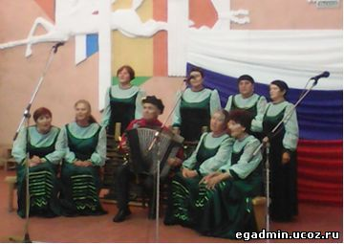
Ансамбль русской песни « Алтаечка» - Сростинский СКДЦ принял участие в межзональном конкурсе хоровых коллективов пенсионеров Алтайского края « Поединки хоров», который состоялся 19 июля 2016г в с. Шипуново Шипуновского района. В конкурсе участвовали - народный хор « Сибирячка» - Шипуновский РДК, ансамбль русской песни «Ивушка»- г.Змеиногорск и ансамбль русской песни « Алтаечка»- Сростинский СКДЦ. Конкурсные выступления проходили в три тура. Участники представляли визитную карточку коллектива, шуточную песню, песню из кинофильма и песню по выбору. Свою визитку «Алтаечка» представила песней о родном селе «Мы за Сросты родные». По итогам трех туров ансамбль русской песни « Алтаечка»- Сростинского СКДЦ занял 3 место. Коллектив награжден Благодарственным письмом Управления Пенсионного фонда РФ в Шипуновском районе за сохранение духовно-нравственных ценностей и развитие хоровых традиций.
22.07.2016

В связи с учреждением памятного нагрудного знака города Москвы «75 лет битвы за Москву» и формированием списков граждан для награждения указанной наградой просим жителей Егорьевского района, относящихся к указанным ниже категориям, обратиться в администрацию Егорьевского района Алтайского края, кабинет №11 с 8:00 до 13:00 и 14:00 до 17:00. Справки по тел.22-9-16.
В списки должны быть включены все без исключения граждане, относящиеся к следующим категориям ветеранов:
1. Лица, награжденные медалью «За оборону Москвы»;
2. Лица, непрерывно трудившиеся на предприятиях, в организациях и учреждениях города Москвы в период с 22 июля 1941 года по 25 января 1942 года;
3. Лица, учившиеся в ремесленных, железнодорожных училищах и школах фабрично-заводского обучения в городе Москве в период с 22 июля 1941 года по 25 января 1942 года;
4. Участники строительства оборонительных рубежей под Москвой;
5. Участники партизанского и подпольного движения, принимавшие участие в битве под Москвой.
22.07.2016
________________________
Уважаемые избиратели Егорьевского района! 18 сентября 2016 года состоятся выборы депутатов Государственной Думы Федерального Собрания Российской Федерации седьмого созыва и депутатов Алтайского краевого Законодательного Собрания седьмого созыва. В целях обеспечения избирательных прав граждан, зарегистрированных по месту пребывания на территории соответствующего избирательного участка не позднее 17 июня 2016 года, данные лица имеют право лично подать письменное заявление в территориальную избирательную комиссию с 19 июля по 27 августа 2016 года о включении их в список избирателей на этом избирательном участке (п.11 ст.17 Федерального закона «О выборах депутатов Государственной Думы Федерального Собрания Российской Федерации». Территориальная избирательная комиссия Егорьевского района Алтайского края.
13.07.2016
________________________
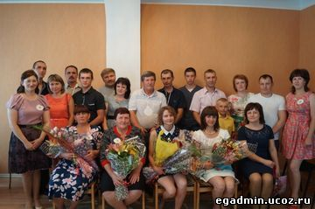
8 июля отделом по культуре, делам молодежи и спорту совместно с отделом ЗАГС было проведено мероприятие, посвященное празднованию Дню семьи любви и верности «Не властно время над любовью, не погасить ее годами». На мероприятие были приглашены семьи, отмечающие в 2016г. рубиновую (40 лет), жемчужную (30 лет), фарфоровую (20 лет) и розовую или оловянную (10 лет) свадьбы. Для юбиляров звучали стихи, песни и слова поздравления. Завершилось мероприятие чаепитием.
12.07.2016
________________________
20.07.2016 с 11 час. 00 мин. до 12 час.00 мин. в здании Рубцовского межрайонного следственного отдела следственного управления Следственного комитета РФ по Алтайскому краю, расположенному по адресу: г. Рубцовск, ул. К.Маркса, 117, заместителем руководителя следственного управления Следственного комитета Российской Федерации по Алтайскому краю полковником юстиции Александровым А.А. будет проведен выездной личный прием граждан.
Предварительная запись на прием по телефону: 8(385-57)-4-46-69.
12.07.2016
________________________
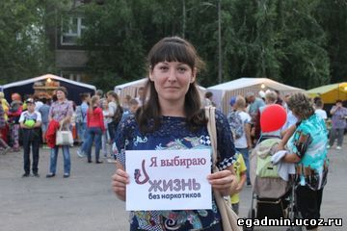 | 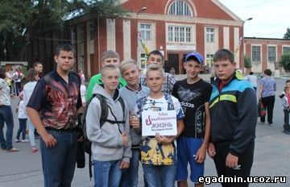 | 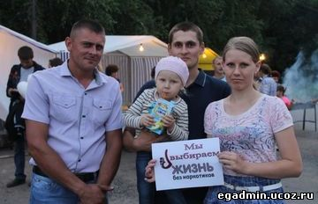
26 июня на площади с.Новоегорьевское состоялось праздничное мероприятие, посвященное Дню молодежи. Со сцены звучали поздравления, как для молодежи, так и для людей старшего возраста. Ведь сколько бы тебе не было лет, в душе ты остаешься вечно молодым. Для всех пришедших на праздник звучали песни в исполнении участников художественной самодеятельности районного культурного досугового центра.
В этот же день в рамках реализации социально значимого проекта «Нет жизни в черно-серых тонах» состоялся флешмоб «Жизнь без наркотиков». Во флешмобе приняло участие более 100 чел.
07.07.2016
________________________

УВАЖАЕМЫЕ ИЗБИРАТЕЛИ!
В целях информирования о ходе проведения избирательных кампаний по выборам депутатов Государственной Думы Федерального Собрания Российской Федерации седьмого созыва, депутатов Алтайского краевого Законодательного Собрания седьмого созыва, выборам в органы местного самоуправления, назначенным на 18 сентября 2016 года, разъяснения порядка участия избирателей в голосовании и иных вопросов, связанных с избирательным законодательством, в Избирательной комиссии Алтайского края открыта"горячая линия".

С 9:00 до 18:00 местного времени Вы можете позвонить по телефону (83852) 36-30-62 и получить консультацию по вопросам, связанным с проведением выборов на территории Алтайского края.

06.07.2016
________________________

Объявление
Начальник ГУ МВД России по Алтайскому краю Олег Торубаров приглашает жителей края к общению
«Прямая линия» по телефону с начальником Главного управления МВД России по Алтайскому краю генерал-лейтенантом полиции Торубаровым Олегом Ивановичем состоится 13 июля 2016 года.
Жители и гости Алтайского края смогут задать руководителю Главного управления любые вопросы, которые касаются компетенции органов внутренних дел и работы различных подразделений полиции в Алтайском крае.
Задать вопросы начальнику ГУ МВД России по Алтайскому краю Торубарову Олегу Ивановичу можно с 17.00 час. до 19.00 час. по телефону: 8(385-2) 393-173.
Кроме того, участие в работе «прямой линии» примут руководители подразделений следствия, дознания, ГИБДД, подразделения по делам несовершеннолетних, участковых уполномоченных, тыла, пенсионного обеспечения и других служб.
05.07.2016
________________________

«Алтайэнергосбыт» информирует!
В связи с проведением работ по техническому обслуживанию электросетевого комплекса филиалом ПАО «МРСК Сибири» - «Алтайэнерго» ПО ЗЭС в июле 2016 года будет вводиться ограничение потребления электроэнергии потребителям Егорьевского района в соответствии со следующим графиком:
01.07.2016 г.: с. Малая Шелковка, с. Титовка (ул. Куйбышева);
04.07.2016 г.: п. Песчаный Борок;
06.07.2016 г.: п. Сибирь;
18,19,20,21,25,26,28,29.07.2016 г.: с. Титовка;
19,20,21.07.2016 г.: с. Шубинка (ул. Степная, ул. Южная, ул. Молодежная), с. Борисовка;
22,27.07.2016 г.: с. Титовка (ул. Алтайская, ул. Октябрьская);
27,28,29.07.2016 г.: с. Кругло-Семенцы;
28,29.07.2016 г.: п. Долино;
07,20,25.07.2016 г.: с. Первомайское.
По вопросам обращаться в Волчихинский РЭС ПО ЗЭС по тел. 22-5-04 или в Клиентский офис «Егорьевский» АО «Алтайэнергосбыт» по тел. 22-3-51
30.06.2016
________________________
«Безопасная детская площадка»
Уполномоченный при Губернаторе Алтайского края по правам ребенка информирует о необходимости прочного закрепления качелей и турников, расположенных на личных приусадебных участках с целью предотвращения детского травматизма.
В целях предотвращения детского травматизма необходимо провести оценку безопасности крепления качелей и турников, расположенных на личных приусадебных участках.
В Алтайском крае проходит кампания «Безопасная детская площадка». При выявлении на детских площадках неисправностей и конструкций, представляющих опасность можно сообщать по адресу: г. Барнаул, Ленина, 59 или по e-mail: deti@alregn.ru.
Уполномоченный при Губернаторе Алтайского края по правам ребенка информирует о недопустимости оставления детей без присмотра на игровых площадках.

«Детские площадки и безопасность детей»
29.06.2016
________________________
За последние 5 лет (с 2012 по 2016 г.) на водных объектах Алтайского края утонули 46 детей, из них 36 школьников и 10 детей дошкольного возраста. Ежегодно за период летнего оздоровительного сезона в крае при купании и во время игр у воды тонут до 10 детей. Все эти трагические случаи происходят на несанкционированных, не оборудованных для купания пляжах и в отсутствие контроля со стороны родителей или других взрослых.
В этом году на водоемах края уже погибли 6 детей. Так, 18.06.2016 на территории села Ануйского Смоленского района семеро детей 12-14 лет купались в реке Ануй в отсутствие родителей. Попав в водоворот, все начали тонуть. Находившийся неподалеку мужчина, видя происходящее, поспешил на помощь, но, к сожалению, троих детей спасти не удалось.
Этого трагического происшествия могло не быть, если бы дети купались в водоеме, где заблаговременно обследовано дно, установлены буи, обозначающие глубину, и дежурят матросы-спасатели.
Подобные случаи происходят ежегодно. Виною им халатное, а зачастую попросту беспечное отношение родителей к правилам безопасного по ведения на водных объектах.
Несколько советов родителям несовершеннолетних детей:
29.06.2016
________________________
Сегодня, 24 июня проходит единый Информационный день Алтайского края по теме: «Изменения в оплате коммунальных услуг для потребителей Алтайского края с 1 июля 2016 года».
Изменение тарифов на коммунальные услуги происходит ежегодно во всех субъектах Российской Федерации с 1 июля. Изменение тарифов на отопление, холодное водоснабжение, горячее водоснабжение и водоотведение индивидуально для каждого поставщика услуг.
В Алтайском крае более 700 ресурсоснабжающих организаций. Тарифы на услуги каждого поставщика ежегодно пересматриваются органом государственного тарифного регулирования до экономически обоснованного уровня. При расчете тарифов применительно к каждой конкретной организации учитываются следующие факторы: объемы производства, износ оборудования, протяженность сетей, загрузка оборудования, затраты на производство, эффективность работы управленческой команды и другое. Весомое значение в определении конечной стоимости коммунальной услуги имеет рост цен на составляющие тарифов – уголь, электроэнергию, ГСМ, материалы. Подробнее с информацией об оплате коммунальных услуг для потребителей Алтайского края можно ознакомиться в специальном разделе единого Информационного дня.
Вопросы и предложения, возникшие в ходе проведения единого Ин-формационного дня, просьба направлять по электронной почте с пометкой «Единый Информационный день»: priem@altaitarif22.ru (Управление Алтайского края по государственному регулированию цен и тарифов), org@alregn.ru (организационный отдел Администрации края). Или звонить на телефон «горячей линии» по вопросам тарифов и нормативов на коммунальные услуги, работающий в управлении Алтайского края по государственному регулированию цен и тарифов 8 (3852) 289-948.
24.06.2016
________________________
В апреле стартовал конкурс социальных проектов на предоставление Грантов Губернатора Алтайского края в сфере молодежной политики в 2016г. От МУК «Егорьевская межпоселенческая центральная библиотека» на данный конкурс было подано 2 заявки по следующим направлениям: мотивация молодых женщин к сохранению беременности и ответственному родительству, профилактика суицидального поведения среди подростков , в том числе состоящих на учете в КДН и ЗП.
Проект «Нет жизни в черно - серых тонах» вошел в число победителей конкурса социально значимых проектов. Проект направлен на реализацию профилактических мероприятий по предупреждению суицидальных действий среди молодежи, в том числе оказавшейся в трудной жизненной ситуации; сохранение и укрепление психического здоровья молодежи район. К работе по проекту будут привлечены следующие специалисты учреждений и организаций района: специалист отдела ОКДМС, психолог, библиотекари, члены комиссии по делам несовершеннолетних и защите их прав Егорьевского района (КДН и ЗП), специалисты КГБУСО «Комплексный центр социального обслуживания населения города Рубцовска» в Егорьевском районе, социальный педагог, врач психиатр - нарколог, инспектор по делам несовершеннолетних, а также волонтеры в количестве 20 человек. Проект будет реализован на средства краевого бюджета в рамках ведомственной целевой программы «Молодежь Алтая» на 2014 – 2016 годы в 2016 году.
22.06.2016
________________________
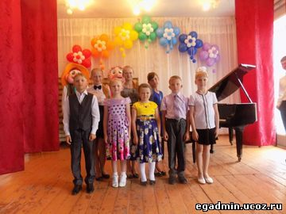
С 8 июня по 9 июня 2016 года в городе Славгороде при содействии АОО «Международный союз немецкой культуры» проводился Региональный конкурс юных музыкантов, вокалистов и художников «Regenbogen der Talente» имени Ф.Ф. Шнайдера. Цель конкурса: пропаганда лучших произведений немецкой культуры в области музыкального, вокального и художественного творчества, развитие и укрепление национально-культурных контактов народов России.
Учащиеся МБУДО «Егорьевская РДШИ» приняли участие в номинации музыкальное искусство и изобразительное искусство.
Участники конкурса в номинации музыкальное искусство выступали в трёх возрастных категориях. Дипломы Лауреатов 2 и 3 степени получили Акулинин Николай, Рыжнева Анастасия, Акулинина Алина, Зыкова Вероника, Трушкина Алина. Дипломы Дипломантов 1 и 3 степени получили Бобровская Софья, Бокланов Тимофей, Малютина Ксения.
Участники конкурса художественного отделения Егорьевской школы искусств в номинации изобразительное искусство представили работы, в которых отражены сюжеты произведений немецких поэтов и писателей. Дипломами Лауреатов 1,2,3 степени награждены Акулинин Николай, Акулинина Алина, Охапкина Анна. Диплом Дипломанта 1 степени вручен Ли Виктории.
Работы, отмеченные дипломами, составят передвижную выставку, которая будет демонстрироваться в учреждениях городов Славгорода, Яровое, и близлежащих районов.
21.06.2016
________________________
Место нахождения инструкторских участков № 1, 2 Всероссийской сельскохозяйственной переписи 2016 года. 658280, Егорьевский район, с. Новоегорьевское, пер. Школьный, д. 18, 1-й этаж, каб. № 5 Режим работы: с 9.00 до 17.00; перерыв на обед: с 13.00 до 14.00. тел. 22-3-65
________________________

Вернулись победителями.
В с. Ребриха прошли XVI спортивные соревнования школьников «Президентские состязания», в которых приняли участие более 200 шестиклассников из 16-ти сельских и городских команд Алтайского края.
Наш район представляли учащиеся 6«Б» класса Егорьевской средней школы Данил Русанов, Александр Свидерский, Андрей Гудков, Данил Баландин, Мария Гербер, Ирина Греф, Дарья Мухина и Алина Трушкина.
Ребята состязались с соперниками по четырём видам программы и показали отличные результаты, заняв первые места в спортивном многоборье и теоретическом конкурсе, шестое место в легкоатлетической эстафете и пятое - в творческом конкурсе. В итоге наша команда стала победителем регионального этапа «Президентских состязаний». Второе место заняли школьники из Павловского района, третье - усть-калманцы.
В личном зачёте Данил Русанов стал вторым в прыжках в длину с места и третьим - в комплексном зачёте спортивного многоборья, Данил Баландин завоевал «серебро» в беге на 1000 метров, Андрей Гудков - «бронзу» в поднимании туловища. А ещё в активе наших мальчиков третье место по стритболу...
В начале сентября егорьевским школьникам предстоит поездка в Анапу, где они будут защищать честь Алтайского края в ВДЦ «Смена» на всероссийском этапе соревнований.
17.06.2016
________________________
«Серебро» - у егорьевцев.
Соревнования проходили по олимпийской системе - два тайма по 20 минут. Первую игру егорьевская команда «Олимп» выиграла у волчихинского «Динамо» со счётом 4:2 и вышла в финал. Футболисты Родинской ДЮСШ, переиграв Михайловских спортсменов со счётом 4:1, также обеспечили себе право бороться за «золото».
В борьбе за третье место динамовцы Волчихи с разгромным счётом 5:2 победили юных Михайловских футболистов и по праву стали бронзовыми призёрами соревнований. В финале Егорьевский «Олимп» уступил со счётом 2:3 Михайловской ДЮСШ и занял второе место.
Лучшим игроком турнира признан Алексей Соломин (Егорьевская ДЮСШ). Команды-призёры и игроки этих команд награждены кубками, медалями, грамотами комитета администрации Егорьевского района по образованию.
17.06.2016
________________________
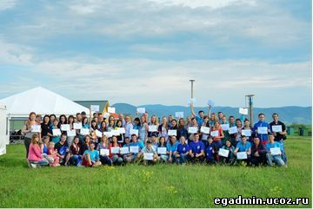
С 5 по 11 июня на территории Алтайского края в городе-курорте Белокурихе и туристско-рекреационном комплексе «Сибирское подворье» прошёл VIII международный молодёжный управленческий форум «Алтай. Точки Роста – 2016». Старт форуму дал заместитель Губернатора Алтайского края Даниил Бессарабов. От лица главы региона он приветствовал гостей и участников. Слова приветствия форумчанам прозвучали от полпреда Президента в Сибирском федеральном округе Николая Рогожкина. Гостями форума стали двукратный олимпийский призёр, абсолютный чемпион мира и Европы Иван Скобрев, олимпийская чемпионка по лёгкой атлетики, член Комитета Совета Федерации Федерального Собрания Российской Федерации по социальной политике Татьяна Лебедева и многие другие.
Для участников форума работали 23 образовательные площадки, руководителями которых стали ведущие тренера и эксперты России.
В работе форума также приняли участие делегаты нашего района. Александр Смокотнин – участник форума, награжден сертификатом участника площадки «Парус», Кочнева Татьяна – администратор площадки «Управление организацией», награждена благодарностью за личный вклад в организацию и проведение форума.
15.06.2016
________________________
Для обеспечения безопасности детей в период летнего отдыха в МО МВД России «Рубцовский» принят комплекс мер, направленных на укрепление общественного порядка.
Для быстрого реагирования на возможные изменения оперативной обстановки в местах массового летнего отдыха, для обеспечения безопасности и профилактики правонарушений напоминаем:
- на праздничных мероприятиях, в лесу, на пляжах внимательно следите за детьми, соблюдайте правила поведения в общественных местах; не пытайтесь самостоятельно пресечь правонарушения, оказывайте посильную помощь нуждающимся и, в первую очередь, малолетним и престарелым гражданам; предпринимайте меры личной безопасности;
- информируйте дежурную часть МО МВД России «Рубцовский» о выявленных нарушениях общественного порядка и безопасности по круглосуточным телефонам: 02, 102 (с мобильного телефона), 21-9-48 (дежурная часть), «телефон доверия ГУ» - 128.
10.06.2016
________________________
Летний отдых учащихся школ района пройдёт согласно муниципальной целевой программе «Организация каникулярного отдыха, оздоровления, занятости детей и подростков Егорьевского района на 2014-2018 годы».
Главная цель программы - создание условий для успешной реализации различных форм полноценного отдыха, оздоровления, занятости школьников во время летних каникул. Объединение усилий различных организаций и учреждений района позволяет сохранять и совершенствовать систему детского отдыха и оздоровления.
До начала каникул во всех образовательных учреждениях района были разработаны и утверждены программы проведения летнего отдыха детей, а также подготовлена материальная база образовательных учреждений: оборудованы игровые и спортивные площадки, стадионы и столовые. Персонал прошёл санитарно-гигиеническое обучение, документально подтверждена его готовность к работе с детьми.
Стоит отметить, что в районе есть потребность в оказании помощи детям из малообеспеченных семей, детям-сиротам и находящимся под опекой, детям, состоящим на внутришкольном контроле и на контроле в комитете по образованию администрации района. В течение лета дети-сироты, инвалиды, дети из многодетных и неполных семей полноценно отдохнут в различных оздоровительных лагерях.
В четырёх школьных лагерях с дневным пребыванием детей побывают 250 школьников в течении трёх недель.
В загородных лагерях с круглосуточным пребыванием детей «Берёзка», КГУ ДЛО «Юность» побывают более 50 егорьевских ребят. Отдых во Всероссийском детском центре «Океан», в Международной детской летней деревне, а также участие школьников в краевых профильных сменах будут организованы согласно выделенным путевкам. Кроме того, школьники побывают в туристических походах по району и краю.
В районе активно работает программа содействия занятости населения, одним из направлений которой является профессиональная ориентация и трудоустройство несовершеннолетних на временные работы. Через Центр занятости организуются школьные учебно-производственные бригады, в них будут трудиться 70 детей. Летняя трудовая практика для школьников на учебно-опытных участках пройдёт во всех образовательных учреждениях района.
10.06.2016
________________________
Администрацией Егорьевского района Алтайского края принято постановление от 06.06.2016 №84 О дополнительных мерах по устойчивому холодному водоснабжению потребителей села Новоегорьевское Егорьевского района Алтайского края в летний период 2016 года
________________________

Тропа в заказник.
На территории заказника «Егорьевский» прошла очередная межрайонная «экологическая тропа», целью которой стали обмен опытом работы и возможность продемонстрировать взаимодействие школы по данному направлению с другими организациями и структурами, а также создание условий для экологического образования детей и воспитание у них бережного отношения к природе.
Организаторами выступили руководитель титовского школьного лесничества «Хранители леса» Андрей Чухлов и егерь заказника «Егорьевский» Александр Туев.
В межрайонной экологической тропе приняли участие представители семи школьных лесничеств из трёх районов: Угловского, Новичихинского и Егорьевского. Приехали также гости из краевой столицы - заместитель председателя Геблеровского экологического общества, координатор проекта «Усынови заказник» Людмила Пожидаева, орнитолог, фотограф-анималист, член Алтайского отделения Союза охраны птиц России Алексей Эбель...
Для участников экотропы было подготовлено семь «станций», на каждой из них ребятам предоставлялся теоретический и практический материал по определённому направлению. На первой дознаватель пожарной службы Евгений Пинчук рассказал об опасности пожаров, научил работать с порошковым и лесным ранцевым огнетушителями. На второй опытный медицинский работник Наталья Чупина провела занятие по оказанию первой медицинской помощи с использованием подручных средств в лесу.
Очередной пост возглавил егерь РПК «Природа» опытный охотник Сергей Занин, который рассказал ребятам о важности проведения биотехнических мероприятий для животных, особенно в холодное время года, а также о том, как остро нуждаются обитатели леса в защите от браконьеров.
Следующие два поста - посадка сеянцев сосны при помощи специального приспособления - «поттипутки». Да и работа с буссолью, мерной вилкой и высотомером для многих ребят была в новинку. А обучал их всем этим премудростям лесного хозяйства директор ООО «Лебяжье-Лес» Владимир Горохов.
Запомнится участникам экотропы и станция, где проводил занятия орнитолог Андрей Стрельченко - в прошлом работник краевого питомника редких хищных птиц «Алтай Фалькон». Специалист приехал со своей питомицей - самкой сапсана Бертой. Он рассказал школьникам о хищных птицах заказника «Егорьевский», их особенностях и повадках.
Завершился маршрут на станции, где школьников ожидал Александр Туев. Опытный егерь рассказал о режиме охраны заказника, его редких и краснокнижных растениях и животных. Александр Викторович порадовал участников экотропы своими недавними наблюдениями: совместно с егерем РПК «Природа» Сергеем Заниным им удалось снять на видеокамеру молодого лося-альбиноса!..
Ребята возвращались в школу, где состоялось подведение итогов, с массой впечатлений, которые только усилились при получении сладких призов и памятных сувениров; юные экологи и их руководители награждены также сертификатами и Благодарственными письмами комитета по образованию Егорьевского района.
03.06.2016
________________________
Алтайкрайстат приступил к обучению временных переписных работников.
Первым этапом в этой большой работе стало обучение руководителей районных (городских) органов статистики и уполномоченных по проведению Всероссийской сельхозпереписи, а они обучат остальные категории на местах.
Всероссийская сельхоз перепись будет проводиться с 1 июля по 15 августа 2016 года. Предоставление сведений по программе переписи для сельхозпредприятий, крестьянских (фермерских) хозяйств, садоводческих, огороднических и дачных некоммерческих объединений граждан является обязательным, для физических лиц - общественной обязанностью
03.06.2016
________________________
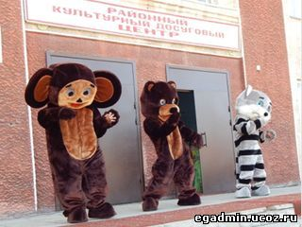 | 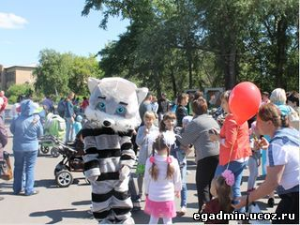 | 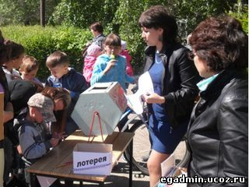
1 июня на площади с.Новоегорьевское состоялось праздничное мероприятие «Привет, оранжевое лето!», посвященное Международному дню защиты детей. Ребята вместе с Солнышком ждали встречи с Летом, а проказница Весенняя веснушка и Весна не пускали его. В результате ловкости и смелости ребят, Весна согласилась уступить место Лету. Для детей была организованна работа площадок - «Сказочная мастерская», «Беспроигрышная лотерея», «Почемучкина поляна», «Стол радости и сладости», «Рисунок на асфальте». Завершилось мероприятие шоу мыльных пузырей.
03.06.2016
________________________
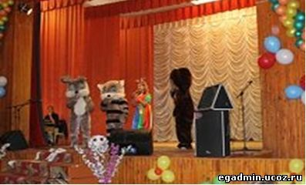 | 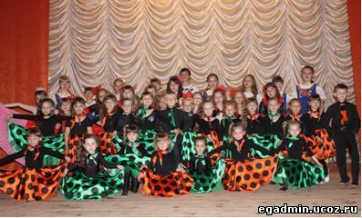
29 мая в культурно - досуговом центре с. Новоегорьевское состоялся районный Фестиваль детского творчества «Радуга талантов», в котором приняли участие 90 юных талантов от 5 до 18 лет. Ребята подарили зрителям праздник и хорошее настроение, улыбки и радость, продемонстрировали высокое исполнительское мастерство в вокальном, народном исполнительстве, хореографии, театрализации. Все участники награждены грамотами и призами.
03.06.2016
________________________
В соответствии с планом мероприятий по проведению в 2016 году в Сибирском федеральном округе «Года пожарной охраны», а также в целях патриотического воспитания детей, ежегодно в честь празднования Дня защиты детей в 36 пожарно-спасательной части проводятся дни открытых дверей, экскурсии для школьников и дошколят.
01.06.2016
________________________
В помощь семьям: теперь материнский капитал можно тратить на нужды детей-инвалидов
Правительство РФ утвердило Перечень и Правила направления средств материнского капитала на приобретение товаров и услуг, которые родители смогут приобрести для детей-инвалидов. Речь идет о технических средствах и реабилитационных услугах, которые предназначены для социальной адаптации и интеграции в общество детей с инвалидностью. Родители, потратившие собственные средства на такие товары и услуги, смогут компенсировать расходы из средств маткапитала.
Напомним, что соответствующий федеральный закон вступил в силу с 1 января 2016 года. В соответствии с законом, средства материнского капитала можно направить на компенсацию расходов на приобретение допущенных к обращению на территории России товаров и услуг, которые предназначены для социальной адаптации и интеграции в общество детей-инвалидов, в соответствии с индивидуальной программой реабилитации, которая формируется органом МСЭ.
Важно отметить, что в Перечень включены только те товары и услуги, которые не предусмотрены федеральным перечнем реабилитационных мероприятий, технических средств, предоставляемых инвалиду бесплатно, таким образом документ содержит 48 разнообразных технических средств и услуг. Это устройства для мобильности и развития, медицинские изделия, инвентарь для занятий адаптивной физкультурой, тренажеры и специальное спортивное оборудование, санитарно-гигиенические товары, специальные средства коммуникации. К примеру, теперь за счет маткапитала можно будет приобрести подъемники, необходимые для колясочников, приборы для письма алфавитом Брайля и много другое.
Приобретение разрешенных товаров и услуг должно подтверждаться товарным или кассовым чеком, договором купли-продажи с товарным или кассовым чеком либо с приходным ордером и товарной накладной, договором возмездного оказания услуг с товарным чеком либо приходным ордером и товарной накладной, и иными документами, подтверждающими оплату таких товаров и услуг. Наличие приобретенного товара подтверждается актом проверки, который составляет управление социальной защиты населения по месту жительства в течение 5 дней с момента обращения владельца сертификата.
Материнский капитал может быть направлен на социальную адаптацию усыновленных детей-инвалидов.
В случае удовлетворения заявления о распоряжении средствами маткапитала, средства на компенсацию затрат на приобретение товаров и услуг, предназначенных для социальной адаптации и интеграции в общество детей с инвалидностью, направляются Пенсионным фондом на счет владельца сертификата не позднее чем через два месяца со дня принятия заявления.
Группа по взаимодействию со СМИ Отделения ПФР по Алтайскому краю.
01.06.2016
________________________

«Алтайэнергосбыт» информирует!
В связи с проведением работ по техническому обслуживанию электросетевого комплекса филиалом ПАО «МРСК Сибири» - «Алтайэнерго» ПО ЗЭС в июне 2016 года будет вводиться ограничение потребления электроэнергии потребителям Егорьевского района в соответствии со следующим графиком:
01.06.2016 г.: с. Лебяжье (ул. Октябрьская, Советская), с. Шубинка;
03.06.2016 г.: с. Малая Шелковка (ул. Мира, ул. Дружбы);
06.06.2016 г.: с. Малая Шелковка, п. Первомайский (ул. Новая, Школьная, Ленина, Целинная, Короткая, Садовая, Гагарина, Полякова);
07.06.2016 г.: с. Лебяжье;
08.06.2016 г.: Полевой стан ЗАО Лебяжье, п. Песчаный Борок;
09.06.2016 г.: п. Петухов лог, с. Сросты (ул. Садовая);
10.06.2016 г.: с. Новоегорьевское;
16.06.2016 г.: с. Малая Шелковка (ул. Мира, Дружбы);
20.06.2016 г.: с. Лебяжье (ул. Октябрьская, Советская);
22.06.2016 г.: с. Новоегорьевское (ул. Молодежная, пер. Прудской);
24.06.2016 г.: с. Лебяжье (ул. Октябрьская, Советская);
27.06.2016 г.: с. Новоегорьевское;
28.06.2016 г.: с. Сросты;
По вопросам обращаться в Волчихинский РЭС ПО ЗЭС по тел. 22-5-04 или в Клиентский офис «Егорьевский» АО «Алтайэнергосбыт» по тел. 22-3-51
31.05.2016
________________________
Сосновый бор!
Закончилась весенняя страда егорьевских лесовосстановителей.
Посадки молодых деревьев, по сути - крошечных пушистых кустиков, были проверены на площади 550 гектаров.
Доля горельников в общем объёме восстанавливаемых лесных массивов невелика - они занимают всего 25 гектаров, преобладают так называемые комбинированные площади лесовосстановления, которые составляют 445 гектаров; на них производятся не сплошные, а отдельные посадки.
В работах, которые проводились в каждом из участковых лесничеств - Курортном, Сростинском, Новосоветском, Титовском - в течение нескольких недель были задействованы порядка 110 сельских жителей, участвовавших в акции на договорной основе. Люди - а это в подавляющем большинстве безработные - получили адекватную затраченному времени и труду заработную плату.
Этой весной в Егорьевском бору в рамках всех посадок высажено 936,5 тысячи сеянцев сосны-двухлетки.
А у работников леса новая забота: теперь они заняты содействием естественному возобновлению лесных массивов путём минерализации почвы и сохранения подроста.
Ведутся работы и на лесном питомнике, где выращивается посадочный материал для будущих лесовосстановительных работ.
27.05.2016
________________________
Телята из пробирки
В ООО «Лебяжье» в очередной раз провели экстракорпоральное оплодотворение коров: 43 эмбриона от высококлассных канадских производителей подсадили лучшим представительницам местного маточного поголовья герефордской породы.
Впервые трансплантацию эмбрионов в этом сельхозпредприятии осуществили в 2014 году. Лебяженский молодняк канадской селекции, полученный в феврале-марте 2015 года в результате трансплантации эмбрионов, отличается от своих сверстников повышенной энергией роста и безупречным экстерьером. Будем надеяться, что и вторая, нынешняя попытка окажется удачной.
Консультационную помощь местным специалистам при проведении экстракорпорального оплодотворения лебяжинских коров оказывал ветеринарный врач из Канады. Ангажирование. зарубежного консультанта - удовольствие не из дешёвых, но опыт многих животноводческих хозяйств, в том числе и ООО «Лебяжье», подтверждает: все затраты строицей окупаются улучшением селекции стада, его генетическим составом.
27.05.2016
________________________
Летний фестиваль ГТО
В летнем фестивале приняли участие школьники, сдающие нормативы 2-5 ступеней ГТО - всего 74 ученика из Егорьевской и Сростинской средних общеобразовательных школ.
Соревнования проводились в личном зачёте по, многоборью. Учащиеся соревновались в беге на различные дистанции, подтягивании на перекладине, прыжках в длину с разбега, метании гранаты или мяча - спортивные снаряды и дистанции определялись исходя из возраста участников состязаний.
Во 2 ступени ГТО (9-10 лет) среди мальчиков первое место занял Илья Провкин, второе - Иван Перов, третьим стал Тимофей Смокотнин (все - Егорьевская СОШ). У девочек победила Евгения Мязина, опередившая Викторию Ли и Карину Кривцову (все - Егорьевская СОШ).
В 3 ступени ГТО (11-12 лет) места распределились следующим образом: у мальчиков победителем стал учащийся Сростинской СОШ Егор Лисов, второй результат у его земляка Артёма Ерошкина, третий - у Данила Русанова и Данила Баландина (оба - Егорьевекая СОШ). У девочек лучшей была егорьевская школьница Анастасия Ощепкова, второй результат - у Жанны Лузиной из Срост, а на третье место вышла Алина Волкова (Егорьевская СОШ).
В 4 ступени ГТО (13-15 лет) у юношей в многоборье победил Павел Лисов (Сростинская СОШ), вторым был новоегорьевец Андрей Перов, а тройку лидеров замкнул сростинец Дмитрий Щаполов. У девушек на первом месте Ольга Воробьёва (Сростинская СОШ), егорьевские школьницы Арина Вдовина и Марина Капустинская заняли, соответственно, второе и третье места.
В 5 ступени ГТО (16-17 лет) у юношей первенствовал Алексей Охапкин, второй призёр - Дмитрий Левин, третий - Никита Акимов (все - Егорьевская СОШ). Среди девушек сильнейшими были также учащиеся из райцентра. Валерия Греф - первая, вторая и третья, соответственно, Софья Гончарова и Виктория Бартель.
Всё школьники, занявшие призовые места, награждена грамотам комитета по образованию Егорьевского района.
27.05.2016
________________________
Сегодня, 25 мая проходит единый Информационный день Алтайского края по теме: «О приоритетных направлениях развития малого и среднего предпринимательства в Алтайском крае».
В настоящее время сфера предпринимательства региона объединяет 90 тысяч хозяйствующих субъектов (из них порядка 36 тыс. единиц – это средние и малые предприятия, включая микро предприятия, индивидуальные предприниматели - 54,6 тыс. единиц) и 40 % населения, занятого на частных предприятиях. Малый и средний бизнес обеспечивает четвертую часть всех налоговых поступлений в консолидированный бюджет. В течение 2015 года вновь зарегистрировано более 15,0 тыс. хозяйствующих субъектов, в том числе 5,4 тыс. юридических лиц и 9,6 тыс. индивидуальных предпринимателей. Темп роста регистрации юридических лиц к уровню 2014 года составил 109,8 %.
Подробнее с информацией о приоритетных направлениях развития малого и среднего предпринимательства в Алтайском крае можно ознакомиться в специальном разделе единого Информационного дня.
Вопросы и предложения, возникшие в ходе проведения единого Информационного дня, просьба направлять по электронной почте с пометкой «Единый Информационный день»: dep@altsmb.ru (управление Алтайского края по развитию предпринимательства и рыночной инфраструктуры), org@alregn.ru (организационный отдел Администрации края).
25.05.2016
________________________
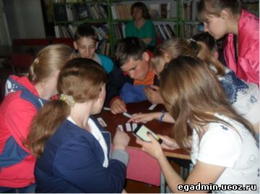 | 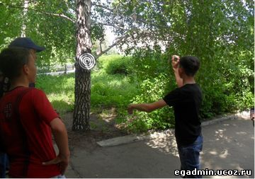
Отделом по культуре, делам молодежи и спорту была проведена акция «Здоровью ДА», посвященная Всероссийскому дню без табака. В рамках акции прошли следующие мероприятия: районный конкурс рисунков «Нет жизни в темно-серых тонах», видео - дискуссия «Дыши свободно», анкетирование «Вы и курение», соревнования по дартсу между учащимися 8-х классов Егорьевской СОШ.
Как показали результаты мероприятий и анкетирования молодежь ведет активный образ жизни, и что немаловажно – здоровый!
25.05.2016
________________________

В соответствии с Указом Президента Российской Федерации 26 мая будет отмечаться День российского предпринимательства.
По состоянию на 1 мая 2016 г. в Управлении ПФР в Егорьевском районе состоит на учёте 256 индивидуальных предпринимателей. Управление Пенсионного Фонда 26 мая проведёт День открытых дверей для субъектов малого и среднего бизнеса. Мероприятие будет проходить по адресу: с. Новоегорьевское, ул. Машиннева, 13, кабинет №4. тел. 21-9-02.
В течение всего дня специалисты группы персонифицированного учёта, администрирования страховых взносов и взыскания задолженности проведут консультации по актуальным вопросам федерального законодательства: об обязательном пенсионном страховании, порядке исчисления и сроках уплаты страховых взносов, преимуществе использования плательщиками электронных сервисов ПФР при подключении к Личному кабинету плательщика и т.д.
20.05.2016
________________________
Интересное мероприятие прошло на днях в районном историко-краеведческом музее в рамках Года кино.
«Музейная ночь» началась в 21 час и длилась почти до полуночи. Вначале сельчанам показали презентацию «Кино на Алтае», затем, после рассказа директора музея Татьяны Распоповой об истории кино в нашем районе, состоялся показ фильма Егорьевской киностудии «Фотон», основанной в 1980 году. Создатель студии - наш земляк-энтузиаст Владимир Марченко - оставил после себя большое наследие в виде документальных фильмов о жизни района; показанная в рамках «Музейной ночи» оцифрованная лента рассказывает о том, как проходило в райцентре празднование одной из годовщин Великой Победы.
Оживление у присутствующих вызвал конкурс «Репетиция игрового фильма по мотивам русских народных сказок», участвовать в котором пожелали многие из них; интересными и познавательными оказались и выставки «Кино и Алтай», «Ткачество, прядение, рукоделие».
20.05.2016
________________________
На начало нынешней недели яровыми зерновыми и зернобобовыми культурами в районе было засеяно 13 тысяч га или 24,5% всех запланированных под весенний сев площадей. Дальнейшему успешному ходу посевной помешали дожди.
Благодаря ранней весне егорьевские крестьяне вышли в поле на 7-10 дней раньше обычного. Боронование проведено на всех запланированных площадях, хорошими темпами прошёл сев гороха на площади 3700 гектаров, завершается посев других ранних культур - овса, подсолнечника. Особого упоминания заслуживает сравнительно новая для нашего района культура - чечевица. С каждым годом растёт количество хозяйств, берущих её на вооружение, что объясняется хорошей ценой, которую рынок даёт за чечевичные бобы.
К посеву пшеницы приступили пока считанные хозяйства
20.05.2016
________________________
Внимание – пожароопасный сезон !
Постановлением Администрации Алтайского края № 128 от 15.04.2016 начало пожароопасного сезона в крае определено с 16.04.2016.
Главным управление природных ресурсов и экологии Алтайского края в связи с установлением на всей территории Алтайского края 3-4 классов пожарной опасности по условиям погоды руководителям предприятий (организаций) направлены уведомления о прекращении на землях лесного фонда всех видов огневых работ (очистку лесосек от порубочных остатков, профилактические контролируемые выжигания), а также обеспечения тесного взаимодействия по профилактике и тушению лесных пожаров с органами местного самоуправления, сотрудниками МЧС России и иными заинтересованными государственными структурами.
Уничтожение леса в следствие нарушения правил противопожарной безопасности при нахождении в лесу, наносят огромный ущерб лесному хозяйству, влекут невосполнимую потерю лесов, гибель диких животных и птиц.
Лесное законодательство и иные регулирующие лесные отношения нормативные правовые акты основываются на принципе обеспечения охраны и защиты лесов, лесные участки в составе земель лесного фонда находятся в федеральной собственности.
В соответствии с лесным законодательством все леса подлежат охране от пожаров, нарушений установленного порядка лесопользования и других противоправных действий.
Материальный ущерб, причиненный лесам в результате неправомерных действий, подлежит полному возмещению.
В связи с вышеизложенным необходимо еще раз напомнить об ответственности за нарушение требований законодательства в сфере охраны лесов от пожаров. Продолжение...
16.05.2016
________________________
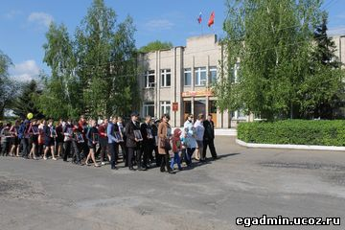 | 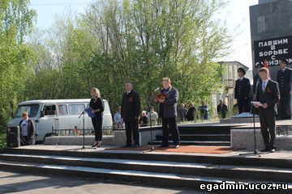
В рамках празднования 71-ой годовщины со Дня Победы в Великой Отечественной войне Молодежным Парламентом Егорьевского района 9 мая была организованна акция «Георгиевская ленточка». Цель акции - стремление сохранить память и гордость за победу наших дедов, чьими наследниками мы являемся, почувствовать себя причастными к общему подвигу и общей памяти.
Для объединения общих стремлений был создан единый символ Победы – нарисована Георгиевская ленточка и раскрашена в традиционные цвета.
Активное участие в акции приняли учащиеся МОУ «Егорьевская СОШ» а также управление социальной защиты населения, детский сад «Колосок», администрация Новоегорьевского сельсовета и др. Общий метраж ленточки составил 44 м 30см.
Также по инициативе Молодежного Парламента были проведены акции «Голубь мира», «Спасибо за Победу!», «От сердца к сердцу».
9 мая во всех селах района прошли митинги, посвящённые Дню Победы в Великой Отечественной войне, концертные программы.
Жители района приняли активное участие в акции «Бессмертный полк», ставшей уже международной.
В районном культурно - досуговом центре состоялся театрализованный концерт «Любовь и война».
Празднование Дня Победы продолжилось в вечернее время. В исполнении артистов художественной самодеятельности звучали песни военных лет. Не обошлось празднование Победы без традиционной солдатской каши. Как говорится в известной истине «Война войной, а обед по расписанию». Завершилась программа салютом!
12.05.2016
________________________
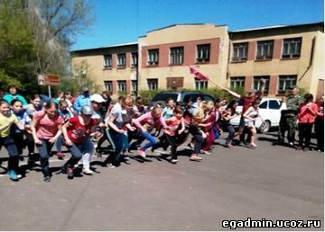
6 мая состоялся легкоатлетический пробег «Кольцо Победы-2016», посвященный празднованию 71 годовщины Победы в Великой Отечественной войне. В пробеге приняло участие 180 человек: шесть забегов по возрастам. Активное участие в кроссе приняли учащиеся МОУ «Егорьевская СОШ», а также работающая молодежь следующих организаций РАЙПО, Детский дом интернат малой вместимости, детский сад «Колокольчик» и др. Призеры награждены медалями и грамотами отдела по культуре, делам молодежи и спорту, а все участники сладкими призами.
12.05.2016
________________________
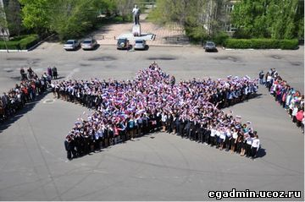
6 мая Егорьевский район присоединился к Всероссийской акции флешмоб «День Победы». На площади с.Новоегорьевское жители села, учащиеся 1-11 классов, выстроившись в форме звезды и двух ленточек по бокам исполнили две песни: «Катюшу» и «День Победы». Флешмоб получился очень зрелищным, ярким и массовым. Количество участников — около 1000 человек! Мероприятие доставило массу положительных эмоций всем участникам.
04.05.2016
________________________
Уважаемые жители района, ветераны войны и труженики тыла!

Сердечно поздравляем вас с самым почитаемым, любимым и по-настоящему дорогим каждому россиянину праздником - Днём Победы!
9 мая мы вспоминаем о тех, на чьё детство, юность, зрелость выпало военное лихолетье. Четыре страшных года кровопролитных сражений, изматывающей работы в тылу, постоянной тревоги за страну. Сплотившись под лозунгом «Всё для фронта! Всё для Победы!», наши деды и отцы показали всему миру, насколько могучей может быть воля, насколько велика державная мощь народа, объединённого святой целью освобождения Отчизны. И чем дальше события тех огненных лет, тем ярче для нас подвиг советских людей, победивших фашизм.
Жители нашего района внесли свой беспримерный вклад в приближение светлого и так ожидаемого момента капитуляции фашистской Германии, когда была поставлена точка в великой войне. И мы всегда будем помнить егорьевцев, обеспечивших мирную жизнь человечеству.
Спасибо вам, воины-освободители, за ваши мужество и героизм, проявленные на полях сражений! Низкий поклон труженикам тыла за беспримерные трудовые свершения во имя нашей общей Победы!
Счастья вам, здоровья, мира и благоденствия! С Днём Великой Победы!
В. АБРОНОВ,
глава района.
М. НУЙКИН,
глава администрации района.
________________________

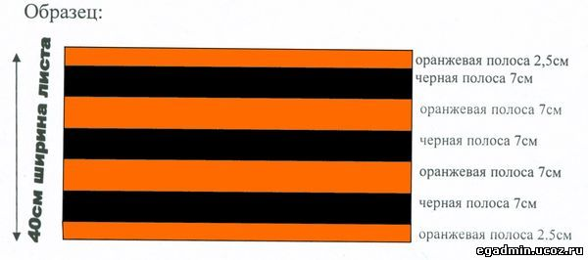
Молодежный Парламент Егорьевского района приглашает Вас принять участие в акции «Георгиевская ленточка».
«Георгиевская ленточка» - общественная акция, посвященная празднованию Дня Победы в Великой Отечественной войне, проходящая с 2005 года. Целью акции является стремление сохранить память и гордость за победу наших дедов, чьими наследниками мы являемся, почувствовать себя причастными к общему подвигу и общей памяти.
Для объединения наших стремлений мы предлагаем создать единый символ Дня Победы.
Для этого необходимо на листе бумаги шириной 40 см., произвольной длинны, нарисовать Георгиевскую ленточку и раскрасить ее в традиционные цвета - оранжевый и черный.
Ширина оранжевой полосы по верхнему и нижнему краю листа 2,5 см. Далее идут 5 полос чередуясь, начиная с черного шириной по 7 см.
Георгиевские ленточки принимаются в отделе по культуре, делам молодежи и спорту Егорьевского района и центральной библиотеке ежедневно с 8-00 до 17-00 до 06.05.2016г. Справки по телефону 22-8-37.
Акция будет проведена 9 мая на площади райцентра во время вечернего мероприятия, посвященного Дню Победы в Великой Отечественной Войне.
2016
________________________
«Алтайэнергосбыт» информирует!
В связи с проведением работ по техническому обслуживанию электросетевого комплекса филиалом ПАО «МРСК Сибири» - «Алтайэнерго» ПО ЗЭС в мае 2016 года будет вводиться ограничение потребления электроэнергии потребителям Егорьевского района в соответствии со следующим графиком:
05.05.2016 г.: с. Шубинка, с. Борисовка (ул. Лесная, Боровая, Центральная);
12.05.2016 г.: п. Мирный;
16.05.2016 г.: с. Шубинка, с. Борисовка (ул. Лесная, Боровая, Центральная);
23.05.2016 г.: с. Сросты (ул. Садовая), п. Петухов Лог;
24.05.2016 г.: с. Малая Шелковка;
25.05.2016 г.: п. Мирный;
26.05.2016 г.: с. Лебяжье;
27.05.2016 г.: п. Песчаный Борок, с. Первомайское;
По вопросам обращаться в Волчихинский РЭС ПО ЗЭС по тел. 22-5-04 или в Клиентский офис «Егорьевский» АО «Алтайэнергосбыт» по тел. 22-3-51
04.05.2016
________________________
С началом апреля в районе стартовал месячник по охране труда, который традиционно заканчивается к 28 апреля - Всемирному дню охраны труда.
В рамках месячника безопасного труда с 19 по 21 апреля в администрации района прошла учёба руководителей, специалистов и лиц, ответственных за охрану труда на предприятиях.
Обучение осуществлялось преподавателями учебно-производственного центра «Байон» Станиславом Агеевым и Людмилой Огневой. По его завершении все, кто прослушал курс лекций, - а это более сорока человек, - получили соответствующие удостоверения.
По рейтинговой комплексной оценке ситуации в сфере труда и занятости населения в муниципальных образованиях Алтайского края за 2015 год Егорьевский район занимает 11-е место из 60. В 2014 году мы занимали 22-е место.
04.05.2016
________________________
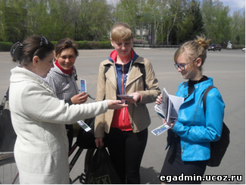 | 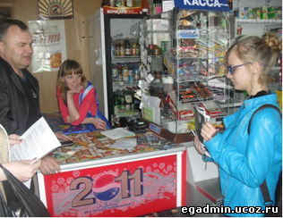
26 апреля главным специалистом отдела по культуре, делам молодежи и спорту совместно с волонтерами отряда «Благодетели» была проведена акция «Старое доброе кино», посвященная Году кино. Цель акции — популяризация отечественного киноискусства. Волонтеры предлагали прохожим узнать фильм по отрывкам и снимкам из отечественных киношедевров. Участникам акции вручались закладки на тему кино. Кино - самое молодое из искусств, но оно давно уже признанно самым важным из искусств, и оно действительно ориентирует многих людей в их жизни.
27.04.2016
________________________
Приказами Главного управления сельского хозяйства Алтайского края от 25.04.2016 № 40, 41 объявлен конкурс по отбору бизнес - проектов на поддержку начинающих фермеров, семейных животноводческих ферм на базе крестьянских (фермерских) хозяйств.
Срок приема документов с 25.04.2016 по 27.05.2016 года.
Соискатели грантов могут ознакомиться с нормативно-правовой базой на официальном сайте Главного управления сельского хозяйства Алтайского края httр://www.altagro22.ru, раздел «Господдержка 2016».
Документы принимаются по адресу: г. Барнаул, ул. Никитина, 90, кабинеты: 110, 202 с 8.00 – 13.00 часов и с 14.00 – 17.00 часов.
26.04.2016
________________________
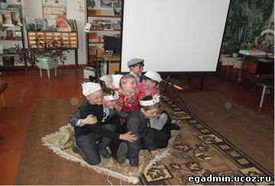 | 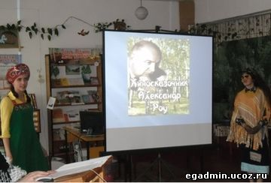
22 апреля в центральной библиотеке состоялся ежегодный фестиваль чтения, который проходит в апреле по всей России.
«Библионочь – 2016» - «Читай кино», посвящена Году российского кино. Впервые акция была инициирована в 2012 году. Егорьевская Центральная библиотека вместе со своими активными читателями поддерживает акцию в третий раз.
В ходе мероприятия присутствующим было предложено музыкальное поппури «Музыка кино», викторина «Фильм, фильм, фильм», квест – игра «Озвучка», выставки «Кумиры нашей молодости» и «Кинороман».
В заключение программы каждый желающий смог поучаствовать в «кинопробах» и примерить на себя понравившуюся кинороль.
В Детской библиотеке в рамках Всероссийской акции «Библиосумерки-2016» прошел киносерпантин «В некотором царстве – Киногосударстве».
Ребята стали участниками кинолектория «История кино», где ознакомились с историей кинематографа.
Во время театрализованной киновикторины «Сказочный мир Александра Роу» ребята активно отвечали на вопросы ведущих Василисы Премудрой и Бабы Яги.
Затем ребятам предложили самим стать участниками фильма в киноигре «Снимается кино». Чтобы попасть в съемочную группу и стать режиссером, кинооператором, звукорежиссером нужно было пройти испытания.
«Съемочная группа» показала сценку-экспромт «Ковер самолет».
В заключении всем присутствующим было предложено сфотографироваться со сказочными персонажами.
26.04.2016
________________________

________________________
22 апреля состоялась очередная сессия Молодежного Парламента Егорьевского района Алтайского края 2 созыва.
На сессии были рассмотрены вопросы о ходе реализации районных программ «Обеспечение жильем молодых семей в муниципальном образовании Егорьевский район Алтайского края» на 2016-2020 годы, «Молодежная политика в муниципальном образовании Егорьевский район Алтайского края» на 2014-2016 годы.
Одной из основных тем повестки дня сессии стало рассмотрение вопроса празднования 71 годовщины Победы в Великой Отечественной войне и участие волонтеров в проведении 12 дней единых действий во всех сельских поселениях.
А также депутатами Молодежного Парламента было принято решение о возобновлении КВН-го движения на территории района.
26.04.2016
________________________
С 24 по 30 апреля 2016 года в Алтайском крае, как и в других регионах Российской Федерации, будет проводиться Европейская неделя иммунизации под девизом «Ликвидировать пробелы в иммунизации».
Целью Европейской недели иммунизации является повышение уровня охвата вакцинацией населения посредством достижения более глубокого понимания того, что каждый человек нуждается в защите от болезней, предупреждаемых с помощью вакцин, и имеет на это право.
При проведении кампании 2016 года особо подчеркивается необходимость иммунизации подростков и взрослых людей на протяжении всей жизни.
В настоящее время в мире создано более 112 вакцин для борьбы с более чем 47 заболеваниями. Иммунизация против таких инфекций как столбняк, дифтерия, корь, краснуха позволила значительно снизить заболеваемость среди детей и взрослых.
Успехи планомерной целенаправленной работы по специфической профилактике инфекционных заболеваний привели к тому, что в 2002 году ВОЗ провозгласила ликвидацию полиомиелита в Европейском регионе. Россия получила сертификат территории, свободной от полиомиелита. Следующей задачей является элиминация кори и краснухи.
В Алтайском крае в результате проведения дополнительной иммунизации охват прививками детей до 17 лет против полиомиелита и гепатита В составил в 2015 году более 96%.
Значительное увеличение иммунной прослойки позволило за последние 5 лет снизить заболеваемость в крае краснухой, эпидемическим паротитом, вирусным гепатитом В до единичных случаев.
Как негативный пример отсутствия прививок - заболеваемость корью на территории Алтайского края в 2015 году (переболело 102 человека), которая была обусловлена заносом инфекции на территорию края и дальнейшим распространением среди неиммунного населения.
В современном мире в связи с низким уровнем заболеваемости возникает другая проблема: успокоенность и необоснованный отказ родителей от проведения прививок детям; некоторые считают, что вакцинация более опасна, чем сама болезнь.
Эти заблуждения могут привести к значительному снижению охвата прививками и, как следствие, к новому росту заболеваний.
Важно помнить, что риск возникновения осложнений после перенесенных заболеваний многократно выше, чем после проведенной прививки, поэтому медицинский отвод от прививок оправдан лишь в исключительных случаях. Реакции, которые вызывают прививки, незначительны! Это в основном температура, отек, покраснение в месте инъекции, которые проходят через 2-3 дня.
В период проведения Европейской недели иммунизации-2016 Управлением Роспотребнадзора по Алтайскому краю совместно с Главным управлением Алтайского края по здравоохранению и фармацевтической деятельности и Главным управлением образования и молодежной политики Алтайского края запланировано проведение пресс-конференций, теле- и радиовыступлений, распространение информационных и наглядных агитационных материалов, посвященных вопросам иммунопрофилактики.
Особое внимание планируется уделить работе с труднодоступными слоями населения, представителями кочующего населения и мигрантов. Будет организована разъяснительная работа среди руководителей национальных культурных объединений, представленных в Алтайском крае, по привлечению к иммунизации прибывающего не привитого населения.
Вопросы, касающиеся проведения вакцинации, 25 апреля можно будет задать по телефону «горячей линии» в Управлении Роспотребнадзора по Алтайскому краю: (3852) 66-54-35.
25.04.2016
________________________
Сегодня, 25 апреля проходит единый Информационный день Алтайского края по теме: «Повышение социальной ответственности работодателей – путь к повышению эффективности занятости населения».
Важным механизмом повышения качества рабочих мест, обеспечения эффективности занятости населения является формирование социально ответственного поведения работодателей на рынке труда. Данная работа, начатая в крае в 2009 году, получила новый импульс с принятием указа Губернатора Алтайского края от 12.03.2015 № 22 «О повышении социальной ответственности работодателей Алтайского края». В документе определены приоритеты: защита интересов работника, как более уязвимого участника трудовых отношений, и государственная поддержка социально ответственного бизнеса. Установлены критерии отнесения работодателей Алтайского края к категориям «социально ответственный работодатель» и «социально ориентированный работодатель».
Подробнее с информацией о работе по повышению социальной ответственности работодателей Алтайского края можно ознакомиться в специальном разделе единого Информационного дня.
Вопросы и предложения, возникшие в ходе проведения единого Информационного дня, просьба направлять по электронной почте с пометкой «Единый Информационный день»: asp@aksp.ru (Главное управление Алтайского края по труду и социальной защите) или org@alregn.ru (организационный отдел Администрации края).
25.04.2016
________________________
25 апреля 2016 года с 10.00 до 15.00 на территории Егорьевского района в рамках проекта «Юристы - населению» в здании МУК «Егорьевская межпоселенческая центральная библиотека» (с. Новоегорьевское, ул .Машинцева, 17) будут проводится бесплатные юридические консультации населению.
20.04.2016
________________________
С 5 по 11 июня 2016 года на территории Алтайского края в городе-курорте Белокурихе и туристско-рекреационном комплексе «Сибирское подворье» пройдёт VIII международный молодёжный управленческий форум «Алтай. Точки Роста – 2016».
Тема 2016 года: Развитие территорий.
Цель Форума – привлечение молодежи в разработку и реализацию стратегических направлений развития территорий Российской Федерации и особенно Сибирского федерального округа, работа в географическом центре Евразии инновационной, эффективно действующей деловой молодёжной площадки для разработки и реализации перспективных проектов местного развития, продвижения новых технологий, повышения качества жизни, привлекательности места, новых более эффективных типов и инструментов организации жизни в своей территории.
Участниками форума могут стать активные молодые люди в возрасте от 18 до 35 лет
Образовательная программа Форума содержит 4 направления, в рамках которых будет организована работа 23 площадок.
В рамках Форума пройдёт Международный конкурс молодёжных проектов по четырем номинациям: «Лучший бизнес-проект», «Лучший социальный проект», «Лучший проект социального предпринимательства» и «Лучший реализованный АТР-проект».
На наш район выделено 5 путевок, которые дают право принять участие в форуме вне конкурсного отбора при условии регистрации до 1 мая 2016г. на сайте www.atrsib.ru. Регистрация продлиться до 30 мая.
Подробная информация на сайте www.atrsib.ru и по тел. 22-8-37, 89609554101 (Татьяна Александровна Кочнева)
15.04.2016
________________________
Внимание! Прямая линия!
«Участие службы занятости в трудовом воспитании молодежи» - тема прямой линии с заместителем начальника Главного управления Алтайского края по труду и социальной защите Еленой Николаевной Чувашовой. Мероприятие состоится 19 апреля в редакции газеты «Алтайская правда».
Читатели смогут задать Елене Николаевне Чувашовой вопросы по телефону 8(3852) 63-00-65 с 14.00 до 15.00, а также прислать их заранее на адрес электронной почты: mail@ap.altai.ru
15.04.2016
________________________

________________________
В целях наведения и поддержания санитарного порядка на берегах водоемов, 11 апреля коллективом 36 пожарной части и отдельного поста 36 пожарной части федеральной противопожарной службы в поддержку акции «Чистый берег» проведена уборка берега пруда «РТС» от мусора. В акции приняло участие 15 человек от 36 ПЧ ФПС ГПС и 3 человека от общественности.
13.04.2016
________________________
18 апреля 2016г. (далее по графику командировок, уточнить по указанному телефону) на базе ЦРБ с.Новоегорьевское будет вести платный прием СТОМАТОЛОГ-ортопед медицинского центра «ЗДРАВГОРОД» г. Барнаул
• Консультация и определение плана лечения БЕСПЛАТНО
• Все виды не съемного протезирования (металлокерамика, цельно- литые коронки,безметаловая керамика,виниры)
• разные виды съемного протезирования, (бюгельные, акриловые протезы, в том числе эластичные протезы)
• Гарантия на все виды услуг.
• Для ветеранов труда и других отдельных категорий граждан льготное протезирование согласно законов Алтайского края от 03.12.04 № 59-ЗС, № 61-ЗС
Предварительная запись по тел. 8(963)537 53 05 (звонить с 10:00 до 19:00 в рабочие дни )
ООО «КДЦ «Здравгород» г.Барнаул, ул.Новгородская 22 пом.н-10
Лицензия: № ЛО-22-01-002709 от 06 марта 2015г.
О противопоказаниях, последствиях и методах лечения проконсультируйтесь у врача!
13.04.2016
________________________
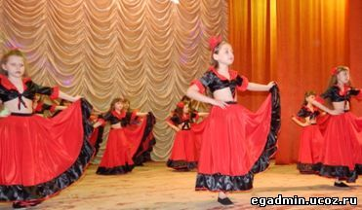 | 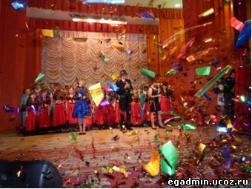 | 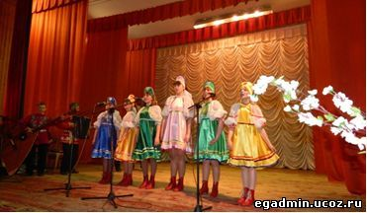
10 апреля в районном культурно-досуговом центре состоялся заключительный концерт смотра коллективов художественной самодеятельности района, посвященного Году российского кино – «Кино. Музыка. Слово.».
Зрители тепло встречали участников концерта, исполнивших песни из старых добрых кинофильмов, на которых выросло ни одно поколение; из фильмов с талантливыми разноплановыми актерами, интеллигентным юмором и фразами, ставшими уже крылатыми.
Никого не оставили равнодушными и яркое выступление фольклорного коллектива «Забияки» и зажигательные, красивые танцевальные номера в исполнении участников танцевальных коллективов «Диапазон» и «Танцующий остров». Участники концерта были награждены грамотами отдела по культуре, делам молодежи и спорту Егорьевского района.
12.04.2016
________________________
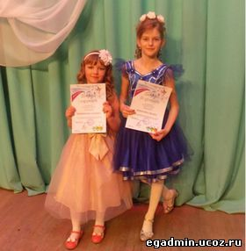
9 апреля 2016 года в селе Сростки Бийского района прошел II открытый зональный конкурс юных вокалистов «Звонкие голоса». Цель конкурса: выявление и поддержка талантливых и одаренных детей. В конкурсе принимали участие юные и молодые исполнители в возрасте от 5 до 20 лет.
Егорьевский район на конкурсе представляли учащиеся МБУДО «Егорьевская районная детская школа искусств» - Литвинова Татьяна и Бикетова Диана.
В номинации «Эстрадное исполнительство» Литвинова Таня в первой возрастной категории (5-7 лет) получила высшую награду конкурса - диплом Лауреата, Бикетова Диана в третьей возрастной категории (11-13 лет) получила диплом 2 степени. Преподаватель конкурсантов - Константинова Марина Васильевна награждена Благодарственным письмом.
12.04.2016
________________________
На 25 апреля 2016 года на 10 часов местного времени назначены публичные слушания по проекту решения «Об исполнении бюджета муниципального образования Егорьевский район Алтайского края за 2015 год».
Местом проведения публичных слушаний по проекту решения «Об исполнении бюджета муниципального образования Егорьевский район Алтайского края за 2015 год» является зал заседаний администрации Егорьевского района Алтайского края, расположенный на первом этаже в здании администрации Егорьевского района Алтайского края по адресу: 658280, Алтайский край, Егорьевский район, село Новоегорьевское, улица Машинцева 15.
Местонахождением комиссии, осуществляющей организационные действия по подготовке и проведению публичных слушаний, является здание администрации Егорьевского района Алтайского края, расположенное по адресу: 658280, Алтайский край, Егорьевский район, село Новоегорьевское, улица Машинцева 15.
Ознакомится с проектом решения «Об исполнении бюджета муниципального образования Егорьевский район Алтайского края за 2015 год» можно на сайте администрации района в разделе "Публичные слушания" и в газете Егорьевского района "Колос" от 8 апреля 2016 года №13.
08.04.2016
________________________
11 апреля в 14ч.30 мин коллективом 36 пожарной части будет проводиться акция «Чистый берег».
Желающим принять участие в акции сбор в 14ч. 30 мин. на территории 36 пожарной части.
08.04.2016
________________________
В соответствии с законом Алтайского края от 01.12.2015 № 120-ЗС «О прекращении осуществления органами местного самоуправления государственных полномочий по государственной регистрации актов гражданского состояния», регистрация актов гражданского состояния на территории Егорьевского района с 01 апреля 2016 года осуществляется сектором по Егорьевскому району Рубцовского межрайонного отдела ЗАГС управления ЗАГС Алтайского края по адресу: Алтайский край, Егорьевский район, с. Новоегорьевское, ул. Машинцева, 15.
Рабочие дни:
вторник, среда, четверг, пятница, суббота с 8.00 до 16.12; перерыв на обед с 12.00 до 13.00; Выходные дни: воскресенье, понедельник. Последняя пятница месяца - санитарный день.
01.04.2016
________________________
В рамках конкурса изобразительного и декоративно-прикладного искусства «Сибириада» и детско-юношеского тематического конкурса «Пожарная ярмарка-2016» в районной библиотеке организованы сразу две выставки детских работ.
Краевой конкурс «Сибириада» направлен на создание условий для духовного обогащения и художественного самовыражения молодого поколения, формирование в детях интереса к изучению истории и культуры родного края, а также выявление разнообразных педагогических идей и приёмов, используемых на занятиях по творчеству. Конкурс «Пожарная ярмарка» проводится при содействии ГУ МЧС России по Алтайскому краю и помимо названных выше целей преследует ещё одну - воспитание в учащихся ответственности за личную и общественную безопасность.
Всего в муниципальном этапе первого конкурса приняли участие 97 работ школьников и воспитанников детских садов из 16 образовательных учреждений района, второго - девять. Лучшие работы будут представлены на окружной этап.
01.04.2016
________________________
С началом апреля в районе традиционно стартует месячник по охране труда.
Месячник предшествует Всемирному дню охраны труда, который ежегодно отмечается 28 апреля по инициативе Международной организации труда. В рамках месячника безопасности труда с 19 по 21 апреля в актовом зале администрации района будет проходить соответствующая учёба. Обучение руководителей, специалистов и лиц, ответственных за охрану труда, будут осуществлять преподаватели учебно-производственного центра «Байон».
01.04.2016
________________________

«Алтайэнергосбыт» информирует!
В связи с проведением работ по техническому обслуживанию электросетевого комплекса филиалом ПАО «МРСК Сибири» - «Алтайэнерго» ПО ЗЭС в апреле 2016 года будет вводиться ограничение потребления электроэнергии потребителям Егорьевского района в соответствии со следующим графиком:
04.04.2016 г.: с. Сросты (ул. Садовая), п. Петухов Лог;
05.04.2016 г.: с. Сросты (ул. Садовая), п. Петухов Лог;
06.04.2016 г.: с. Сросты (ул. Садовая), п. Петухов Лог;
07.04.2016 г.: с. Сросты (ул. Садовая), п. Петухов Лог;
08.04.2016 г.: с. Сросты (ул. Садовая), п. Петухов Лог;
12.04.2016 г.: с. Шубинка, с. Борисовка;
18.04.2016 г.: с. Лебяжье (ул. Молодежная), с. Сросты (ул. Садовая), п. Петухов Лог;
22.04.2016 г.: с. Лебяжье, п. Песчаный Борок, п. Сибирь, с. Новоегорьевское, с. Сросты (ул. Садовая), п. Петухов Лог;
По вопросам обращаться в Волчихинский РЭС ПО ЗЭС по тел. 22-5-04 или в Клиентский офис «Егорьевский» АО «Алтайэнергосбыт» по тел. 22-3-51
01.04.2016
________________________
22 марта 2016 года состоялось заседание межведомственной комиссии «По реализации дополнительных мер по снижению смертности населения Егорьевского района».
Были рассмотрены вопросы:
1. Итоги проведения профосмотров несовершеннолетних и диспан-серизации взрослого населения за 2015 год (Нагорный И.В - главный врач КГБУЗ «Егорьевская ЦРБ»).
2. Демографические показатели Егорьевского района за 2015 год и динамика смертности от основных классов заболеваний в 2015 г. на территории Егорьевского района (Нагорный И.В - главный врач КГБУЗ «Егорьевская ЦРБ»).
3. О демографических показателях за 2015 год в сравнении с 2014 г. (Н.В. Романенко - заведующий отделом ЗАГС администрации района ).
В ходе проведения заседания межведомственной комиссии были отмечены положительные результаты, что в 2015 году материнская, перинатальная, младенческая, детская, смертность нулевая. Смертность в трудоспособном возрасте по сравнению с 2014 годом снизилась на 16 %. Негативным фактором является снижение рождаемости, однако на фоне снижения общего количества женщин фертильного возраста, суммарный коэффициент рождаемости составил 2,2 % (в среднем по краю 1,83 %, по РФ 1,75 %).
31.03.2016
________________________
Сегодня, 25 марта проходит единый Информационный день Алтайского края по теме: «Экономика Алтайского края в 2015 году. Основные направления деятельности на 2016 год».
Социально-экономическое развитие региона в 2015 году находилось в общероссийском тренде и происходило в условиях внешнеполитической напряженности, изменения конъюнктуры на мировом нефтяном рынке, ослабления национальной валюты и повышенного инфляционного фона, что повлекло замедление темпов роста в реальном секторе экономики. Вместе с тем положительную динамику ее основных параметров в крае удалось сохранить.
Подробнее с информацией о социально-экономическом развитии Алтайского края в 2015 году в можно ознакомиться в специальном разделе единого Информационного дня на официальном сайте Администрации края.
Вопросы и предложения, возникшие в ходе проведения единого Ин-формационного дня, просьба направлять по электронной почте с пометкой «Единый Информационный день»: econom@alregn.ru (Главное управление экономики и инвестиций Алтайского края), org@alregn.ru (организационный отдел Администрации края).
25.03.2016
________________________
Всероссийский конкурс «Послы победы»
Федеральным агентством по делам молодежи совместно с ФГБУ «Роспатриоцентр» объявлен конкурс «Послы Победы». Цель конкурса: поощрение социально-активных добровольцев путем привлечения к основным мероприятиям, связанным с празднованием 71-ой годовщины Победы в Великой Отечественной войне 1941-1945 годов, в Москве и Севастополе. Участниками могут стать молодые люди от 18 до 30 лет, заполнившие анкету на сайте волонтерыпобеды.рф
21.03.2016
________________________
Межрегиональный общественный фонд «Мир молодежи» при поддержке органов законодательной и исполнительной власти Российской Федерации проводит VII Всероссийский конкурс социальной рекламы «Новый Взгляд». Цель конкурса: привлечение внимания молодежи к социально значимым проблемам общества и воспитание социальной ответственности и активной гражданской позиции.
Номинации конкурса : «Социальный плакат», «Социальный ролик», «Новый взгляд глазами детей» (от 7 до 13 лет). К участию приглашаются авторские коллективы и молодые авторы в возрасте от 14 до 30 лет.
Заявки принимаются до 31 мая 2016г. Подробная информация на сайте: http//tvoykonkurs.ru.
15.03.2016
________________________

________________________

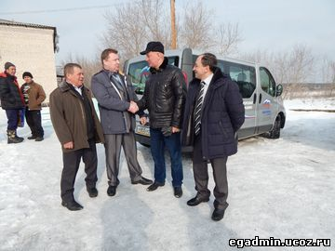
Автопоезд «Здоровье» в Егорьевском районе
С 15.03.2016 начал работу в с. Малая Шелковка Автопоезд «Здоровье».
Автопоезд «Здоровье» организован по инициативе Губернатора Алтайского края Александра Карлина с целью повышения доступности и оказания специализированной консультативно – диагностической медицинской помощи жителям отдаленных сел.
Прием ведут врачи - специалисты:
- врач кардиолог;
- врач невролог;
- врач эндокринолог;
- врач хирург;
- врач онколог;
- врач уролог;
- врач офтальмолог;
- врач УЗД.
Автопоезд «Здоровье» будет вести прием пациентов:
- 16.03.2016 в с. Малая Шелковка;
- 17.03.2016 в с. Сросты;
- 18.03.2016 в с. Титовка.
Перед началом работы руководитель Автопоезда «Здоровье» Захаров Владимир Владимирович проинформировал жителей о возможности получить консультацию специалистов из ведущих клиник Алтайского края с возможностью в последующем получить и высококвалифицированную медицинскую помощь в краевых ЛПУ, в т.ч. высокотехнологичную медицинскую помощь (ВМП).
15.03.2016
________________________
С 14 марта по 25 марта 2016 года на территории Алтайского края будет проведен первый этап Всероссийской антинаркотической акции «Сообщи, где торгуют смертью». В рамках акции в Рубцовском МРО Регионального управления ФСКН России по Алтайскому краю будет выделен круглосуточный телефон: (838557)4-49-75, по которому жители обслуживаемой территории могут сообщить информацию о фактах незаконного оборота наркотических средств и лицах, причастных к противоправной деятельности, связанной с незаконным оборотом наркотиков.
Кроме того, в Рубцовском МРО организован ежемесячный личный прием граждан руководителем подразделения – каждый первый четверг месяца с 10 часов 00 минут до 13 часов 00 минут. Прием осуществляет начальник Рубцовского МРО Федеральной службы по контролю за оборотом наркотиков ФСКН России по Алтайскому краю майор полиции Карпенко Евгений Дмитриевич. Возможна предварительная запись по телефону (838557)4-49-51.
11.03.2016
________________________
Уважаемые жители Алтайского края! С 14 по 25 марта 2016 года на территории Алтайского края пройдет первый этап ежегодной Всероссийской антинаркотической акции «Сообщи, где торгуют смертью!».
Мы призываем Вас проявить бдительность и принять активное участие в проведении акции. Её участником может стать любой житель края, который осознает опасность наркомании и желает оградить себя и своих близких от наркотиков. О фактах незаконного оборота наркотиков Вы можете сообщить в любое время на круглосуточный «телефон доверия» Регионального управления Федеральной службы России по контролю за оборотом наркотиков по Алтайскому краю 29-18-81 (г. Барнаул), или на единый телефон «горячей линии» 8-800-77-525-77 (звонок по краю бесплатный), а также непосредственно на сайт управления (http//22.fskn.gov.ru) в специальный раздел «Сообщи, где торгуют смертью!»
11.03.2016
________________________
В Алтайском крае подвели итоги регионального конкурса детского творчества «Мои права, мои обязанности».
Цель конкурса - формирование правовой культуры у детей, а также развитие их творческих способностей и вовлечение в литературное творчество. Участие принимали школьники от 7 до 17 лет. Члены жюри рассмотрели представленные стихотворения, сказки, притчи и сказы о правах ребенка и выбрали победителей в нескольких возрастных категориях.
В младшей возрастной группе победила ученица Титовской школы Егорьевского района Виктория Шевченко.
Все в школе и селе рады этой победе, гордятся девочкой и уверены, что это не последний ее успех.
02.03.2016
________________________

________________________
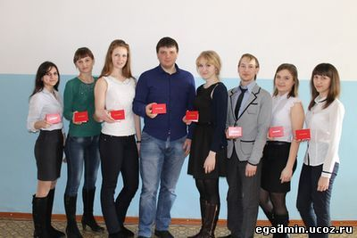
26.01.2016 г. состоялась II сессия Молодежного Парламента Егорьевского района Алтайского края. На сессии были утверждены план работы Молодежного Парламента, планы работы комитетов. Членами Молодежного Парламента были внесены предложения по разработке районной программы «Патриотическое воспитание граждан в муниципальном образовании Егорьевский район Алтайского края» на 2016 – 2020 годы. Члены Молодежного Парламента посетили сессию районного Совета депутатов, где им были вручены удостоверения депутата Молодежного Парламента.
29.02.2016
________________________
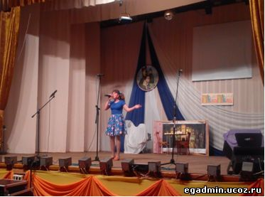 | 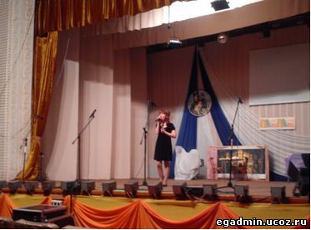
20 февраля в селе Родино Родинского района прошел XIII Межрайонный конкурс детско-юношеского художественного творчества «Веселый морозко». Цель конкурса: создание системы выявления талантливых, творчески одаренных детей и молодежи; приобщение к искусству молодого поколения. В номинации «Эстрадное пение» наш район представляли солисты: Доблер Татьяна и Иванова Наталья. По результатам конкурса Татьяна Доблер заняла второе место и была награждена дипломом II степени, Наталья Иванова награждена дипломом участника конкурса.
26.02.2016
________________________
О ПЛАТЕ ЗА НЕГАТИВНОЕ ВОЗДЕЙСТВИЕ НА ОКРУЖАЮЩУЮ СРЕДУ В 2016 ГОДУ
25.02.2016
________________________
О ПЕРЕДАЧЕ ПОЛНОМОЧИЙ В ОБЛАСТИ ОБРАЩЕНИЯ С ОТХОДАМИ
25.02.2016
________________________
О ГОСУСЛУГАХ В СФЕРЕ ПРИРОДОПОЛЬЗОВАНИЯ И ОХРАНЫ ОКРУЖАЮЩЕЙ СРЕДЫ
25.02.2016
________________________

________________________
Сегодня, 25 февраля проходит единый Информационный день Алтайского края по теме: «О проведении Года кино в Алтайском крае».
В последние годы сфере культуры уделяется самое пристальное внимание со стороны государства и вполне закономерно, что вслед за Годом культуры и Годом литературы, 2016 год объявлен Годом российского кино.
Алтайский край тесно связан с историей российского кинематографа именами наших земляков – блестящих режиссеров, сценаристов и актеров. Стране и миру известны имена Ивана Пырьева, Василия Шукшина, Екатерины Савиновой, Валерия Золотухина, других замечательных кинодеятелей. Они родились и выросли на Алтае, прославили любимый край. Однако не только знаменитые личности связывают регион с кинематографом. Многие важные страницы истории этого искусства в России написаны в Алтайском крае.
Подробнее с информацией о проведении Года кино в Алтайском крае можно ознакомиться в специальном разделе единого Информационного дня.
Вопросы и предложения, возникшие в ходе проведения единого Информационного дня, просьба направлять по электронной почте с пометкой «Единый Информационный день»: komcul@ttb.ru (управление Алтайского края по культуре и архивному делу), org@alregn.ru (организационный отдел Администрации края).
25.02.2016
________________________
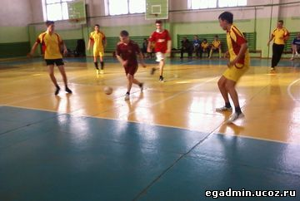
21 февраля в спортивном зале ДЮСШ с.Новоегорьевского прошли районные соревнования по мини – футболу. В соревнованиях приняло участие 5 команд : с.Титовка, с.Сросты, с.Шубинка, ДЮСШ-1 и ДЮСШ-2. Игры проходили по круговой системе. По результатам встреч первое место заняла команда ДЮСШ -1, второе место у с.Сросты, третье у с.Шубинки, на четвертом месте Титовка, пятое у ДЮСШ -2.
Команды, занявшие призовые места и лучшие игроки турнира, были награждены грамотами отдела по культуре, делам молодежи и спорту.
Лучшие игроки Акимов Никита, Сафонов Андрей, Быковских Николай.
25.02.2016
________________________
Вы действительно готовы предложить конкурентноспособные цены на товары, услуги или работы?
Примите участие в программе по формированию Информационной базы конкурентоспособности субъектов Российской Федерации и разместите у себя на сайте официальный знак участника программы "Где-дешево.рф"
http://где-дешево.рф/
19.02.2016
________________________
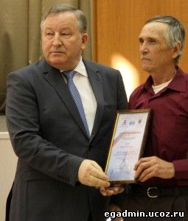
16 февраля в г.Барнауле прошла торжественная церемония награждения победителей региональных конкурсов « Лучшие спортсмены и тренеры 2015 года» и « Лучший детский тренер».
В номинации « Лучший детский тренер» от Егорьевского района стал Коняев Валерий Петрович - тренер-преподаватель Егорьевской ДЮСШ.
Все победители этих конкурсов были награждены денежными премиями и грамотами Администрации Алтайского края.
19.02.2016
________________________

________________________
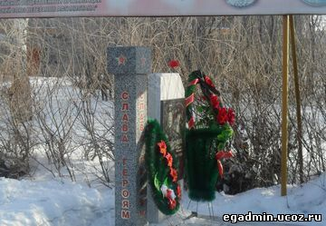 | 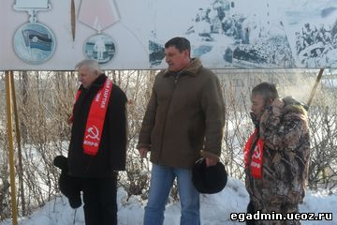
15 февраля состоялся митинг, посвященный 27-ой годовщине вывода советских войск из Афганистана. На митинг пришли ветераны воины-интернационалисты Бабенков Ю., А. Ворочин, Г. Гончаров, А. Туев и В. Логинов - председатель Егорьевского отделения «Российского Союза ветеранов Афганистана». Глава Новоегорьевского сельского совета А. Лущак открыл митинг поздравлением всех присутствующих с этой датой. Отметил неоценимый вклад наших земляков воинов-интернационалистов в патриотическое воспитание молодежи. От коммунистической партии выступили Кононенко А. и Г. Фоминых. Участники митинга возложили венки к памятнику нашим землякам, погибшим в Афганистане, исполняя свой воинский долг.
К этой дате в библиотеках района прошли встречи с ветеранами, были оформлены книжные выставки.
17.02.2016
________________________
24 февраля состоится прямая линия «Содействие государства в трудоустройстве граждан» На вопросы жителей края в режиме on-line ответит заместитель начальника Главного управления Алтайского края по труду и социальной защите Елена Николаевна Чувашова. Звонки принимаются 24 февраля с 12.00 до 14.00 по телефону (8-385-2) 36-42-96. Вопросы принимаются по электронной почте izdat@depalt.alt.ru. Ответы на вопросы будут опубликованы на информационном портале Алтайского края по труду и занятости населения.
17.02.2016
________________________
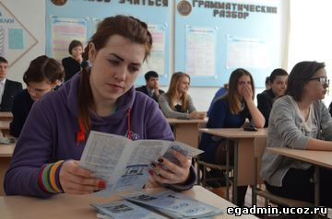 | 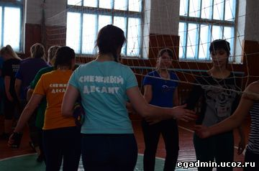 | 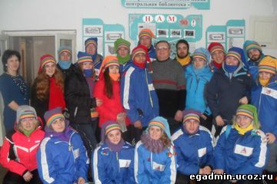
5-6 января отряд «Эверест» работал на территории с.Новоегорьевское. Традиционно, работа отряда началась в школе с проведения лекций по ЗОЖу, профориентации, мастер классу по прикладному искусству и спортивных мероприятий. За два дня работы бойцами отряда были расчищены памятники, площадки в детском саду, оказана помощь ветеранам, труженикам тыла, ветеранам педагогического труда. 6 января состоялась встреча бойцов отряда «Эверест» с одним из первых участников акции «Снежный десант», жителем села Новоегорьевское - Деминым Владимиром Васильевичем. В 1973,1974гг. Владимир Васильевич был комиссаром отряда «Поиск». С большим интересом слушали бойцы «Эвереста» рассказ о лыжных переходах, встречах, отрядных традициях и дружбе, которая длится и спустя более 40 лет. А вечером состоялось спортивно-патриотическая эстафета «От спорта к патриотизму», в ходе которой учащиеся МОУ «Егорьевской СОШ» сразились с командой отряда «Эверест», одержав победу. День завершился прощальной дискотекой.
09.02.2016
________________________

Первенство Алтайского края по боксу среди юношей 2002-2003 годов рождения прошло в новогодние каникулы в городе Рубцовске.
Награды турнира оспаривали 130 участников из городов и районов края. Воспитанники секции бокса Егорьевской средней школы таких соревнований, как известно, не пропускают...
В этот раз тренер Михаил Сивергин выставил команду из семи боксёров. Четверо из них - Максим Гуськов, Максим Евтушенко, Максим Заливин и Павел Потелин выступали на уровне краевого первенства впервые. По судейской жеребьёвке они попали в сильнейшую группу, но, тем не менее, - дошли до полуфинала и получили бронзовые награды.
Что касается других наших ребят, то Данил Фёдоров и Владимир Шаполов стали обладателями серебряных медалей, а Егор Иващенко завоевал золотую награду и стал чемпионом Алтайского края. Таким образом, наша команда в полном составе является сегодня призёром краевого первенства, что не может не радовать. Молодцы, ребята, желаем вам дальнейших успехов!
05.02.2016
________________________
На официальном сайте Алтайского края стартовал ежегодный IT-опрос, который проводится в соответствии с Указом Губернатора Алтайского края.
В рамках опроса оценивается удовлетворенность жителей края деятельностью органов местного самоуправления в лице глав администраций муниципальных образований и глав муниципальных образований (руководителей Советов депутатов). Также можно высказать своё мнение о деятельности государственных и муниципальных служб: об организации транспортного обслуживания, тепло-, водо-, электро- и газоснабжения, функционирования автомобильных дорог.
Опрос продлится до 1 марта. Его результаты рассмотрит экспертная комиссия, итоги разместят на Официальном сайте Алтайского края и направят в Министерство экономического развития РФ.
Принять участие в опросе можно по этой ссылке - http://www.altairegion22.ru/anketa2016/
05.02.2016
________________________
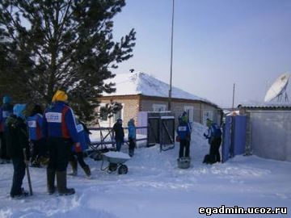 | 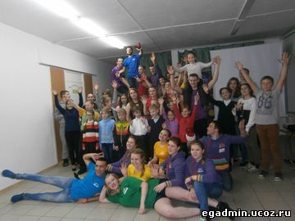 | 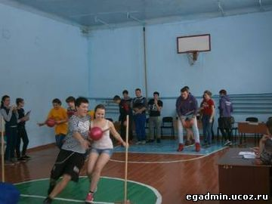
С 31 января по 03 февраля отряд «Снежного десанта» - «Эверест» побывал на территориях Сростинского, Малошелковниковского, Первомайского, Лебяжинского сельсоветов. В образовательных учреждениях бойцами отряда были проведены мастер-классы, тематические беседы по здоровому образу жизни, профориентации; организованы спортивные игры, соревнования. «Десантники» проявили не только творческую инициативу, но показали себя и в труде – расчистили от снега детские площадки, памятники, оказали помощь одиноким пенсионерам и труженика тыла. Каждая встреча завершилась концертом для учащихся и жителей села, дискотекой и фотографией на память.
04.02.2016
________________________
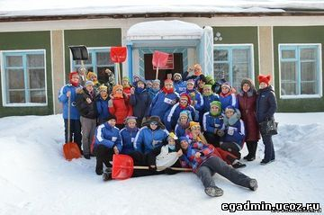 | 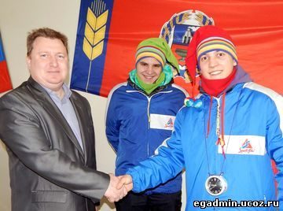
29 января Егорьевский район встречал бойцов «Снежного десанта».
За время своего пребывания в районе отряд «Эверест» планирует посетить образовательные учреждения с целью пропаганды здорового образа жизни, популяризации деятельности студенческих отрядов. В первый день своего приезда отряд посетил районный музей. Сотрудники музея провели экскурсию для участников десанта, рассказали о истории района.
30 января «Снежный десант» отправился в с.Титовка.
Для учеников Титовской СОШ отряд Снежного десанта «Эверест» провел лекции по профориентации, здоровом образе жизни, показал мастер классы по прикладному искусству, а с младшими школьниками были проведены спортивные игры. Силами «Снежного десанта» были очищены памятники от снега, во дворе школы сооружена снежная горка. Не остались без внимания и ветераны труда, труженики тыла, дети войны, которым была оказана посильная помощь. А ветераны в свою очередь рассказали о своей жизни.
Вечером отряд "Эверест" представил концертную программу. Были танцы, песни, шутки. Большой восторг у присутствующих вызвало неоновое шоу. Ученики еще долго не отпускали отряд, интересуясь их деятельностью. Впереди у «Эвереста» новые встречи…
01.02.2016

